五原县润海源光胜村肉禽养殖场建设项目

环境影响报告书

五原县润海源实业有限公司
2021年十月
目 录
1概述 1
1.1项目由来 1
1.2环境影响评价的工作过程 1
1.3项目可性行判定 4
1.4重点关注环境问题及环境影响 4
1.5环境影响评价主要结论 5
2总则 6
2.1编制依据 6
2.2评价目的 9
2.3环境影响识别 9
2.4环境功能区划及评价标准 10
2.5评价等级及评价范围 15
2.6环境保护目标 26
2.7项目符合性分析 30
2.8“三线一单”符合性分析 37
3建设项目工程分析 42
3.1建设项目概况 42
3.2工程分析 56
3.3项目污染源源强核算 72
3.4总量控制 82
3.5污染物汇总 83
4环境现状调查及评价 85
4.1自然环境现状调查与评价 85
4.2环境质量现状调查与评价 86
5环境影响预测与评价 103
5.1施工期环境影响预测与分析 103
5.2运营期环境影响预测与评价 107
5.3运营期生态环境影响分析 134
6环境保护措施及其可行性论证 136
6.1施工期环保措施分析 136
6.2运营期环保措施可行性分析 139
6.3环保投资 147
7环境风险评价 149
7.1风险评价目的 149
7.2风险调查 149
7.3评价等级划分及评价范围 151
7.4环境风险识别 156
7.5环境风险预测与评价 157
7.6风险防范措施分析 157
7.7环境防范措施及应急要求 160
7.8环境风险评价结论 160
8环境影响经济损益分析 162
8.1社会效益和经济效益 162
8.2环保损失与环境效益 162
8.3环境影响经济损益分析 162
8.4小结 164
9环境管理与监测计划 165
9.1环境管理 165
9.2监测计划 166
9.3排污口规范化管理 167
9.4环保措施竣工验收 168
10结论及建议 171
10.1结论 171
10.2总结论 175
10.3建议 175

1概述

1.1项目由来
《中共巴彦淖尔市委关于制定国民经济和社会发展第十四个五年规划和二O三五年远景目标的建议》提出：“发展现代农牧业、推进产业转型升级、基础设施建设、农文旅融合发展、对外开放、保障改善民生、重点领域改革”、“坚持生态优先、绿色发展导向，调整优化产业布局，推动区域差异化协调发展。河套平原坚持把现代农牧业作为主攻方向，大力发展农畜产品精深加工、电子商务、现代物流、高新技术、文化旅游等相关产业”，“牢固树立“亩均效益论英雄”理念，加快建设河套全域绿色有机高端农畜产品生产加工服务输出基地，以现代农牧业率先突破引领绿色高质量发展”。
五原县润海源实业有限公司于2018年10月注册成立，是内蒙古润海源实业有限公司的全资子公司。是五原县招商引资入驻的《大型肉鸡产业化》企业，公司总投资65亿元（其中固定资产投资51.3亿元，配套流动资金13.7亿元），建设集粮食仓储、饲料生产、种禽繁育、雏鸡孵化、肉鸡养殖、屠宰分割、冷藏销售、熟食加工、粪肥生产于一体的肉鸡全产业链项目。
本项目属于规划的肉鸡养殖场之一，即五原县润海源光胜村肉禽养殖场建设项目（以下简称“本项目”），项目位于巴彦淖尔市五原县新公中镇光胜村，总占地面积约460亩（306682m²），项目采用直立式三层笼养系统，实现肉鸡养殖自动饮水、自动喂料、自动通风、自动控温、自动清粪等全程自动化操作；本项目建设完毕后实现年出栏840万只肉鸡，饲养的肉鸡均送至五原县润海源实业有限公司屠宰场进行加工处理。
项目主要建设内容为建设40栋肉鸡养殖鸡舍、员工宿舍、餐厅等辅助设施，总投资9000万元。项目占地为农用地，用地备案文件见附件（新政发[2020]220号）。

1.2环境影响评价的工作过程
项目年出栏肉鸡840万只，折合年出栏14万头生猪（60只肉鸡折合1头猪），根据《建设项目环境影响评价分类管理名录（2021年版）》本项目属于“畜牧业、家禽饲养、年出栏生猪5000头及以上的规模化畜禽养殖”应编制环境影响报告书。五原县润海源实业有限公司委托内蒙古百霖环保科技有限公司（以下简称“评价单位”）对拟建养殖场进行环境影响评价工作，依照环境影响评价程序，在收集资料、现场调查的基础上对项目建设可能的影响进行预测分析与评价，并编写完成《五原县润海源光胜村肉禽养殖场建设项目环境影响报告书》，供建设单位上报审批。环评过程参见图1.2-1。
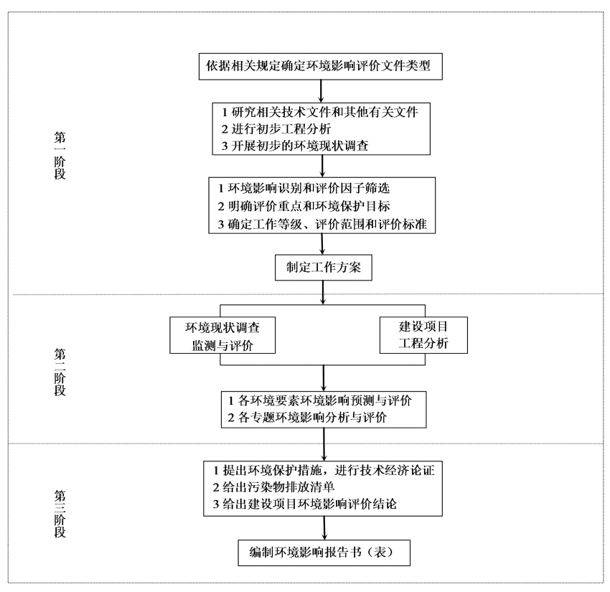
图1.2.1 环境影响评价流程图

1.3项目可性行判定
（1）根据《产业结构调整指导目录》（2019年本），本项目属于“鼓励类”中“一农林业、4：畜禽标准化规模养殖鸡舍开发与应用项目”符合国家产业政策。
（2）项目于2020年7月取得了五原县发展和改革委员会出具的“五原县润海源光胜村肉禽养殖场建设项目”的《项目备案告知书》，项目编号2020-150821-03-03-024055，符合当地产业政策。
（3）根据《关于五原县润海源实业有限公司肉鸡产业化项目用地备案的通知》（新政发[2020]220号），本项目土地性质为农用地（不属于基本农田），项目建设地点不属于饮用水水源保护区，风景名胜区；不属于自然保护区的核心区和缓冲区；不属于城镇居民区、文化教育科学研究区等人口集中区域；不属于法律、法规规定的其他禁止养殖区域规定的区域。根据自然资源部和农业部下发《自然资源部 农业农村部关于设施农业用地管理有关问题的通知》（自然资规〔2019〕4号）文件，规模化养殖中畜禽养殖可直接使用设施农业用地，选址合理。
（4）项目采用干清粪工艺，鸡粪日产日清，鸡粪经自动化清粪系统收集后运往鸡粪处理车间进行发酵（采用槽式发酵工艺），最终成为肥料，部分用于附近流转农田的施肥，其余外售；养殖场采用雨污分流，鸡舍冲洗废水及生活污水经场区内移动式一体化污水处理系统处理后，满足《农田灌溉水质标准》（GB5084-2021）旱地作物标准后，及时引至承包的流转农田用于浇灌农作物，符合《畜禽规模养殖污染防治条例》、《畜禽规模养殖场粪污资源化利用设施建设规范（试行）》、《畜禽养殖业污染防治技术规范》（HJ/T81-2001）等相关行业要求。
综上可判定，本项目符合国家和地方的相关产业政策和法律规范的要求；符合国家及地方的相关规划的要求；项目所产生的污染物均能达标排放。在严格采取本次评价提出的措施并加强管理的前提下，项目运营过程中产生的污染物对周围环境的影响在可接受范围内。

1.4重点关注环境问题及环境影响
通过对本项目特点、所在区域的环境特点以及周边环境现状调查，确定此次环评关注的主要环境问题有：
（1）对评价区域内大气环境、地下水环境、声环境、土壤环境进行环境质量现状监测和污染源状况调查；
（2）对项目进行工程分析，确定主要环境影响因素、各污染源的位置与源强，核算主要污染物的排放量；
（3）预测项目营运后对大气、水、声环境、土壤的影响程度和范围；
（4）从选址要求、环境保护、总平面布置性等角度分析项目选址的合理性；
（5）论证项目采取的环保措施的可行性、可靠性和经济合理性；
（6）提出项目建成后，项目环境管理与监测机构的设置方案，提出施工期和营运期环境管理与监测计划。

1.5环境影响评价主要结论
本项目符合国家产业政策，选址和布局符合要求；各项污染物处理措施可行，经有效处理后可保证污染物稳定达到相关排放标准要求，能满足总量控制要求，对外环境影响不大，不会降低区域功能类别。项目实施后的社会效益、经济效益较好。本项目环境风险水平是可接受的。在下一步的工程设计和建设中，加强环境管理，严格落实建设单位既定的污染防治、风险防范措施和本报告书中提出的各项环境保护对策建议，从环境影响角度出发，项目的建设具有环境可行性。

2总则

2.1编制依据

2.1.1国家法律、法规
1、《中华人民共和国环境保护法》（2014年修正）(2015年1月1日起施行)；
2、《中华人民共和国环境影响评价法》（2018年12月29日第二次修正）；
3、《中华人民共和国大气污染防治法》（2018年10月26日第二次修正）；
4、《中华人民共和国水污染防治法》（2017年6月27日修正）；
5、《中华人民共和国环境噪声污染防治法》（2018年12月29日修正）；
6、《中华人民共和国土壤污染防治法》（2020年修正）；
7、《中华人民共和国固体废物污染环境防治法》（2020年修订）；
8、《中华人民共和国土地管理法》（2020年1月）；
9、《中华人民共和国传染病防治法》，（2013年6月29日）；
10、《中华人民共和国畜牧法》，（2015年4月）。

2.1.2环境保护法规、部门规章
1、《建设项目环境保护管理条例》（2017年7月16日修订，2017年10月1日起施行）；
2、《建设项目环境影响评价分类管理名录（2021年版）》；（生态环境部令第16号，2021年1月1日实施）；
3、《产业结构调整指导目录（2019年本）》（中华人民共和国国家发展和改革委员会令第29号，2020年1月1日施行）；
4、《关于进一步加强环境影响评价管理防范环境风险的通知》（环发[2012]77号，2012年7月）。
5、《国家危险废物名录（2021年版）》（环境保护部令第15号，自2021年1月1日起施行）；
6、《国家突发重大动物疫情应急预案》（国办函[2005]51号）；
7、《国务院办公厅关于加快推进畜禽养殖废弃物资源化利用的意见》（国办发〔2017〕48号）。

2.1.3地方法规及规章
1、《内蒙古自治区环境保护条例》（2018修正版）；
2、关于《进一步贯彻落实<畜禽规模养殖污染防治条例>促进养殖废弃物综合利用加强污染防治的通知》，内农牧畜发﹝2016﹞228号，2016年7月6日。
3、《内蒙古自治区人民政府关于贯彻落实大气污染防治行动计划的意见》（内政发[2013]126号），2013年12月31日；
4、内蒙古自治区党委办公厅自治区人民政府办公厅印发《贯彻落实〈内蒙古自治区党委、自治区人民政府关于加快推进农牧业科技创新持续增强农畜产品供给保障能力的实施意见〉重要政策措施分工方案》的通知（内党办发[2012]10号），2012年6月21日；
5、内蒙古自治区人民政府办公厅关于印发《内蒙古自治区畜禽规模养殖场（小区）规模标准（试行）》的通知内政办发〔2018〕12号；
6、《关于在畜禽养殖废弃物资源化利用过程中加强环境监管的通知》（环水体〔2017〕120号）；
7、《关于加强畜禽养殖主要污染物减排工程项目建设管理工作的通知》内蒙古自治区环境保护厅、内蒙古自治区农牧业厅，2013年8月15日；
8、《内蒙古自治区畜禽养殖主要污染物减排工程项目建设技术指南（试行）》（内环发[2014]83号）；
9、《关于印发<内蒙古自治区畜禽养殖主要污染物减排工程项目建设技术指南（试行）>的通知》2016年7月6日；
10、《中共巴彦淖尔市委关于制定国民经济和社会发展第十四个五年规划和二〇三五年远景目标的建议》，中共巴彦淖尔市委；
11、《五原县畜禽粪污资源化利用实施办法》五政办发[2020]23号。
12、《关于印发《五原县畜禽粪污资源化利用实施办法》的通知》（五政办发〔2020〕23号）。
13、《内蒙古自治区人民政府关于印发自治区国民经济和社会发展第十四个五年规划和2035年远景目标纲要的通知》。

2.1.4相关导则及技术规范
1、《建设项目环境影响评价技术导则 总纲》（HJ2.1-2016）；
2、《环境影响评价技术导则 大气环境》（HJ2.2-2018）；
3、《环境影响评价技术导则 声环境》（HJ2.4-2009）；
4、《环境影响评价技术导则 地表水环境》（HJ2.3-2018）;
5、《环境影响评价技术导则 地下水环境》（HJ610-2016）；
6、《环境影响评价技术导则 土壤环境》（试行）（HJ964-2018）
7、《环境影响评价技术导则 生态影响》（HJ19-2011）；
8、《建设项目环境风险评价技术导则》（HJ169-2018）；
9、《固体废物处置工程技术导则》（HJ2035-2013）；
10、《畜禽养殖业污染防治技术规范》（HJ/T81-2001）；
11、《畜禽养殖业污染治理工程技术规范》（HJ497-2009）；
12、《病害动物和病害动物产品生物安全处理规程》（GB16548－2006）；
13、《畜禽场环境质量评价准则》（GB/T19525.2-2004）；
14、《畜禽场环境污染控制技术规范》（NY/T1169-2006）；
15、《畜禽粪便无害化处理技术规范》（GB/T36195-2018）；
16、《畜禽场环境质量及卫生控制规范》（NY/T1167-2006）；
17、《畜禽养殖产地环境评价规范》（HJ568-2010）；
18、《规模畜禽养殖场污染防治最佳可行技术指南（试行）》（HJ-BAT-10）。
19、《畜禽场场区设计技术规范》（NY/T682-2003）；
20、《排污许可证申请与核发技术规范 畜禽养殖行业》（HJ1029-2019）
21、《畜禽养殖污水贮存设计要求》（GB/T26624-2011）；
22、《畜禽规模养殖场粪污资源化利用设施建设规范（试行）》（农业部办公厅2018年1月5日）；
23、《畜禽粪便还田技术规范》（GB/T25246-2010）；
24、《畜禽规模养殖污染防治条例》；
25、《畜禽粪便贮存设施设计要求》（GB/T27622-2011）。
26、《农业农村部关于调整动物防疫条件审查有关规定的通知》（农牧发[2019]42号）。

2.1.5项目文件与相关资料
1、项目环评委托书；
2、营业执照；
3、项目备案文件；
4、建设方提供的其他相关资料。

2.2评价目的
通过对建设项目所在地周围环境现状的调查和监测，掌握评价区域的环境质量现状以及环境特征，分析项目建成后污染物排放情况，结合所在地区环境执行标准要求，预测项目建成后主要污染物对周围环境的影响程度、影响范围。同时分析工程拟采取的环保治理措施的技术经济可行性，提出把对环境的不利影响降低到最低程度而必须采取切实可行的污染防治措施和建议。从环境保护的角度论证本建设项目的可行性，同时为生态环境主管部门提供决策依据，为建设过程中和投产后的环境管理提供科学依据。

2.3环境影响识别

2.3.1环境影响因素识别
评价根据该工程建设特征、项目区域环境现状，识别本工程项目建设的环境影响因素及环境影响效果见表2.3-1。
表2.3-1 工程建设的环境影响要素分析
环境影响要素 |  | 施工期 | 营运期
自然环境 | 环境空气 | -1 | -1
自然环境 | 地表水水质 | 0 | 0
自然环境 | 环境噪声 | -1 | -1
自然环境 | 土壤 | -1 | -1
生态环境 | 植被 | -1 | 0
生态环境 | 水土流失 | -1 | 0
社会环境 | 交通 | -1 | -1
社会环境 | 就业 | +1 | +1
社会环境 | 社会经济 | +1 | +1
注：“-”表示不利影响，“+”表示有利影响，数字大小表示影响程度；1—轻度影响；2—中度影响；3—重度影响。

2.3.2环境影响评价因子识别
根据本项目的工程分析以及污染物排放情况的分析并结合当地的环境特点，确定评价因子，评价因子见表2.3-2。
表2.3-2 项目评价因子确定表
环境要素 | 现状评价因子 | 影响评价因子
环境空气 | SO₂、NO₂、O₃、CO、PM₁₀、PM_{2.5}、硫化氢、氨 | SO₂、NO_{x}、颗粒物、硫化氢、氨、臭气浓度
地下水环境 | pH、氨氮、硝酸盐、亚硝酸盐、挥发性酚类、氰化物、砷、汞、六价铬、总硬度、铅、氟化物、镉、铁、锰、溶解性总固体、耗氧量（COD_{Mn}）、硫酸盐、氯化物、总大肠菌群、细菌总数 | ——
声环境 | Leq（A） | Leq（A）
生态环境 | 植被覆盖率、水土流失、野生生物 | ——
固体废物 | —— | 鸡粪、病死鸡、生活垃圾、防疫垃圾、散落羽毛及饲料残渣、污水处理站污泥等
土壤环境 | 砷、镉、铬（六价）、铜、铅、汞、锌、镍； | ——

2.4环境功能区划及评价标准

2.4.1环境功能区划
根据《环境空气质量功能区划分原则与技术方法》及《环境空气质量标准》（GB3095-2012）中环境空气质量功能区的分类方法，本项目所在区域为乡村，环境空气质量功能为二类功能区；根据《地下水质量标准》（GB/T14848-2017）中地下水质量分类方法，项目区地下水适用于工、农业用水，属于Ⅲ类水质；根据《声环境功能区划分技术规范》（GB/T15190-2014）及《声环境质量标准》（GB3096-2008）中声环境功能区分类方法，声环境功能区为2类区。

2.4.2环境质量标准
1、大气环境质量标准
项目NO₂、SO₂、PM_{2.5}、PM₁₀、O₃、CO执行《环境空气质量标准》(GB3095-2012)中二级标准及《关于发布<环境空气质量标准>（GB3095-2012）修改单的公告》（生态环境部公告2018年第29号）中二级标准要求；H₂S、NH₃参照《环境影响评价技术导则 大气环境》（HJ2.2-2018）附录D中表D.1其他污染物空气质量浓度参考限值，具体见表2.4-1~2.4-2。
2、地下水环境质量标准
地下水环境执行《地下水质量标准》（GB/T14848-2017）III类标准。具体标准值见表2.4-3。
3、声环境质量标准
区域声环境质量评价执行《声环境质量标准》(GB3096-2008)中的2类标准，具体标准值见表2.4-4。
4、土壤环境质量标准
根据《自然资源部、农业部关于促进规模化畜禽养殖有关用地政策的通知》（国土资发[2007]220号））“兴办规模化畜禽养殖所需用地按农用地管理”，项目土地性质为农用地，故土壤环境执行《土壤环境质量 农用地土壤污染风险管控标准（试行）》（GB15618-2018）表1风险筛选值标准，标准值见表2.4-5。
表2.4-1 《环境空气质量标准》（GB3095-2012）
污染物名称 | 二级标准限值
污染物名称 | 年平均 | 24小时平均 | 1小时平均
二氧化硫（SO₂） | 60μg/m³ | 150μg/m³ | 500μg/m³
二氧化氮（NO₂） | 40μg/m³ | 80μg/m³ | 200μg/m³
一氧化碳（CO） | / | 4mg/m³ | 10mg/m³
臭氧（O₃） | / | 160μg/m³  （日最大8小时平均） | 200μg/m³
PM_{2.5} | 35μg/m³ | 75μg/m³ | /
PM₁₀ | 70μg/m³ | 150μg/m³ | /
表2.4-2 《环境影响评价技术导则 大气环境》（HJ2.2-2018）中附录D
其他污染物空气质量浓度参考限值
项目 | 最高允许浓度
项目 | 1h平均（μg/m³） | 日平均（mg/m³）
NH₃ | 200 | /
H₂S | 10 | /
表2.4-3 《地下水 质量标准》（Ⅲ类标准）
项目 | 污染物名称 | 标准值 | 单位 | 标准来源
地下水 | pH | 6.5～8.5 | 无量纲 | 《地下水质量标准》(GB/T14848-2017)III类标准
地下水 | 氨氮 | 0.5 | mg/L | 《地下水质量标准》(GB/T14848-2017)III类标准
地下水 | 耗氧量 | 3.0 | mg/L | 《地下水质量标准》(GB/T14848-2017)III类标准
地下水 | 总硬度 | 450 | mg/L | 《地下水质量标准》(GB/T14848-2017)III类标准
地下水 | 溶解性总固体 | 1000 | mg/L | 《地下水质量标准》(GB/T14848-2017)III类标准
地下水 | 硫酸盐 | 250 | mg/L | 《地下水质量标准》(GB/T14848-2017)III类标准
地下水 | 氯化物 | 250 | mg/L | 《地下水质量标准》(GB/T14848-2017)III类标准
地下水 | 铁 | 0.3 | mg/L | 《地下水质量标准》(GB/T14848-2017)III类标准
地下水 | 锰 | 0.1 | mg/L | 《地下水质量标准》(GB/T14848-2017)III类标准
地下水 | 铅 | 0.01 | mg/L | 《地下水质量标准》(GB/T14848-2017)III类标准
地下水 | 挥发酚 | 0.002 | mg/L | 《地下水质量标准》(GB/T14848-2017)III类标准
地下水 | 亚硝酸盐氮 | 1 | mg/L | 《地下水质量标准》(GB/T14848-2017)III类标准
地下水 | 硝酸盐氮 | 20 | mg/L | 《地下水质量标准》(GB/T14848-2017)III类标准
地下水 | 氰化物 | 0.05 | mg/L | 《地下水质量标准》(GB/T14848-2017)III类标准
地下水 | 氟化物 | 1.0 | mg/L | 《地下水质量标准》(GB/T14848-2017)III类标准
地下水 | 汞 | 0.001 | mg/L | 《地下水质量标准》(GB/T14848-2017)III类标准
地下水 | 砷 | 0.01 | mg/L | 《地下水质量标准》(GB/T14848-2017)III类标准
地下水 | 镉 | 0.005 | mg/L | 《地下水质量标准》(GB/T14848-2017)III类标准
地下水 | 铬（六价） | 0.05 | mg/L | 《地下水质量标准》(GB/T14848-2017)III类标准
地下水 | 总大肠菌群 | 3 | CFU/mL | 《地下水质量标准》(GB/T14848-2017)III类标准
地下水 | 菌落总数 | 100 | CFU/mL
表2.4-4 《声环境质量标准》
类别 | 昼间 | 夜间
2类 | 60 dB（A） | 50 dB（A）
表2.4-5 农用地土壤环境质量标准 单位：mg/kg
序号 | 污染项目①② |  | 风险筛选值
序号 |  |  | 6.5<pH≤7.5
1 | 镉 | 其他 | 0.3
2 | 汞 | 其他 | 2.4
3 | 砷 | 其他 | 30
4 | 铅 | 其他 | 120
5 | 铬 | 其他 | 200
6 | 铜 | 其他 | 100
7 | 镍 |  | 100
8 | 锌 |  | 250
注：①重金属和类金属砷均按元素总量计
②对于水旱轮作地，采用其中较严格的风险筛选值。

2.4.3污染物排放标准
（1）大气污染物排放标准
项目施工期排放的扬尘等污染物执行《大气污染物综合排放标准》（GB16297-1996）中二级标准；具体标准值见表2.4-8。
运营期NH₃、H₂S执行《恶臭污染物排放标准》（GB14554-93）中表1中规定的二级标准；臭气浓度执行《畜禽养殖业污染物排放标准》（GB18596-2001）表7标准；无组织粉尘执行《大气污染物综合排放标准》（GB16297-1996）表2中新污染源颗粒物无组织厂界浓度限值；燃气热风机废气执行《大气污染物排放标准》（GB16297-1996）表2中无组织排放浓度限值；具体标准见下表。
（2）水污染物排放标准
本项目产生的废水主要包括：工作人员产生的生活污水、鸡舍冲洗废水排水等。《内蒙古自治区畜禽养殖主要污染物减排工程项目建设技术指南(试行)》中提出“蛋鸡、肉鸡养殖污水量比较少，可采取先储存，然后定期进行土地利用的方式进行处理”，《进一步明确畜禽粪污还田利用要求强化养殖污染监管的通知》中提出“液体畜禽粪污经无害化处理后还田”。本项目生活污水排入化粪池暂存，待每批次肉鸡出栏后，与鸡舍冲洗废水共同经收集、沉淀、水质调节后，再引至配套的移动式一体化污水处理系统处理，处理后的废水满足《农田灌溉水质标准》（GB5084-2021）旱地作物标准后浇灌土地。
（3）噪声排放标准
施工期场界环境噪声执行《建筑施工场界环境噪声排放标准》（GB12523-2011），详见表2.4-14；营运期项目场界噪声执行《工业企业厂界环境噪声排放标准》（GB12348-2008）中的2类标准，详见表2.4-15。
（4）固体废物
施工期建筑垃圾和运营期产生生活垃圾执行《一般工业固体废物贮存和填埋污染控制标准》（GB18599-2020）的相关规定；运营期产生的畜禽粪便、散落羽毛、饲料残渣一同送场内鸡粪处理车间进行发酵，进行无害化处理满足《畜禽养殖业污染物排放标准》（GB18596-2001）最终成为粪肥，部分用于流转农田的施肥，其余外售；防疫垃圾执行《危险废物贮存污染物控制标准》（GB18597-2001）（2013年修订）；病死鸡拉运至润海源屠宰场无害化处理间进行处理，处理与处置过程应按《病害动物和病害动物产品生物安全处理规程》（GB16548-2006）和《畜禽养殖业污染防治技术规范》相关规定执行，病死鸡尸体要及时处理，严禁随意丢弃，严禁出售或作为饲料再利用；污水处理设施产生的污泥经污泥压滤设备压滤后（含水率＜60%），运至五原县环境卫生服务中心指定地点，最终进入五原县生活垃圾填埋场进行填埋。
具体标准值如下：
表2.4-8 《大气污染物综合排放标准》（GB16297-1996）单位：mg/m³
污染物名称 | 无组织排放浓度限值（mg/Nm³）
颗粒物 | 1.0
表2.4-9 《恶臭污染物排放标准》（GB14554-93）
序号 | 控制项目 | 单位 | 二级
1 | 氨 | mg/m³ | 1.5
2 | 硫化氢 | mg/m³ | 0.06
表2.4-10 《畜禽养殖业污染物排放标准》（GB18596-2001）
序号 | 控制项目 | 单位 | 标准值
1 | 臭气浓度 | 无量纲 | 70
表2.4-11 《大气污染物排放标准》（GB16297-1996）
序号 | 污染物 | 无组织排放浓度限值（mg/m³）
1 | 颗粒物 | 1.0
2 | SO₂ | 0.4
3 | NOx | 0.12
表2.4-12 《农田灌溉水质标准》(GB5084-2021)
序号 | 项目类别 |  | 作物种类
序号 |  |  | 旱地作物
1 | pH 值 |  | 5.5~8.5
2 | 水温/℃ | ≤ | 35
3 | 悬浮物/（mg/L） | ≤ | 100
4 | 五日生化需氧量（BOD₅）/（mg/L） | ≤ | 100
5 | 化学需氧量（COD）/（mg/L） | ≤ | 200
6 | 阴离子表面活性剂/（mg/L） | ≤ | 8
7 | 氯化物（以 Cl⁻ 计）/（mg/L） | ≤ | 350
8 | 硫化物（以 S²⁻ 计）/（mg/L） | ≤ | 1
9 | 全盐量/（mg/L） | ≤ | 2000（盐碱土地区）
10 | 总铅/（mg/L） | ≤ | 0.2
11 | 总镉/（mg/L） | ≤ | 0.01
12 | 铬（六价）/（mg/L） | ≤ | 0.1
13 | 总汞/（mg/L） | ≤ | 0.001
14 | 总砷/（mg/L） | ≤ | 0.1
15 | 粪大肠菌群数/（MPN/L） | ≤ | 40000
16 | 蛔虫卵数/（个/10L） | ≤ | 20

表2.4-13 《建筑施工场界环境噪声排放标准》（GB12523-2011）
单位 | 昼间 | 夜间
dB(A) | 70 | 55
表2.4-14 《工业企业厂界环境噪声排放标准》（GB12348-2008）
类别 | 昼间dB(A) | 夜间dB(A)
2类标准限值dB(A) | 60 | 50
表2.4-15 《畜禽养殖业污染物排放标准》（GB18596-2001）中表6标准
项目 | 单位 | 标准值
蛔虫卵 | -- | 死亡率≥95%
粪大肠杆菌 | 个/kg | ≤10⁵

2.5评价等级及评价范围

2.5.1大气环境
1、大气等级
根据《环境影响评价技术导则 大气环境》（HJ2.2-2018）规定，选择项目污染源正常排放的主要污染物及排放参数，采用附录A推荐模型中估算模型分别计算项目污染源的最大环境影响，然后按评价工作分级判据进行分级。
根据项目污染源初步调查结果，分别计算项目排放主要污染物的最大地面空气质量浓度占标率Pi（第i个污染物，简称“最大浓度占标率”），及第i个污染物的地面空气质量浓度达标准限值的10%时所对应的最远距离D10%。其中Pi定义公式为：
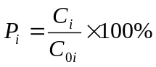 （1）
式中：P_{i}——第i个污染物的最大地面浓度占标率，%；
C_{i}——采用估算模式计算出的第i个污染物的最大地面浓度，mg/m³；
C_{0i}——第i个污染物的环境空气质量标准（一般选用GB3095中1小时平均取样时间的二级标准的浓度限值），mg/m³。
表2.5-1 大气评价工作等级划分依据
评价工作等级 | 评价工作分级判据
一级 | Pmax≥10%
二级 | 1%≤Pmax≤10%
三级 | Pmax<1%
根据《环境影响评价技术导则 大气环境》（HJ2.2-2018）有关规定，项目估算模型参数详见下表。
表2.5-2 估算模型参数表
参数 |  | 取值
城市/农村选项 | 城市/农村 | 农村
城市/农村选项 | 人口数（城市选项时） | /
最高环境温度/℃ |  | 38.1℃
最低环境温度/℃ |  | -29℃
土地利用类型 |  | 农作地
区域湿度条件 |  | 干燥气候
是否考虑地形 | 考虑地形 | 是
是否考虑地形 | 地形数据分辨率/m | 90
是否考虑岸线熏烟 | 考虑岸线熏烟 | 否
是否考虑岸线熏烟 | 岸线距离/km | /
是否考虑岸线熏烟 | 岸线方向/o | /
表2.5-3 本项目主要源强参数一览表
名称 | 面源海拔高度（m） | 面源长度（m） | 面源宽度（m） | 面源有效排放高度（m） | 与正北向夹角（°） | 年排放小时数 | 排放工况 | 污染物排放速率（kg/h）
热风机 | 1027 | 770 | 210 | 4.5 | 90 | 3600 | 正常 | SO₂ | 0.128
 |  |  |  |  |  |  |  | NO_{X} | 0.223
 |  |  |  |  |  |  |  | 颗粒物 | 0.077
表2.5-4 项目面源污染源源强参数表
名称 | 面源海拔高度（m） | 面源长度（m） | 面源宽度（m） | 面源有效排放高度（m） | 与正北向夹角（°） | 年排放小时数 | 排放工况 | 污染物排放速率（kg/h）
 |  |  |  |  |  |  |  | NH₃ | H₂S | 颗粒物
鸡舍 | 1027 | 770 | 210 | 4.5 | 90 | 6780 | 正常 | 0.0093 | 0.0009 | /
污水处理站 | 1027 | 17.6 | 18.9 | 2 | 0 | 2360 | 正常 | 0.0028 | 0.0001
鸡粪处理车间 | 1027 | 35.4 | 100 | 3.5 | 0 | 8760 | 正常 | / | / | 0.03
各污染因子具体预测结果见表2.4.1-4。
表2.5-5 主要污染源排放参数及估算模式计算结果
污染源名称 | 主要污染物 | 排放速率（kg/h） | 最大落地浓度（mg/m³） | 最大落地浓度点m | 占标率（%） | 评价等级
热风机 | SO₂ | 0.128 | 0.0032 | 386 | 0.64 | 三级
热风机 | NOx | 0.233 | 0.0059 | 386 | 2.93 | 二级
热风机 | 颗粒物 | 0.077 | 0.0019 | 386 | 0.22 | 二级
鸡舍 | NH₃ | 0.0093 | 0.004046 | 470 | 2.02 | 二级
鸡舍 | H₂S | 0.0009 | 0.000392 | 470 | 3.92 | 二级
污水处理站 | NH₃ | 0.0028 | 0.004746 | 17 | 2.37 | 二级
污水处理站 | H₂S | 0.0001 | 0.00017 | 17 | 1.7 | 二级
鸡粪处理车间 | 颗粒物 | 0.03 | 7.7385 | 52 | 0.86 | 三级
依据以上计算结果可知，本项目各项污染物地面浓度占标率最大3.92%，无D10%出现，根据《环境影响评价技术导则 大气环境》（HJ2.2-2018）中环境空气评价工作等级的规定，确定大气环境影响评价等级为二级。
2.评价范围
根据《环境影响评价技术导则 大气环境》（HJ2.2-2018）要求，本项目大气环境影响评价为二级，项目大气环境影响评价范围为场区为中心，边长5km的矩形区域，大气评价范围见附图。

2.5.2地表水环境
1.评价等级
根据《环境影响评价技术导则 地表水环境》（HJ2.3-2018）建设项目根据排放方式和废水量划分评价，见表2.5-6。
表2.5-6 评价等级判定依据表
评价等级 | 判定依据
评价等级 | 排放方式 | 废水排放量Q/（m³/d）；水污染物当量数W/（无量纲）
一级 | 直接排放 | Q≥93993或W≥600000
二级 | 直接排放 | 其它
三级A | 直接排放 | Q＜200且W＜6000
三级B | 间接排放 | -
注10：建设项目生产工艺中有废水产生，但作为回水利用，不排放到外环境的，按三级B评价。
生活污水排入化粪池后与鸡舍冲洗废水经污水处理站处理后满足《农田灌溉水质标准》(GB5084-2021)用于周边流转农田灌溉，不排入地表水体；项目产生的各项废水均合理处置，不外排；根据《环境影响评价技术导则 地表水环境》（HJ2.3-2018）中规定的判据要求，对照表上表，确定本项目地表水为三级B，仅进行简单分析。

2.5.3地下水环境
1.评价等级
根据《环境影响评价技术导则 地下水环境》（HJ610-2016），地下水环境影响评价工作等级划分应依据建设项目行业分类和地下水环境敏感程度分级进行判定。
（1）建设项目行业分类
根据《环境影响评价技术导则 地下水环境》（HJ610-2016）建设项目地下水环境影响评价行业分类表，参照“农、林、牧、渔、海洋”，项目属于III类。
（2）地下水环境敏感程度分级
对照《环境影响评价技术导则 地下水环境》（HJ610-2016）表 1，地下水环境敏感程度分为敏感、较敏感、不敏感三级，分级原则见表2.5-7。
表2.5-7 地下水环境敏感程度分级
分级 | 项目场地的地下水环境敏感特征
敏感 | 集中式饮用水水源（包括已建成的在用、备用、应急水源地，在建和规划的水源）准保护区；除集中式饮用水水源地以外的国家或地方政府设定的与地下水环境相关的其它保护区，如热水、矿泉水、温泉等特殊地下水资源保护区。
较敏感 | 集中式饮用水水源（包括已建成的在用、备用、应急水源地，在建和规划的水源）准保护区以外的补给径流区；未划定准保护区的集中水式饮用水水源，其保护区以外的补给径流区；分散式饮用水水源地；特殊地下水资源（如矿泉水、温泉等）保护区以外的分布区等其他未列入上述敏感分级的环境敏感区。
不敏感 | 上述地区之外的其它地区。
注：“环境敏感区”是指《建设项目环境影响评价分类管理名录》中所界定的涉及地下水的环境敏感区
本项目评价区内不存在集中式饮用水水源（包括已建成的在用、备用、应急水源，在建和规划的饮用水水源）准保护区；不存在除集中式饮用水水源以外的国家或地方政府设定的与地下水环境相关的其它保护区，如热水、矿泉水、温泉等特殊地下水资源保护区；不存在集中式饮用水水源（包括已建成的在用、备用、应急水源，在建和规划的饮用水水源）准保护区以外的补给径流区；不存在未划定准保护区的集中水式饮用水水源，其保护区以外的补给径流区；不存在分散式饮用水水源地、特殊地下水资源（如矿泉水、温泉等）保护区以外的分布区等其他未列入上述敏感分级的环境敏感区等，但项目附近存在牲畜饮用水井，敏感程度属于“较敏感”。根据评价工作等级划分表，见下表。
表2.5-8 建设项目评价工作等级分级
项目 | Ⅰ类项目 | Ⅱ类项目 | Ⅲ类项目
敏感 | 一 | 一 | 二
较敏感 | 一 | 二 | 三
不敏感 | 二 | 三 | 三
根据以上表判定项目地下水评价等级为三级。
2.评价范围
根据《环境影响评价技术导则 地下水环境》（HJ610-2018），本项目所在区域水文地质单元地下水流向为西南~东北，本项目地下水评价范围为项目上游1.5km、下游1.5km、左右各1.6km，面积约9.6km²，地下水评价范围图见附图。

2.5.4声环境
1.评价等级
根据《环境影响评价技术导则 声环境》（HJ2.4-2009）的规定，建设项目位于《声环境质量标准》（GB3096-2008）规定的1类、2类地区，或建设项目建设前后评价范围内敏感目标噪声级增量高达3dB（A）~5dB（A），或受影响人口数量增加较多时，按二级评价。本项目所在区域为声功能区2类区，因此确定本项目噪声环境影响评价工作等级为二级。
2.评价范围
本项目声环境影响评价范围为场界外200m。

2.5.5土壤环境
1.评价等级
根据《环境影响评价技术导则 土壤环境（试行）》（HJ964-2018）中 6.1 评价工作分级的确定方法的原则进行判定。结合工程分析结果，本项目属于污染影响型，根据所属行业、占地规模、敏感程度进行划分等级。
根据《环境影响评价技术导则 土壤环境（试行）》（HJ964-2018）附录A中表A.1“土壤环境影响评价项目类别”，本项目属于“农林牧渔业”中“年出栏生猪10万头（其他畜禽种类折合猪的养殖规模）及以上的畜禽养殖场或养殖小区”类别，属于“II类”项目。
本项目场区总占地面积460亩折合30.673公顷，规模属于中型（5~50hm²）。调查项目周边环境，项目周边存在耕地，根据“污染影响型敏感程度分级表”，项目敏感程度为“敏感”。具体分类见下表。
表2.5-9 污染影响型敏感程度分级表
敏感程度 | 判断依据
敏感 | 建设项目周边存在耕地、园地、牧草地、饮用水水源地或居民区、学校、医院、疗养院、养老院等土壤环境敏感目标的
较敏感 | 建设项目周边存在其他土壤环境敏感目标的
不敏感 | 其他情况

表2.5-10 污染影响型评价等级划分表
项目类型  占地面积  评价等级  敏感程度 | Ⅰ类 |  |  | Ⅱ类 |  |  | Ⅲ类
项目类型  占地面积  评价等级  敏感程度 | 大 | 中 | 小 | 大 | 中 | 小 | 大 | 中 | 小
敏感 | 一级 | 一级 | 一级 | 二级 | 二级 | 二级 | 三级 | 三级 | 三级
较敏感 | 一级 | 一级 | 二级 | 二级 | 二级 | 三级 | 三级 | 三级 | —
不敏感 | 一级 | 二级 | 二级 | 二级 | 三级 | 三级 | 三级 | — | —
注：“—”表示可不开展土壤环境影响评价
根据表2.5-10“污染影响型评价工作等级划分表”，本项目为“二级”评价项目。
2.评价范围
根据《环境影响评价技术导则 土壤环境（试行）》（HJ964-2018）要求，项目评价等级为二级，影响类型为污染影响型，调查范围为占地范围及占地范围外0.2km范围内，评价范围图见附图。

2.5.6环境风险
根据《建设项目环境风险评价技术导则》(HJ169-2018)的规定，环境风险评价工作等级划分表见下表。
表2.5-11 评价工作等级划分
环境风险潜势 | IV、IV+ | III | II | I
评价工作等级 | 一 | 二 | 三 | 简单分析a
注：a是相对于详细评价工作内容而言，在描述危险物质、环境影响途径、环境危害后果、风险防范措施等方面给出定性的说明。
根据《建设项目环境风险评价技术导则》（HJ169-2018），计算所涉及的每种危险物质在场界内的最大存在总量与其对应临界量的比值Q。
当只涉及一种危险物质时，计算该物质的总量与其临界量比值，即为Q；当存在多种危险物质时，则按下式计算物质总量与其临界量比值（Q）：
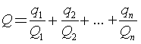
式中：q1， q2， ...， qn——每种危险物质的最大存在总量，t；
Q1, Q2, ..., Qn——每种危险物质的临界量，t。
当Q＜1 时，该项目环境风险潜势为Ⅰ。
当Q≥1 时，将Q值划分为：（1）1≤Q＜10；（2）10≤Q＜100；（3）Q≥100。
本项目涉及的消毒剂主要为碘伏，供热采用天然气热风机，厂区设置50m³天然气（LNG）储罐，参照LNG转化为标准状态下同质量天然气体积比1:625考虑，天然气质量为0.7174Kg/Nm³，则项目最大存在量为22.42t。
表2.5-12 危险物质数量及分布
危险物名称 | CAS号 | 临界量Q | 实际存在量q | q/Q
甲烷 | 74-82-8 | 10t | 22.42t | 2.242
项目Q值∑ |  |  |  | 2.242
可见，本项目Q=2.242，因此本项目1≤Q<10。
②行业及生产工艺（M）
分析本项目所属行业及生产工艺特点，按照下表评估生产工艺情况。具有多套工艺单元的项目，对每套生产工艺分别评分并求和。将M划分为（1）M>20；（2）10<W≤20；（3）5<W≤10（4）M=5，分别以M1、M2、M3、M4表示。
表2.5-13 行业及生产工艺（M）
行业 | 评估依据 | 分值
石化、化工、医药、轻工、化纤、有色冶炼等 | 涉及光气及光气化工艺、电解工艺（氯碱）、氯化工艺、硝化工艺、合成氨工艺、裂解（裂化）工艺、氟化工艺、加氢工艺、重氮化工艺、氧化工艺、过氧化工艺、胺基化工艺、磺化工艺、聚合工艺、烷基化工艺、新型煤化工工艺、电石生产工艺、偶氮化工艺 | 10/套
石化、化工、医药、轻工、化纤、有色冶炼等 | 无机酸制酸工艺、焦化工艺 | 5/套
石化、化工、医药、轻工、化纤、有色冶炼等 | 其他高温或高压、且涉及危险物质的工艺过程a、危险物质贮存罐区 | 5/套（罐区）
管道、港口/码头等 | 涉及危险物质管道运输项目、港口/码头等 | 10
石油天然气 | 石油、天然气、页岩气开采（含净化），气库（不含加气站的气库），油库（不含加油站的油库）、油气管线b（不含城镇燃气管线） | 10
其他 | 涉及危险物质使用、贮存的项目 | 5
a高温指工艺温度≥300℃，高压指压力容器的设计压力（P）≥10.0MPa；
b长输管道运输项目应按站场、管线分段进行评价。
本项目为畜禽养殖类，仅涉及危险物质使用、贮存，由上表可知，M=5，以M4表示。
根据危险物质数量与临界量比值（Q）和行业及生产工艺（M），按照下表确定危险物质及工艺系统危险性等级（P），分别以P1、P2、P3、P4表示。

表2.5-14 危险物质及工艺系统危险性等级判断（P）
危险物质数量与临界量比值（Q） | 行业及生产工艺（M）
危险物质数量与临界量比值（Q） | M1 | M2 | M3 | M4
Q≥100 | P1 | P1 | P2 | P3
10≤Q<100 | P1 | P2 | P3 | P4
1≤Q<10 | P2 | P3 | P4 | P4
本项目危险物质数量与临界量比值（Q）为2.242，由上表可知，本项目危险物质及工艺系统危险性等级为P4。
（2）环境敏感程度（E）的分级确定
分析本项目危险物质在事故情形下的环境影响途径，如大气、地表水、地下水等，按照《建设项目环境风险评价技术导则》（HJ169-2018）附录D对建设项目各要素环境敏感程度（E）等级进行判断。
①大气环境
依据环境敏感目标环境敏感性及人口密度划分环境风险受体的敏感性，共分为三种类型，E1为环境高度敏感区，E2为环境中度敏感区，E3为环境低度敏感区，分级原则见下表。
表2.5-15 大气环境敏感程度分级
分级 | 大气环境敏感性
E1 | 周边5km范围内居住区、医疗卫生、文化教育、科研、行政办公等机构人口总数大于5万人，或其他需要特殊保护区域；或周边500m范围内人口总数大于1000人；油气、化学品输送管线管段周边200m范围内，每千米管段人口数大于200人
E2 | 周边5km范围内居住区、医疗卫生、文化教育、科研、行政办公等机构人口总数大于1万人，小于5万人；或周边500m范围内人口总数大于500人，小于1000人；油气、化学品输送管线管段周边200m范围内，每千米管段人口数大于100人，小于200人
E3 | 周边5km范围内居住区、医疗卫生、文化教育、科研、行政办公等机构人口总数小于1万人；或周边500m范围内人口总数小于500人；油气、化学品输送管线管段周边200m范围内，每千米管段人口数小于100人
根据调查，本项目周边5km范围内居住区、医疗卫生、文化教育、科研、行政办公等机构人口总数小于1万人；或周边500m范围内人口总数小于500人，因此本项目大气环境为环境低度敏感区（E3）。
②地表水
依据事故情况下危险物质泄漏到水体的排放点受纳地表水体功能敏感性，与下游环境敏感目标情况，共分为三种类型，E1为环境高度敏感区，E2为环境中度敏感区，E3为环境低度敏感区，分级原则见下表。其中地表水功能敏感性分区和环境敏感目标分级分别见表2.5-17和表2.5-18。
表2.5-16 地表水环境敏感分级
环境敏感目标 | 地表水功能敏感性
环境敏感目标 | F1 | F2 | F3
S1 | E1 | E1 | E2
S2 | E1 | E2 | E3
S3 | E1 | E2 | E3
表2.5-17 地表水功能敏感性分区
敏感性 | 地表水环境敏感特征
敏感F1 | 排放点进入地表水水域环境功能为IⅡ类及以上，或海水水质分类第一类；或以发生事故时，危险物质泄漏到水体的排放点算起，排放进入受纳河流最大流速时，24h流经范围内涉跨国界的
较敏感F2 | 排放点进入地表水水域环境功能为Ⅲ类，或海水水质分类第二类；或以发生事故时，危险物质泄漏到水体的排放点算起，排放进入受纳河流最大流速时，24h流经范围内涉跨省界的
低敏感F3 | 上述地区之外的其他地区
表2.5-18 环境敏感目标分级
分级 | 环境敏感目标
S1 | 发生事故时，危险物质泄漏到内陆水体的排放点下游（顺水流向）10km范围内、近岸海域一个潮周期水质点可能达到的最大水平距离的两倍范围内，有如下一类或多类环境风险受体：集中式地表水饮用水水源保护区（包括一级保护区、二级保护区及准保护区）；农村及分散式饮用水水源保护区；自然保护区；重要湿地；珍稀濒危野生动植物天然集中分布区；重要水生生物的自然产卵场及索饵场、越冬场和洄游通道；世界文化和自然遗产地；红树林、珊瑚礁等滨海湿地生态系统；珍稀、濒危海洋生物的天然集中分布区；海洋特别保护区；海上自然保护区；盐场保护区；海水浴场；海洋自然历史遗迹；风景名胜区；或其他特殊重要保护区域
S2 | 发生事故时，危险物质泄漏到内陆水体的排放点下游（顺水流向）10km范围内、近岸海域一个潮周期水质点可能达到的最大水平距离的两倍范围内，有如下一类或多类环境风险受体的：水产养殖区；天然渔场；森林公园；地质公园；海滨风景游览区；具有重要经济价值的海洋生物生存区域
S3 | 排放点下游（顺水流向）10km 范围、近岸海域一个潮周期水质点可能达到的最大水平距离的两倍范围内无上述类型1和类型2包括的敏感保护目标
根据现场调查，项目所处区域内无地表常年径流或季节性河流仅存在排干，因此本项目地表水环境为环境低度敏感区（E3）。
③地下水
依据地下水功能敏感性与包气带防污性能，共分为三种类型，E1为环境高度敏感区，E2为环境中度敏感区，E3为环境低度敏感区，分级原则见表2.5-19。其中地下水功能敏感性分区和包气带防污性能分级分别见表2.5-20和表2.5-21。当同一建设项目涉及两个G分区或D分级及以上时，取相对高值。

表2.5-19 地表水环境敏感分级
包气带防污性能 | 地下水功能敏感性
包气带防污性能 | G1 | G2 | G3
D1 | E1 | E1 | E2
D2 | E1 | E2 | E3
D3 | E2 | E3 | E3
表2.5-20 地下水功能敏感分区
敏感性 | 地下水环境环境敏感特征
敏感G1 | 集中式饮用水水源（包括已建成的在用、备用、应急水源，在建和规划的饮用水水源）准保护区；除集中式饮用水水源以外的国家或地方政府设定的与地下水环境相关的其他保护区，如热水、矿泉水、温泉等特殊地下水资源保护区
敏感G2 | 集中式饮用水水源（包括已建成的在用、备用、应急水源，在建和规划的饮用水水源）准保护区以外的补给径流区；未划定准保护区的集中式饮用水水源，其保护区以外的补给径流区；分散式饮用水水源地；特殊地下水资源（如热水、矿泉水、温泉等）保护区以外的分布区等其他未列入上述敏感分级的环境敏感区a
不敏感G3 | 上述地区之外的其他地区
a“环境敏感区”是指《建设项目环境影响评价分类管理名录》中所界定的涉及地下水的环境敏感区
表2.5-21 包气带防污性能分级
分级 | 包气带岩土的渗透性能
D3 | Mb≥1.0m，k≤1.0×10-6cm/s，且分布连续、稳定
D2 | 0.5m≤Mb<1.0m，k≤1.0×10-6cm/s，且分布连续、稳定；  Mb≥1.0m，1.0×10-6cm/s<k≤1.0×10-4cm/s，且分布连续、稳定
D1 | 岩（土）层不满足上述“D2”和“D3”条件
Mb：岩土层单层厚度；K：渗透系数。
根据现场调查本项目区无集中式饮用水水源及地下水环境相关的其他保护区但有分散式饮用水水源地（附近村庄居民饮用水井），根据表2.5-20属于敏感G2区域。
经查阅本项目所在区域水文地质资料，区域大部分被第四系、新近系松散岩土层岩组覆盖，主要由粉砂、细砂、中砂及亚沙土组成，松散结构，单层厚1～10m，根据渗透系数经验值，渗透系数约为1.16×10⁻⁵cm/s，渗透系数10⁻⁷cm/s＜k≤10⁻⁴cm/s，且分布连续、稳定，属于包气带防污性能分级D2区域。根据表2.5-19地下水环境敏感分级划分，本项目地下水中属于中度敏感区（E2）。
综上所述本项目环境敏感程度（E）的分级确定为中度敏感区（E2）。
（3）环境风险评价工作等级划分
依据《建设项目环境风险评价技术导则》（HJ169-2018）环境风险评价工作等级分为一级、二级、三级。根据建设项目涉及的物质及工艺系统危险性和所在地的环境敏感性确定环境风险潜势，风险潜势为Ⅳ及以上，进行一级评价；风险潜势为Ⅲ，进行二级评价；风险潜势为Ⅱ，进行三级评价；风险潜势为Ⅰ可开展简单分析。
表2.5-22 建设项目环境风险潜势划分
环境敏感程度（E） | 危险物质及工艺系统危险性（P）
环境敏感程度（E） | 极高危害（P1） | 高度危害（P2） | 中度危害（P3） | 轻度危害（P4）
环境高度敏感区（E1） | IV+ | IV | Ⅲ | Ⅲ
环境中度敏感区（E2） | IV | Ⅲ | Ⅲ | Ⅱ
环境低度敏感区（E3） | Ⅲ | Ⅲ | Ⅱ | I
注：IV为极高环境风险。
表2.5-23 环境风险评价工作等级划分
环境风险潜势 | Ⅳ、Ⅳ+ | Ⅲ | Ⅱ | Ⅰ
评价工作等级 | 一 | 二 | 三 | 简单分析a
a 是相对于详细评价工作内容而言，在描述危险物质、环境影响途径、环境危害后果、风险防范措施等方面给出定性说明。
本项目危险物质及工艺系统危险性为P4，大气敏感程度为E2、地下水环境敏感程度为E2，地表水环境为环境低度敏感区（E3）。
综上所述，本项目的环境风险评价潜势为Ⅱ，环境风险评价等级为三级，评价范围为距厂界3km范围内。

2.5.7生态环境
根据《环境影响评价技术导则 生态影响》（HJ19-2011）中对生态环境影响评价工作等级划分的规定，本项目属于新建工程，具体见下表。
表2.5-24 生态影响评价工作等级划分表
影响区域生态敏感性 | 工程占地（含水域）范围
影响区域生态敏感性 | 面积≥20km²或长度≥100km | 面积2~20km²或长度50~100km | 面积≤2km² 或长度≤50km
特殊生态敏感区 | 一级 | 一级 | 一级
重要生态敏感区 | 一级 | 二级 | 三级
一般区域 | 二级 | 三级 | 三级
本项目占地面积 0.3067km²＜2km²，项目区不涉及特殊及重要生态敏感区，因此确定本次项目生态环境影响评价工作等级为三级评价。

2.5.8评价范围
本次各环境要素的评价范围见表2.5-25

表2.5-25 工程评价范围表
序号 | 评价内容 | 评价等级 | 评价范围
1 | 环境空气 | 二级 | 以项目所在场地为中心，边长 5km 的矩形区域
2 | 声环境 | 二级 | 场界外200m的范围
3 | 地下水 | 三级 | 项目地上游1.5km、下游1.5km、两侧各1.6km的矩形区域（9.6km²）
4 | 生态环境 | 三级 | 场地及四周200m的范围
5 | 土壤环境 | 二级 | 项目场界边界外0.2km范围内
6 | 环境风险 | 三级 | 项目场界边界外3km范围内

2.6环境保护目标
经现场踏勘，建设项目评价范围内无自然保护区、风景区、文物古迹等特殊环境敏感区，且项目远离城市。项目评价区内的环境保护目标详见表2.6-1，环境保护目标分布情况见图2.6-1。
表2.6-1 环境保护目标一览表
环境要素 | 坐标/m |  |  | 保护对象 |  | 保护内容 | 环境功能区 | 相对场址方位 |  | 相对场界距离/m
环境要素 | X | Y
大气环境 | 0 | 2235 |  | 北移民 |  | 居民 | 《环境空气质量标准》（GB3095-2012）二类 | N |  | 2235
大气环境 | 750 | 485 |  | 仰志村 |  | 居民 | 《环境空气质量标准》（GB3095-2012）二类 | NE |  | 942
大气环境 | 525 | -1156 |  | 张连喜圪旦 |  | 居民 | 《环境空气质量标准》（GB3095-2012）二类 | SE |  | 1283
大气环境 | -826 | -766 |  | 曹贵 |  | 居民 | 《环境空气质量标准》（GB3095-2012）二类 | SW |  | 1245
大气环境 | -511 | -2265 |  | 侉子圪旦 |  | 居民 | 《环境空气质量标准》（GB3095-2012）二类 | SW |  | 2138
大气环境 | 1594 | -609 |  | 光胜村 |  | 居民 | 《环境空气质量标准》（GB3095-2012）二类 | E |  | 1750
大气环境 | 1961 | -970 |  | 广胜村 |  | 居民 | 《环境空气质量标准》（GB3095-2012）二类 | SE |  | 2126
大气环境 | 1557 | -2142 |  | 蛮格素 |  | 居民 | 《环境空气质量标准》（GB3095-2012）二类 | SE |  | 2566
地下水 | 项目区周围浅层地下水含水层 |  |  |  |  |  | 《地下水质量标准》（GB/T14848-2017）III类
地下水 | 800 |  | 0 |  | 仰志村水井 |  | 《地下水质量标准》（GB/T14848-2017）III类 |  | E |  | 800
地下水 | 400 |  | -480 |  | 张连喜圪旦村水井 |  |  |  | SE |  | 688
地下水 | -730 |  | 0 |  | 曹贵村水井 |  |  |  | SW |  | 730
地下水 | 1450 |  | 0 |  | 光胜村水井 |  |  |  | E |  | 1450
地下水 | 0 |  | 2395 |  | 北移民村水井 |  |  |  | N |  | 2395
地下水 | -820 |  | 750 |  | 项目西北侧水井 |  |  |  | NW |  | 1122
声环境 | 场界外200m范围内 |  |  |  |  |  | 《声环境质量标准》(GB3096-2008)2类
土壤 | 企业边界外扩0.2km范围内 |  |  |  |  |  | 执行《土壤环境质量 农用地土壤污染风险管控标准（试行）》（GB15618-2018）
注：X,Y坐标为以项目中心点为坐标原点，以南北为X轴，东西为Y轴，以1m为单位的相对坐标系
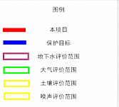
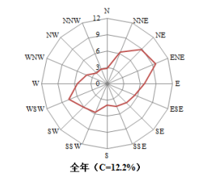
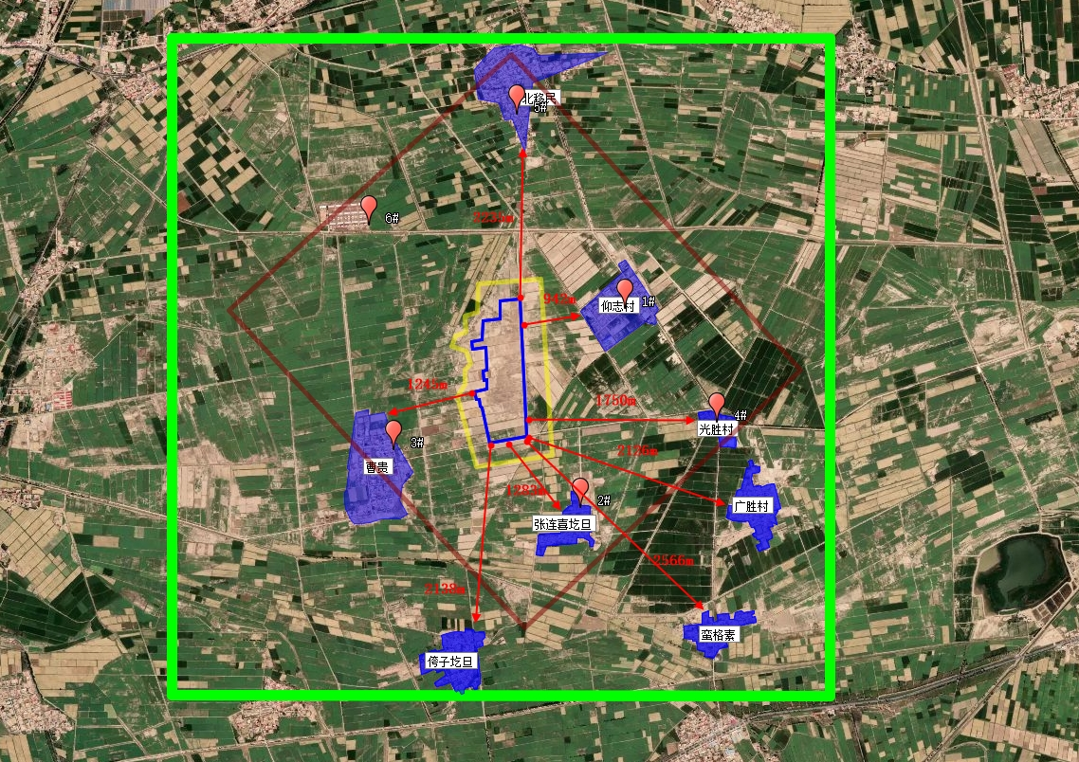
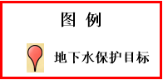
图2.6-1 环境保护目标图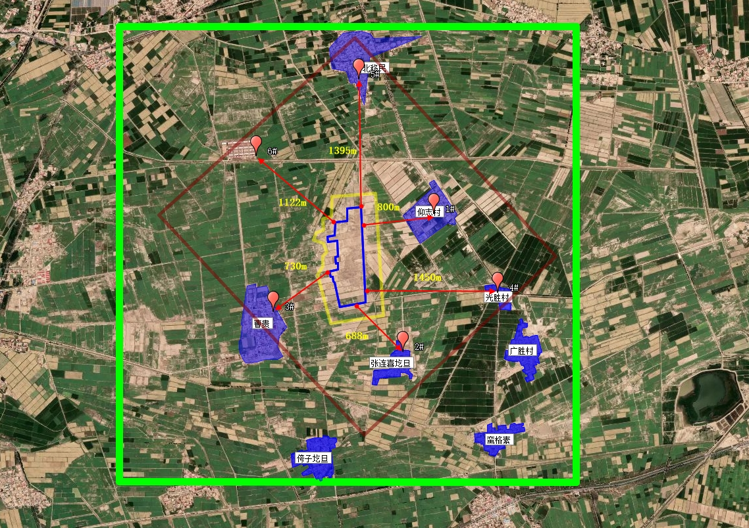
图2.6-2 环境保护目标图

2.7项目符合性分析

2.7.1政策符合性分析
本项目属于畜禽标准化养殖项目，根据《产业结构调整指导目录》（2019年本），本项目属于中鼓励类中第一条“农林业”第4项“畜禽标准化规模技术开发与应用”，因此，本项目符合国家现行产业政策。
本项目取得了五原县发展和改革委员会于2020年7月28日出具的《项目备案告知书》（见附件），项目代码：2020-150821-03-03-024055。
根据《五原县畜禽粪污资源化利用实施办法》五原办发[2020]23号、《关于五原县畜禽粪污资源化利用实施办法的解读》中提出的“粪污以固体粪便为主的羊、肉牛、马、驴、骆驼和家禽等规模化养殖场要按照“防渗、防雨、防溢流”要求配套粪污暂存池(场)或粪便堆放场，并及时对粪污进行收集、贮存。固体粪便暂存池(场)或粪便堆放场的建造容积要按照GB/T27622（畜禽粪便贮存设施设计要求）执行”、“污水(尿液)储存池(氧化塘、发酵池、沉淀池)的建造容积按照GB/T26624、NY/T1168-2006和NY/T1222-2006执行”。“要求养殖企业（场户）通过配套土地、与种植户签订粪肥还田协议或与第三方处理机构签订粪污处理利用协议等方式，制定粪肥还田利用计划”。
本项目为畜禽养殖规模化养殖场项目，场区内路面硬化，鸡舍地面防渗混凝土，混凝土抗渗等级为P6，渗透系数≤10⁻⁷cm/s，项目场区内建设鸡粪处理车间，鸡粪在车间内进行发酵（采用槽式发酵工艺），最终成为肥料，部分用于流转农田的施肥，其余外售；鸡舍冲洗废水及生活污水通过场内建设污水预处理设施（集水池+沉淀隔渣池+调节池），再经“气浮+水解酸化+生物接触氧化工艺+MBR”移动式一体化污水处理系统处理后，满足《农田灌溉水质标准》(GB5084-2021)后最终用于周边流转农田灌溉。
本项目已经与巴彦淖尔市人民政府签订了《巴彦淖尔市肉鸡产业化开发项目投资合作框架协议》，说明本项目是得到当地政府部门支持的。
因此，本项目符合地方产业政策。

2.7.2规划符合性分析
1、与《国务院关于促进畜牧业持续健康发展的意见》的符合性
《国务院关于促进畜牧业持续健康发展的意见》（2007年1月26日）第5条：加大畜牧业结构调整力度，继续稳定生猪、家禽生产，突出发展猪羊等节粮型草食家畜；第8条：大力发展产业化经营。鼓励畜产品加工企业通过机制创新，建立基地，树立品牌，向规模化、产业化、集团化、国际化方向发展，提高企业竞争力，进一步增强带动农民增收能力。项目的发展符合《国务院关于促进畜牧业持续健康发展的意见》要求。
- 与国家“十四五”发展规划相符性
《内蒙古自治区人民政府关于印发自治区国民经济和社会发展第十四个五年规划和2035年远景目标纲要的通知》指出“实施畜禽粪便资源化利用工程，加强农药包装废弃物和废旧农膜的回收、处理与综合利用。”“聚焦粮食生产功能区、重要农产品生产保护区和特色农畜产品优势区，实施优势特色产业集群提质升级计划，推动品种培优、品质提升、品牌打造和标准化生产。发挥赤峰、通辽、兴安盟和呼伦贝尔“世界黄金玉米产业带”和优质粳稻、大豆产区优势，优化种植结构，大力发展现代畜牧业，合理发展农畜产品精深加工，完善牛奶、玉米、肉牛、肉羊、羊绒、马铃薯、稻米、杂粮杂豆、小麦、向日葵、蔬菜、饲草料等产业链，因地制宜发展中药材（蒙药材）、燕麦、荞麦等特色产业，打造一批百亿级、千亿级优势产业集群。”，“实施现代种业提升工程，加强种质资源保护和利用，实施畜禽遗传改良计划，农作物良种繁育基地稳定在130万亩以上。畜禽、农作物优良品种达到10个以上。实施基层农牧业科技服务行动，构建以农牧业科技园区、星创天地、科技特派员等为重点的基层农牧业科技服务体系，农牧业科技园区达到65个。提升农牧业机械化水平，农作物耕种收综合机械化率达到88%，畜牧业综合机械化率达到50%。实施农牧业品质提升工程，支持标准化生产。实施农畜产品质量安全监管能力提升工程，农畜产品质量安全合格率达到98%以上。培育壮大龙头企业，建立更加有效更加长效的利益联结机制，农企利益联结机制比例稳定在85%以上。”
项目产生的鸡粪经发酵后成为肥料，部分综合利用，部分外售，畜禽养殖采用机械化、标准化养殖，符合《内蒙古自治区人民政府关于印发自治区国民经济和社会发展第十四个五年规划和2035年远景目标纲要的通知》。
《中共巴彦淖尔市委关于制定国民经济和社会发展第十四个五年规划和二O三五年远景目标的建议》中指出“、大力发展现代农牧业，全面推进乡村振兴。”，“大力发展粮油、肉乳绒、果蔬、蒙中药材、饲草料、生物质能等六大优势特色产业”。
本项目属于规模化养殖项目，建成后养殖场年出栏规模为840万肉鸡，属于《第十四个五年规划和二O三五年远景目标的建议》中大力发展的现代农牧业。同时也是大力发展的肉类特色产业。
因此，本项目符合《中共巴彦淖尔市委关于制定国民经济和社会发展第十四个五年规划和二O三五年远景目标的建议》及《内蒙古自治区人民政府关于印发自治区国民经济和社会发展第十四个五年规划和2035年远景目标纲要的通知》。

2.7.3选址可行性分析
项目选址与《畜禽养殖业污染防治条例》、《畜禽养殖业污染防治技术规范》（HJ/T81-2001）、《畜禽场场区设计技术规范》（NY/T682-2003）、《畜禽粪便无害化处理技术规范》（NY/T1168-2006）、等法律法规和行业规范要求中规定符合性分析见表2.7-1。
《促进规模化畜禽养殖有关用地政策的通知》中明确指出：“规模化畜禽养殖用地的规划布局和选址，应坚持鼓励利用废弃地和荒山荒坡等未利用地、尽可能不占或少占耕地的原则，禁止占用基本农田。各地在土地整理和新农村建设中，可以充分考虑规模化畜禽养殖的需要，预留用地空间，提供用地条件。任何地方不得以新农村建设或整治环境为由禁止或限制规模化畜禽养殖。积极推行标准化规模养殖，合理确定用地标准，节约集约用地。”
本项目的用地性质为农用地，同时与当地村组签订了相关协议，并且建设地点均为人口密度较小的区域，因此符合《促进规模化畜禽养殖有关用地政策的通知》中的相关要求。

表2.7-1 项目选址合理性对照表
序号 | 名称 | 相关条文 | 项目情况 | 符合性
1 | 《畜禽规模养殖污染防治条例》（国务院令第643号，2014.01.01施行） | 第十一条禁止在下列区域内建设畜禽养殖场、养殖小区：  （一）饮用水水源保护区，风景名胜区；  （二）自然保护区的核心区和缓冲区；  （三）城镇居民区、文化教育科学研究区等人口集中区域；  （四）法律、法规规定的其他禁止养殖区域。 | ①项目不在饮用水水源保护区、风景名胜区；  ②项目不在自然保护区的核心区和缓冲区；  ③项目位于农村地区，不属于城镇居民区、文化教育科学研究区等人口集中区域；  ④项目不在禁止养殖区域。 | 符合
1 | 《畜禽规模养殖污染防治条例》（国务院令第643号，2014.01.01施行） | 第十三条：畜禽养殖场、养殖小区应当根据养殖规模和污染防治需要，建设相应的畜禽粪便、污水与雨水分流设施，畜禽粪便、污水的贮存设施。 | 本项目鸡粪经自动化清粪系统收集后运往鸡粪处理车间进行发酵（采用槽式发酵工艺），最终成为肥料，部分用于流转农田的施肥，其余外售；鸡舍冲洗废水及生活污水通过场内建设污水预处理设施（集水池+沉淀隔渣池+调节池），再经“气浮+水解酸化+生物接触氧化工艺+MBR”移动式一体化污水处理系统处理后，满足《农田灌溉水质标准》(GB5084-2021)后最终用于周边流转农田灌溉。 | 符合
1 | 《畜禽规模养殖污染防治条例》（国务院令第643号，2014.01.01施行） | 第十五条：国家鼓励和支持制造有机肥料等方法，对畜禽养殖废弃物进行综合利用 |  | 符合
1 | 《畜禽规模养殖污染防治条例》（国务院令第643号，2014.01.01施行） | 第十六条：国家鼓励和支持污水等废弃物就地就近利用。 |  | 符合
2 | 《畜禽养殖业污染防治技术规范》（HJ/T81-2001） | 3 选址要求  3.1 禁止在下列区域内建设畜禽养殖场：  3.1.1 生活饮用水水源保护区、风景名胜区、自然保护区的核心区及缓冲区；  3.1.2 城市和城镇居民区，包括文教科研区、医疗区、商业区、工业区、游览区等人口集中地区；  3.1.3 县级人民政府划定的禁养区域；  3.1.4 国家或地方法律、法规规定需特殊保护的其他区域。  3.2 新建、扩建、改建的畜禽养殖场选址应避开3.1 规定的禁建区域，在禁建区域附近建设的，应设在3.1 规定的禁建区域常年主导风向的下风向或侧风向处，场界与禁建区域边界的最小距离不得小于500m。 | ①项目不在生活饮用水水源保护区、风景名胜区、自然保护区的核心区及缓冲区；  ②项目位于农村地区，不在城市和城镇居民区，包括文教科研区、医疗区、商业区、工业区等人口集中地区；  ③项目所在区域无县级人民政府划定的禁养区域；  ④项目所在区域无国家或地方法律、法规规定需特殊保护的其它区域。 | 符合
2 | 《畜禽养殖业污染防治技术规范》（HJ/T81-2001） | 4.3新建、改建、扩建的畜禽养殖场应采取干法清粪工艺，采取有效措施将粪及时、单独清出。不可与尿、污水混合排出，并将产生的粪渣及时运至贮存或处理场所，实现日产日清。 | 本项目采用干清粪工艺，日产日清，鸡粪经自动化清粪系统收集后运往鸡粪处理车间内进行发酵（采用槽式发酵工艺），最终成为肥料，部分用于流转农田的施肥，其余外售。 | 符合
3 | 《畜禽场场区设计技术规范》（NY/T682-2003） | 4.1场址选择  4.1.1选择场址应符合本地区农牧业生产发展总体规划、土地利用发展规划、城乡建设发展规划和环境保护规划的要求。  4.1.2新建场址周围应具备就地无害化处理粪尿、污水的足够场地和排污条件，并通过畜禽场建设环境影响评价。  4.1.3选择场址应遵守十分珍惜和合理利用土地的原则，不应占用基本农田，尽量利用荒地建场，分期建设时，选址应按总体规划需要一次完成，土地随用随征，预留远期工程建设用地。  4.1.4场址应水源充足，水质应符合NY5027要求，排水通畅，供电可靠，交通便利，地质条件能满足工程建设要求。  4.1.5以下地区或地段不应建场  4.1.5.1规定的自然保护区、水源保护区、风景旅游区。  4.1.5.2受洪水或山洪威胁及泥石流、滑坡等自然灾害多发地带。  4.1.5.3自然环境污染严重的地区。 | ①根据五原县人民政府用地备案文件许可，本项目所在地用地性质为农用地（不属于基本农田），项目未占用基本农田，说明本项目用地满足当地规划的要求。  ②项目采取干清粪工艺，鸡粪经自动化清粪系统收集后运往鸡粪处理车间内进行发酵（采用槽式发酵工艺），最终成为肥料，部分用于流转农田的施肥，其余外售；鸡舍冲洗废水及生活污水通过场内建设污水预处理设施（集水池+沉淀隔渣池+调节池），再经“气浮+水解酸化+生物接触氧化工艺+MBR”移动式一体化污水处理系统处理后，满足《农田灌溉水质标准》(GB5084-2021)后最终用于周边流转农田灌溉。  ③本项目所在地土地性质为农业用地，不占用基本农田。  ④项目选址地生产用水由场区自打井作为水源，井深为120m，水井出水量为40m³/h，可满足本项目用水需求。供电来自当地电网，由场区外10KV电网架空引入至场区变电所（本项目电源就近由10KV高压供电线路供给），供电稳定，项目选址地周边有乡村道路，地质条件较稳定，可满足工程建设的要求。  ⑤项目选址地不在自然保护区、水源保护区、风景旅游区内；场址所在地地势平坦，不存在受洪水或山洪威胁及泥石流、滑坡等自然灾害多发地带；项目地为农村地区，自然环境较好，不存在严重污染。 | 符合
4 | 《畜禽场场区设计技术规范》（NY/T682-2003） | 5 处理场地的要求  5.1 新建、扩建和改建畜禽养殖场或养殖小区必须配置畜禽粪便处理设施或畜禽粪便处理场。已建的畜禽场没有设施或处理场的，应及时补上。畜禽养殖场的选址禁止在下列区域内建设畜禽粪便处理场：  5.1.1 生活饮用水水源保护区、风景名胜区、自然保护区的核心区及缓冲区；  5.1.2 城市和城镇居民区，包括文教科研区、医疗区、商业区、工业区、游览区等人口集中地区；  5.1.3 县级人民政府依法划定的禁养区域；  5.1.4 国家或地方法律、法规规定需特殊保护的其他区域。  5.2 在禁建区域附近建设畜禽粪便处理设施和单独建设的畜禽粪便处理处，应设在5.1 规定的禁建区域常年主导风向的下风向或侧风向处，场界与禁建区域边界的最小距离不得小于500m。 | ①本项目污水收集均采用管网进行收集后排入污水处理站，清粪工艺为干清粪，本项目鸡舍内产生的粪便日产日清，鸡粪经自动化清粪系统收集后运往鸡粪处理车间内进行发酵（采用槽式发酵工艺），最终成为肥料，部分用于流转农田的施肥，其余外售；鸡舍冲洗废水及生活污水通过场内建设污水预处理设施（集水池+沉淀隔渣池+调节池），再经“气浮+水解酸化+生物接触氧化工艺+MBR”移动式一体化污水处理系统处理后，满足《农田灌溉水质标准》(GB5084-2021)后最终用于周边流转农田灌溉；②项目不在生活饮用水水源保护区、风景名胜区、自然保护区的核心区及缓冲区；  ②项目不在生活饮用水水源保护区、风景名胜区、自然保护区的核心区及缓冲区；  ③项目位于农村地区，不在城市和城镇居民区，包括文教科研区、医疗区、商业区、工业区等人口集中地区；  ④项目不在人民政府划定的禁养区域内；  ⑤项目所在区域无国家或地方法律、法规规定需特殊保护的其它区域； | 符合

2.7.4与其它相关法律、法规的符合性
表2.7-2 养殖类项目与畜禽养殖污染防治的法律法规符合性分析
政策法规 | 相关条款及规定 | 符合性分析 | 备注
《中华人民共和国水污染防治法》（2018） | 国家支持畜禽养殖场、养殖小区建设畜禽粪便、废水的综合利用或者无害化处理设施。  畜禽养殖场、养殖小区应当保证其畜禽粪便、废水的综合利用或者无害化处理设施正常运转，保证污水达标排放，防止污染水环境。 | 本项目存栏140万羽肉鸡，属于集约化畜禽养殖场；  粪便采用干清粪工艺，粪便收集后送鸡粪处理车间内进行发酵（采用槽式发酵工艺），最终成为肥料，部分用于流转农田的施肥，其余外售；鸡舍冲洗废水及生活污水通过场内建设污水预处理设施（集水池+沉淀隔渣池+调节池），再经“气浮+水解酸化+生物接触氧化工艺+MBR”移动式一体化污水处理系统处理后，满足《农田灌溉水质标准》(GB5084-2021)后最终用于周边流转农田灌溉；本项目产生的粪便和废水经无害化处理后都进行了综合利用。 | 符合
《固体废物污染环境防治法》（2020） | 从事畜禽规模养殖应按照国家有关规定收集、贮存、利用或者处理养殖过程中产生的粪便，防止污染环境。 |  | 符合
《畜禽规模养殖污染防治条例》（国务院令第643号，2014） | 畜禽养殖场、养殖小区应当根据养殖规模和污染防治需要，建设相应的畜禽粪便、污水与雨水分流设施，畜禽粪便、污水的贮存设施，粪污厌氧消化和堆沤、农肥加工、制取沼气、沼渣沼液分离和运输、污水处理、畜禽尸体处理等综合利用和无害化处理设施，已经委托他人对畜禽养殖废弃物代为综合利用和无害化处理的，可以不自行建设综合利用和无害化处理设施 |  | 符合
《畜禽养殖业污染防治技术规范》（HJ/T81-2001） | 养殖场的排水系统应实行雨水和污水收集输送系统分离，在场区内外设置污水收集输送系统，不得采取明沟布设。  新、改、扩建的畜禽养殖场应采取干法清粪工艺，采取有效措施将粪及时、单独清出，不可与尿、污水混合出；采用水冲粪、水泡粪湿法清粪工艺的养殖场，要逐步改为干法清粪工艺。  畜禽养殖过程中产生的污水应坚持种养结合的原则，经无害化处理后尽量充分还田，实现污水资源化管理。  污水的消毒处理提倡采用非氯化的消毒措施，要注意防止产生二次污染物。 |  | 符合
《畜禽养殖业污染物治理工程技术规范》  （HJ497-2009） | 本标准集约化畜禽养殖场指存栏数为300头以上的养猪场、50头以上的奶牛场、100头以上的肉牛场、4000羽以上的养鸡场、2000羽以上养鸭和养鹅场。  新、改、扩建的畜禽养殖场应采取干法清粪工艺；采用水冲粪、水泡粪湿法清粪工艺的养殖场，应逐步改为干法清粪工艺；畜禽粪污应日产日清。 |  | 符合
《畜牧法》（2015） | 畜禽养殖场、养殖小区应当保证畜禽粪便、废水及其他固体废弃物综合利用或者无害化处理设施的正常运转，保证污染物达标排放，防止污染环境。  禁止在生活饮用水的水源保护区，风景名胜区，以及自然保护区的核心区和缓冲区；城镇居民区、文化教育科学研究区等人口集中区域；法律法规规定的其他禁养区域内建设畜禽养殖场、养殖小区。  省级人民政府根据本行政区域畜牧业发展状况制定畜禽养殖场、养殖小区的规模标准和备案程序。 | 项目选址不在生活饮用水的水源保护区，风景名胜区，以及自然保护区的核心区和缓冲区；城镇居民区、文化教育科学研究区等人口集中区域；法律法规规定的其他禁养区域内建设畜禽养殖场、养殖小区。  本项目已经与巴彦淖尔市人民政府签订了《巴彦淖尔市肉鸡产业化开发项目投资合作框架协议》，说明本项目是得到当地政府部门支持的。 | 符合
从上面的分析可以看出，本养殖项目满足养殖类法律、法规、技术规范的要求，污染物进行了资源化、无害化利用，符合规划要求。

2.8“三线一单”符合性分析
根据《关于以改善环境质量为核心加强环境影响评价管理的通知》（环环评 [2016] 150号）：“为适应以改善环境质量为核心的环境管理要求，切实加强环境影响评价管理，落实“生态保护红线、环境质量底线、资源利用上线和环境准入负面清单”（以下简称“三线一单”）约束”。本项目与“三线一单”的符合性分析如下：
（1）生态保护红线符合性分析
根据《内蒙古自治区人民政府关于实施“三线一单”生态环境分区管控的意见》（内政发〔2020〕24号），全区共划分环境管控单元1135个，包括优先保护单元、重点管控单元、一般管控单元三类，实施分类管控。优先保护单元主要包括我区生态保护红线、自然保护地、集中式饮用水水源保护区等生态功能重要区和生态环境敏感区。该区域以生态环境保护优先为原则，依法禁止或限制大规模、高强度的工业开发和城镇建设，确保生态环境功能不降低；重点管控单元主要包括工业园区、城市、矿区等开发强度高、污染排放量大、环境问题相对集中的区域，以及生态需水补给区等。该区域应不断提升资源利用效率，有针对性地加强污染物排放控制和环境风险防控，解决生态环境质量不达标、生态环境风险高等问题。一般管控单元主要落实生态环境保护基本要求。
根据《巴彦淖尔市“三线一单”研究报告》（第二次征求意见稿），巴彦淖尔市环境管控单元共256个，其中，优先管控单元141个，面积为58389.62km²，面积占比为89.64%；重点管控单元114个，面积为6760.81km²，面积占比为10.38%；一般管控单元1个，面积为7.43km²，面积占比为0.01%。
本项目在巴彦淖尔市环境管控单元图中的位置见图2.8-1；五原县属于优先保护单元，本项目位于内蒙古巴彦淖尔市五原县光胜村二、三、四、五社，主要为肉鸡养殖项目，不属于大规模、高强度的工业开发类别。
经调查评价范围内无饮用水水源地、自然保护区、风景名胜区等特殊环境敏感区，不涉及重要生态功能区、生态敏感脆弱区、禁止开发区域以及其他各类保护地，根据生态红线的主要划定依据，本项目不在生态保护红线范围内。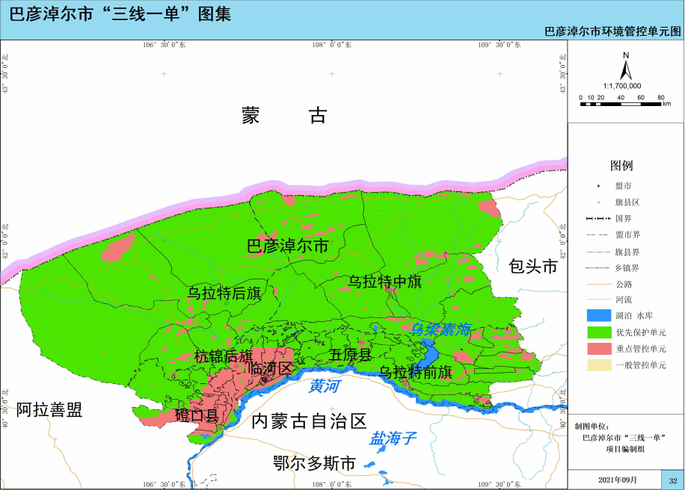
本项目
本项目
图2.8-1 生态功能区划图
2、环境质量底线符合性分析
（1）大气环境质量底线
本项目在巴彦淖尔市大气环境管控分区图中的位置见图2.8-2。本项目属于高排放重点管控区。
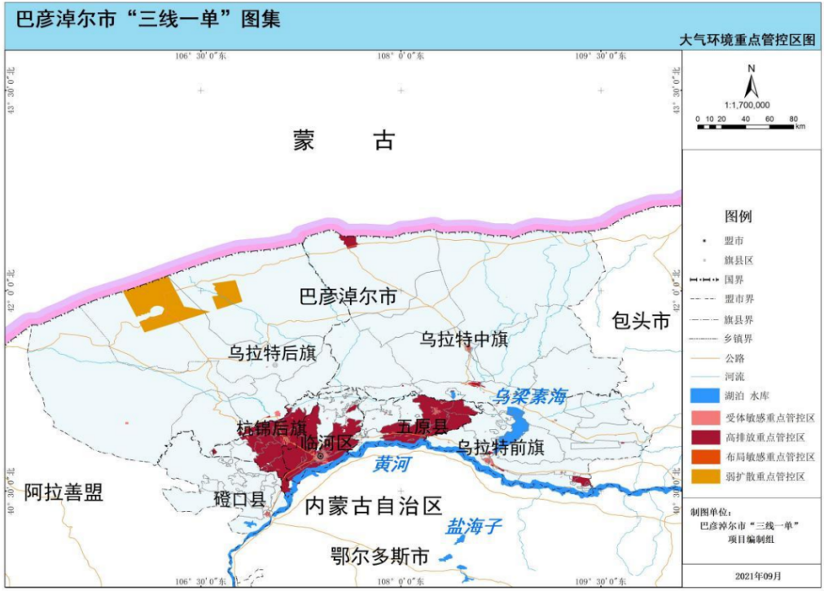
本项目
图2.8-2 巴彦淖尔市大气环境管控区图
本项目属于规模化养殖业，位于内蒙古巴彦淖尔市五原县光胜村二、三、四、五社；项目所在区域为环境空气质量达标区；项目排放二氧化硫、氮氧化物、烟粉尘污染物均采取防治措施，严格落实防治措施情况下，可保证达标排放，本项目符合高排放区管控要求。
（2）水环境质量底线
本项目在巴彦淖尔市水环境管控分区图中的位置见图2.8-3。本项目位于一般管控区，本项目产生的生活废水与鸡舍冲洗废水经污水处理站处理后满足《农田灌溉水质标准》(GB5084-2021)用于浇灌周边流转农田，可满足水环境质量底线。
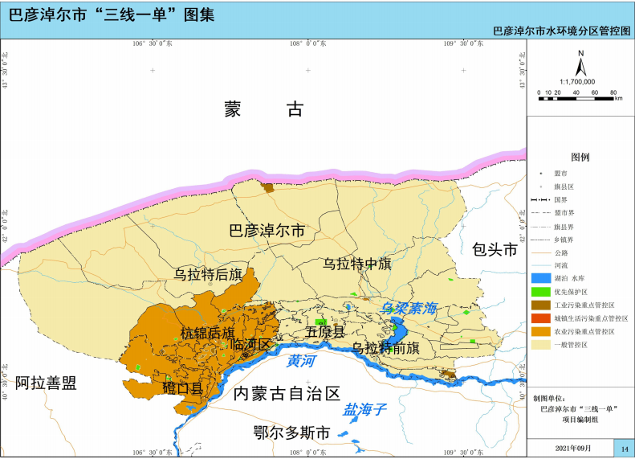
本项目
图2.8-3 巴彦淖尔市水环境管控分区图
（3）土壤环境质量底线
本项目为规模化养殖项目，位于巴彦淖尔市五原县光胜村二、三、四、五社，位于一般管控区内，所属用地为农用地不属于基本农田，项目建设采取严格防渗措施，无重金属、有毒有害物质排放。可满足土壤环境质量底线。
3、资源利用上线符合性分析
（1）水资源利用上线
本项目位于生态用水补给区。项目生产由自备水井供给、生活用水由自来水管网供给，不会突破水资源利用上线。
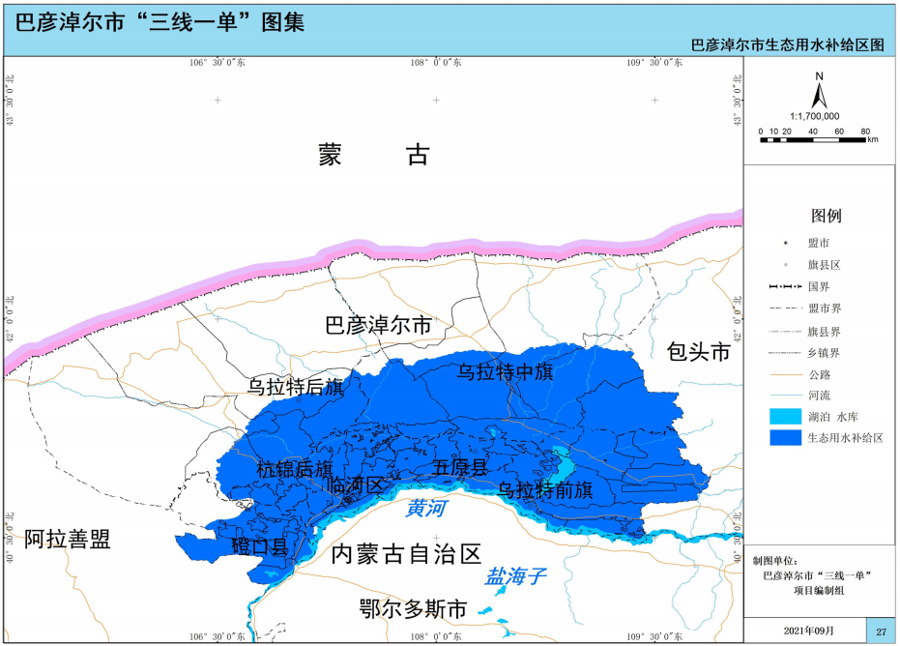
本项目
图2.8-4 巴彦淖尔市生态用水补给区图
（2）土地资源利用上线
本项目为规模化养殖项目，土地性质为农用地（不属于基本农田），项目的建设不会改变土地利于途径，不会突破土地资源利于上线。
（3）能源资源上线
本项目生活采用电暖气，生产供暖为天然气热风机，为清洁能源，不使用高污染燃料，不受资源利用上线的制约。
4、生态环境准入清单
表2.8-1 巴彦淖尔市五原县生态环境准入清单
环境管控单元名称 | 管控要求 |  | 本项目 | 符合性
巴彦淖尔市旗、县总体准入要求 | 空间布局约束 | 1.禁止农作物秸秆等生物质及其他废弃物违规露天焚烧。加大农业源氨的排放控制力度，减少化肥农药使用量，增加有机肥使用量，实现化肥农药使用量零增长。  2.禁止煤炭经营单位销售不符合规定标准的散煤或者固硫型煤。学校、医院、居民居住区等人口集中区域和其他依法需要特殊保护的区域及其周边，禁止新建、改建、扩建排放恶臭污染物的建设项目，或者从事其他产生恶臭气体的生产经营活动；已建成的，应当逐步搬迁或者升级改造。  3.未经市人民政府林业或者农牧业行政主管部门批准，任何单位和个人禁止在巴彦淖尔市乌梁素海自治区级湿地水禽自然保护区范围内从事放生活动。  4.禁止任何单位和个人擅自在各级渠沟道上引水、阻水、拦截水或者以其他方式影响水利工程的正常运行。禁止在渠沟道旱台进行植树、种草以外的其他耕作行为。 | 1.本项目所有固废均合理处置不涉及露天焚烧；  2.本项目为规模化养殖项目，项目评价范围内不存在学校、医院、居民居住区等人口集中区域和其他依法需要特殊保护的区域；  3.本项目不存在放生活动。  4.本项目生产用水为自备井，生活用水为自来水，不涉及在各级渠沟道上引水、阻水、拦截水或者以其他方式影响水利工程的正常运行；本项目不涉及在渠沟道旱台进行植树、种草以外的其他耕作行为。 | 符合
巴彦淖尔市旗、县总体准入要求 | 污染物排放管控 | 1.电力、钢铁、水泥、焦化、有色金属冶炼、铁合金制造、热力供应等重点行业企业生产过程中排放大气污染物的，应当采用清洁生产工艺，配套建设除尘、脱硫、脱硝等治污装置，或者采取技术改造等其他措施控制大气污染物排放。  2.现有向大气排放恶臭污染物的化工、制药、制革、肥料加工、畜禽养殖、屠宰等行业的排污单位，应当按照大气环境质量改善要求采用先进的技术、工艺和设备，减少恶臭污染物排放，达到国家标准。 | 1.本项目为规模化养殖项目，不属于重点行业，不在管控范围。  2.本项目为新建规模化养殖项目，粪便堆肥采用好氧堆肥方式，定期喷洒减少氨释放和保氮的复合菌剂，可减少臭气的产生，达标排放。 | 符合
巴彦淖尔市旗、县总体准入要求 | 资源利用效率要求 | 巴彦淖尔市2025年用水总量控制指标为51.26亿m³，2035年用水总量指标为51.26亿m³。 | 本项目为畜禽养殖项目，饲养过程中合理利用水资源且不属于高耗水行业，项目的建设不会对用水总量控制指标造成明显影响。 | 符合

3建设项目工程分析

3.1建设项目概况

3.1.1建设项目基本情况
项目名称：五原县润海源光胜村肉禽养殖场建设项目；
建设单位：五原县润海源实业有限公司
项目性质：新建
项目投资：项目总投资9000万元，其中环保投资421.5万元，占总投资的4.68%。
占地情况：项目批准用地总用地面积为460亩。
建设进度：目前项目拟建范围内的土地已平整完毕，养殖区的部分鸡舍框架已搭建，其余鸡舍及公辅设施正在筹备。
建设地点：项目位于内蒙古巴彦淖尔市五原县光胜村二、三、四、五社，场区中心位置地理坐标为：N41°2'53.06"，E108°5'38.19"，项目地理位置见图3.1-1；场区东侧942m为仰志村，西侧1245m为曹贵村，南侧1283m为张连喜圪旦，北侧为空地，项目周边关系见图3.1-2。
建设规模：本项目建成后年产肉鸡840万只，分批饲养，一批次可同时饲养140万只肉鸡，每年饲养出栏6批。本项目肉鸡全部送至五原县润海源实业有限公司屠宰场进行深加工处理。

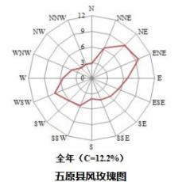
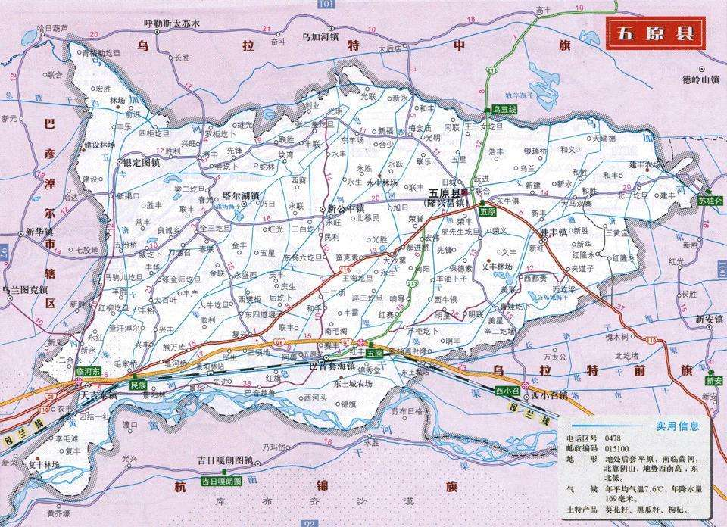图3.1-1 项目地理位置图
本项目位置

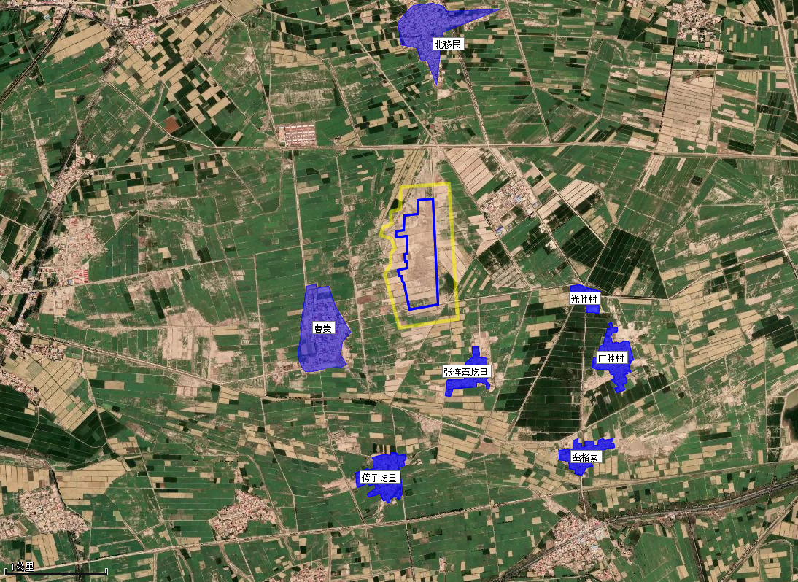
图3.1-2 项目四邻关系图

建设内容：本项目肉鸡养殖工程总用地面积306820m²（460亩），总建筑面积65900m²，建设内容主要有鸡舍、办公室、配电室、库房、门卫消毒房，污水处理站和鸡粪处理车间以及其它相关辅助生产设备设施等。场区内道路全部硬化，四周及鸡舍间隔区绿化；项目组成见表3.1-1。
表3.1-1 项目组成一览表
序号 | 项目处理工序 |  | 建设内容
1 | 主体工程 | 鸡舍 | 项目新建40栋鸡舍，分为南北两区，鸡舍间距15-20m，每栋鸡舍建筑面积1600m²（100m×16m/栋），总建筑面积65900m²；鸡舍内部采取“全进全出”的笼养饲养工艺，设置三层直立笼养鸡笼，每层鸡笼内部双层设置，上层养鸡，下层收集鸡粪，网架上方设自动饮水机；鸡舍配备全套鸡笼和鸡架层叠清粪系统、横向清粪系统、斜向清粪系统、料塔、喂料系统、通风系统、湿帘系统、中央环境控制、综合布线和照明；每组鸡笼饲养102-108只肉鸡，养殖密度为18-22只/m²，鸡笼规格为：1m×1.2m；每栋鸡舍入口内设1座休息室，外部不另设。鸡舍地面采取C25防渗混凝土，1：2.5水泥砂浆抹灰找平，混凝土抗渗等级为P6，渗透系数≤10⁻⁷cm/s。
2 | 储运工程 | 库房 | 建筑面积600m²，1F，砖混结构，内部分间，用于储存设备维修工具和消毒剂。
2 | 储运工程 | 气站 | 场区中部设置50m³LNG天然气槽车，为鸡舍内冬季取暖热风机提供燃料，储气罐及时由第三方进行更换补气
3 | 辅助工程 | 办公室及宿舍 | 设置2座办公生活房，2座宿舍，总建筑面积1200m²，砖混结构。
3 | 辅助工程 | 变配电室 | 2栋1F，单层砖混结构，总建筑面积312m²。
3 | 辅助工程 | 门卫室 | 1座单层砖混结构，建筑面积20m²。
3 | 辅助工程 | 鸡粪处理  车间 | 建设1座鸡粪处理车间，占地面积3540m²，1F，车间采用彩钢结构，顶部为透明膜，以保证采光充足。车间内分为发酵区和陈化区。  发酵区采用槽式发酵工艺，配备WFSC-6000H型翻抛机；  经过一次发酵后的粪肥进入陈化区进行二次陈化，最终成为肥料，需就地还田施肥的直接运至农田，其余成品全部袋装，运至肥料成品库房暂存。
3 | 辅助工程 | 肥料成品库房 | 建设肥料成品库房1座，建筑面积1440m²，1F，用于存储外售的肥料（全部袋装）。
4 | 公用工程 | 给水 | 本项目人员生活用水由五原县统一供给自来水，畜禽饮用其他生产用水由场区自打1眼自备井作为水源（生产用水须取得取水许可证后方可使用），井深为120m，水井出水量为40m³/h，可满足本项目生产用水需求。
4 | 公用工程 | 供电 | 供电来自当地电网，由场区外10KV电网架空引入至场区变电所（本项目电源就近由10KV高压供电线路供给），供电稳定，低压供电系统采用TN-S三相四线式系统，混合式供电，电压为380/220V系统低压母线分段。
4 | 公用工程 | 供热 | 本项目冬季办公生活区采暖采用电暖，养殖区鸡舍采暖采用燃气热风机直燃的形式进行供暖，热风机燃气产生的高温烟气直接由鼓风机吹入鸡舍内，形成混合热空气，场区设1处天然气储罐，作为储气源，通过管道将天然气输送到各用气鸡舍内，储气罐及时由第三方进行更换补气。
5 | 环保工程 | 废气 | ①恶臭：饲料添加除臭菌、鸡舍四周设置水帘系统，保持鸡舍恒温；污水处理站系统各池体喷洒除臭剂，粪便的日产日清、送车间制作肥料同时喷洒除臭剂，鸡舍设置排风口，加强绿化、加强管理；  ②燃气热风机：养殖区鸡舍采暖采用燃气热风机直燃的形式进行供暖，热风机燃气产生的高温烟气直接由鼓风机吹入鸡舍内，形成混合热空气，最终由门窗无组织扩散至大气中。
5 | 环保工程 | 废水 | ①鸡舍冲洗废水：直接排入场区内污水处理系统，处理后满足《农田灌溉水质标准》（GB5084-2021）旱地作物标准后，由软管管道引至附近流转农田灌溉水渠内进行浇地；  ②生活污水：在化粪池（容积600m³）暂存，待鸡舍冲洗时，再排入场区内污水处理系统，与鸡舍冲洗废水一并处理；
5 | 环保工程 | 废水 | 项目建设1套移动式一体化污水处理系统，占地面积332.6m²（17.6m×18.9m），由预处理设施（集水池+沉淀隔渣池+调节池，容积共838.5m³）加一体化深度处理设施组成，处理规模为5m³/h，一体化深度处理设施为集装箱式，内部为模块化单元，采用“气浮+水解酸化+生物接触氧化工艺+MBR+消毒”工艺。
5 | 环保工程 | 废水 | 处理达标后的尾水通过软管输送到周围配套的流转农田，农田内均设有灌溉水渠，水渠互相连通，覆盖流转农田全域，项目场区距离最近的水渠约40m，清水由软管导入水渠后，可通过连通水渠进行浇灌。每批次尾水浇灌完毕后，软管回收，待下一批次浇灌时再使用。
5 | 环保工程 | 噪声 | 进行设备基础减震，车间密闭。
5 | 环保工程 | 固废 | ①鸡粪：鸡粪每天清理一次，采用干清粪工艺，日产日清，清理后运至场内鸡粪处理车间进行发酵（采用槽式发酵工艺），最终成为肥料，部分用于流转农田的施肥，其余外售。  ②生活垃圾：由垃圾箱分类收集后运输至环卫部门指定地点统一处理。  ③病死鸡：病死鸡通过密闭车辆及时运至五原县润海源屠宰场无害化处理间进行处理。  ④饲料残渣及羽毛：饲料残渣和散落羽毛在场区内集中收集，与鸡粪共同制作肥料。  ⑤防疫垃圾：分类收集，暂存于危险废物暂存间后交由巴彦淖尔市静脉产业园高新技术环保有限公司运走处置。  ⑥污水处理站污泥：经压滤后（含水率＜60%），运至五原县环境卫生服务中心指定地点，最终进入五原县生活垃圾填埋场进行填埋。
5 | 环保工程 | 危险废物暂存间 | 项目区设1座危险废物暂存间，建筑面积约为20m²。做好防渗、防雨、防风措施。用于暂存防疫垃圾，防疫垃圾按照类别分类分区暂存，均采用专用包装密封，及时由巴彦淖尔市静脉产业园高新技术环保有限公司运走处理。双人双锁，设标识牌，并设立转运台账，暂存间内安装排风扇及照明设施（窗户或防爆灯）。
6 | 防渗工程 |  | - 重点防渗区：危险废物暂存间地面铺设2mm厚的HDPE高密度聚乙烯防渗膜，再在上层铺10～15cm的水泥进行硬化，四周墙壁上翻30cm高围堰，与地面自流平，渗透系数≤1.0×10⁻¹⁰cm/s。  ②一般防渗区：防渗性能不低渗透系数为1.0×10⁻⁷cm/s的黏土层的防渗性能。  ③简单防渗区：一般混凝土硬化。

3.1.2产品方案及技术指标
产品方案
本项目共40栋三层鸡舍，单栋可存鸡3.5万只。项目建成后设计最大年饲养量为840万只，肉鸡养殖鸡舍采取全进全出方式；每栋饲养周期为45天，消毒、清洗、空置、进出栏约15天，共计60天。每鸡舍出栏6批，项目产品方案及存栏量见表3.1-2。

表3.1-2 项目产品方案
序号 | 名称 | 数量 | 备注
一 | 存栏量 |  | 饲养周期45天，每批清舍后需消毒、清洗、空置、进出栏肉鸡时间15天
1 | 肉鸡 | 140万只/年 | 饲养周期45天，每批清舍后需消毒、清洗、空置、进出栏肉鸡时间15天
二 | 出栏量 |  | 饲养周期45天，每批清舍后需消毒、清洗、空置、进出栏肉鸡时间15天
1 | 肉鸡 | 840万只/年 | 饲养周期45天，每批清舍后需消毒、清洗、空置、进出栏肉鸡时间15天

3.1.3主要生产设备
项目主要生产设备见下表。
表3.1-3 设备方案一览表
序号 | 名称 | 单位 | 数量 | 备注
1 | 鸡笼和鸡架层叠清粪系统 | 套 | 40
2 | 横向清粪系统 | 套 | 40
3 | 斜向清粪系统 | 套 | 40
4 | 料塔 | 套 | 40
5 | 喂料系统 | 套 | 40
6 | 通风系统 | 套 | 40
7 | 湿帘系统 | 套 | 120 | 每栋鸡舍设置3套湿帘
8 | 中央环境控制 | 套 | 1
9 | 综合布线和照明 | 套 | 1
10 | WFSC-6000H型翻抛机 | 套 | 1
表3.1-4 污水处理设施主要构筑物尺寸
序号 | 名称 | 尺寸（m） | 防渗措施 | 参数 | 备注
1 | 集水池 | 10×7×3.3 | 混凝土硬化，防渗系数≤1×10⁻⁷cm/s | 120m³/d（容积838.5m³） | /
1 | 沉淀隔渣池 | 10×5×4.5 | 混凝土硬化，防渗系数≤1×10⁻⁷cm/s | 120m³/d（容积838.5m³） | 包括旋流除砂池和初沉池
1 | 调节池 | 5×17×4.5 | 混凝土硬化，防渗系数≤1×10⁻⁷cm/s | 120m³/d（容积838.5m³） | /
1 | 深度处理设备 | 13.5×2.35×2.69 | / | HWT-5 | /

3.1.4项目原辅材料消耗
1、饲养原辅材料用量及来源
本项目原辅材料用量及其来源见表3.1-5。

表3.1-5 本项目原辅材料用量及来源一览表
序号 | 名称 | 单位 | 年耗量 | 来源 | 备注
雏鸡 | 雏鸡 | 万只 | 840 | 五原县润海源孵化场 | /
饲料 | 饲料 | 吨 | 33600 | 五原县润海源实业有限公司饲料场 | 颗粒状成品饲料（4kg/只鸡）
2、肥料生产原辅料
项目配套建设鸡粪处理车间，全场鸡粪全部用于制作肥料，肥料原辅料主要原材料消耗一览表见下表。
表3.1-6 项目原辅材料消耗一览表
类别 | 名称 | 用量 | 单位 | 备注
原料 | 鸡粪 | 34020 | t/a | 鸡舍
原料 | 饲料残渣和羽毛 | 71.172 | t/a | 鸡舍
原料 | 秸秆粉 | 342 | t/a | 外购
原料 | 发酵菌 | 62.5 | t/a | 外购
合计 | / | 34496.22 | t/a
3、其他辅助材料用量及来源
表3.1-7 本项目原辅材料用量及来源一览表
序号 | 名称 | 单位 | 消耗量 | 来源 | 备注
防疫药品 | 药品、防疫疫苗 | 万套/年 | 840 | 外购 | 包括口服及注射
防疫药品 | 碘伏 | L/a | 2400 | 外购 | 配置成0.2%的水溶液，用于鸡舍消毒，每批次只消毒一次，不在场区内暂存，随用随购
防疫药品 | 百毒杀 | L/a | 2700 | 外购 | 鸡舍消毒
防疫药品 | 除臭剂 | t/a | 5 | 外购 | /
燃料 | 天然气 | m³/a | 1152000 | 外购 | /
水 |  | m³/a | 104802 | 生活用水为自来水，畜禽用水为自备水井 | 办理取水许可证后使用
电 |  | 万kWh/a | 100 | 当地电网 | /
4、主要原辅材料物理化学特性：
本项目主要原辅材料物理化学性质见下表。

表3.1-8 碘伏物理化学性质
碘伏
理化性质 | 紫黑色液体。是碘与表面活性剂的不定型结合物。别名：碘伏、强力碘。碘伏常用的浓度是1%，0.3%~0.5%的碘伏用于手和外科皮肤消毒。广谱杀菌作用，可杀灭细菌繁殖体、芽孢、真菌和部分病毒。  稀溶液毒性低，无腐蚀性。稀溶液不稳定，使用前配置，避免接触银、铝和二价合金。
毒理特性 | 人经口LDLo：28mg/kg。  大鼠经口LD50:14g/kg；吸入LCLo:137ppm/1H。  小鼠经口LD50:22g/kg。  口服过量可发生腐蚀性肠胃炎样症状，呕吐、呕血、烧心、便血等。  高浓度碘液接触皮肤和眼睛，可引起灼伤。
表3.1-9 百毒杀物理化学性质
名称 | 主要成分 | 理化性质 | 用途
百毒杀 | 溴化二甲基二癸基烃铵 | 外观：无色或微黄色澄清液体，振摇时有泡沫产生。  气味：有淡淡香味。 | 百毒杀是世界上拥有最长碳链数的一种消毒剂，碳链数越大，表面活性越大。所以百毒杀可高度聚集于菌体表面，影响细菌的新陈代谢，使其发生质变二死亡；适用于对鸡、平时预防性的喷雾消毒。
除臭剂原理
本项目除臭剂采用生物除臭剂。处理场区内产生的恶臭；恶臭物质根据其组成的不同一般分为含硫化合物（如硫化氢）、含氮化合物（如氨）、含氧有机物（如醇、醛、酮、酚以及有机酸）。由于这些物质都带有活性基团，容易发生化学反应，特别是被氧化。当活性基团被氧化后，气味就消失，除臭工艺就是基于这一原理。
生物处理臭气其基本原理是利用微生物把溶解于水中的恶臭物质吸收于微生物自身体内，通过微生物的代谢活动使恶臭物质降解的一种过程，从根本上降解分解时产生恶臭气体的物质。
生物除臭基本上可以分为三个过程：
（1）恶臭气体的溶解，这是将臭气由气相转变为液相的传质过程；
（2）水溶液中恶臭成分被微生物吸附、吸收，溶于水中的臭气通过微生物的细胞壁和细胞膜被微生物吸收，不溶于水的臭气先附着在微生物体外，由微生物分泌的细胞外酶分解为可溶性物质，再渗入细胞；
（3）进入微生物细胞的恶臭成分作为营养物质为微生物所分解利用，使臭气得以去除。
③能源消耗
本项目能耗情况见表表3.1-10。

表3.1-10 本项目能耗情况表
名称 | 单位/ | 年消耗量 | 来源 | 备注
水 | m³/a | 104802 | 自备水井 | 办理取水许可证后使用
电 | 万kWh | 100 | 当地电网 | /
天然气 | m³/a | 1152000 | 外购 | /

3.1.5主要经济技术指标
项目综合经济技术指标详见下表。
表3.1-11 项目经济技术指标一览表
序号 | 指标名称 | 单位 | 设计指标 | 备注
1 | 养殖规模 | / | / | /
1.1 | 肉鸡 | 万只/a | 840 | 存栏140万只，6批次/年
2 | 年工作日 | d | 365 | /
3 | 劳动定员 | 人 | 120 | /
4 | 水 | m³/a | 104802 | 生活用水为自来水，畜禽用水为自备水井（办理取水许可证后方可使用）
5 | 电 | 万kWh | 100 | /
6 | 占地面积 | 亩 | 460 | /
7 | 建筑面积 | m² | 65900 | /
8 | 总投资 | 万元 | 9000 | /
9 | 环保投资 | 万元 | 421.5 | /

3.1.6项目劳动定员
项目年工作365天，每天8小时，劳动定员为120人。

3.1.7公用工程
1、给排水
项目每批次肉鸡饲养周期约为45天，肉鸡出栏后空舍消毒、清洗、鸡舍空置、进出栏肉鸡共用15天，因此本次评价将一个批次天数合计为60天，全年分为6个批次。各工序供排水均折算为批次用水量进行计算，并以此论证污水处理站设置的可行性。
（1）给水
本项目生产用水由场区自备井供给，办公生活用水由自来水管网提供。自备井取水须取得取水许可证后方可使用。
①办公生活用水
本项目劳动定员120人，用水量参照《内蒙古自治区行业用水定额标准》（2019）中相应系数，每人每天用水量按90L计算（农村地区+淋浴），则本项目员工生活办公用水量为10.8m³/d（3942m³/a），折合648m³/批次。
②鸡饮用水
项目一批次肉鸡存栏量约为140万只，不同大小的鸡饮水量不同，本项目每批次鸡饲养周期约45天，因此基本处于1~6周龄，本项目运营后各鸡舍同一时期根据实际情况会存栏不同周龄的鸡，且每批次的情况并不相同，因此难以准确核算每天的用水量，但考虑到全年的饮水总量不变，因此本次评价采取平均核算的方式，参照目前润海源已建成的养鸡场用水情况及其他地区同类养鸡场用水情况，鸡饮水用水量如下：
表3.1-12 育肥鸡饮用水统计表
周龄 | 用水定额（1000只/L/d） | 每批次肉鸡规模 | 每批次饮水量
1 | 10-70 | 140万只 | 392m³/周
2 | 80-140 | 140万只 | 1078m³/周
3 | 150-210 | 140万只 | 1764 m³/周
4 | 220-280 | 140万只 | 2450 m³/周
5 | 290-350 | 140万只 | 3136 m³/周
6 | 360-420 | 140万只 | 3822 m³/周
7 | 430-450 | 140万只 | 1848 m³/3d
合计 | / | 140万只 | 14490/批次
根据上表计算，一批次肉鸡最大用水量为14490m³/批次，一年共饲养6批次，则合计86940m³/a。
③鸡舍冲洗用水
项目按照每批次连续出栏的方式，每天出5栋，40栋鸡舍共需8天全部出完，出栏后进行地面清扫和冲洗。按照目前的肉鸡养殖经验，每栋鸡舍冲洗用水量约为40m³/次，40栋鸡舍全场冲洗水为1600m³/批次，鸡舍每年冲洗6次，则鸡舍冲洗用水量为9600m³/a。
④鸡舍消毒用水
鸡舍消毒需配置质量浓度为0.2%的碘伏溶液，主要用于鸡舍地面和墙布的消毒，每批次出栏完成后消毒1遍，用水量约为90m³/a（15m³/批次）。
⑤水帘降温用水
夏季高温季节对养鸡生产是一种威胁，炎热的夏季雨水多，湿度大，昆虫多，加之气温又高，风少，气压低，对于集中养殖的鸡群，必然引来温度上升得快，闷热加剧的后果，使多数鸡出现张口喘气，食欲降低，同时由于温度增加鸡舍内的恶臭随之产生，为了降低鸡舍的温度减少恶臭产生，除利用排风系统通风外，项目在每座鸡舍内安装水帘设备进行换热降温将鸡舍内温度控制在恒温状态，降温水循环使用，定期补充，水帘系统启停阶段仅在夏季，每套水帘补水0.2m³/d，水帘120套（3套/栋），项目仅在非供暖季（180d）使用水帘，按3个批次考虑，则共需补水4320m³/a，折合1440m³/批次。
综上所述，项目全年用水量为104802m³。
（2）排水
本项目排水主要为员工的生活污水与鸡舍的冲洗排水。本项目给排水平衡情况见下表及下图。
①生活污水
生活污水以用水量的80%计，产生量为8.64m³/d，折合518.4m³/批次（3153.6m³/a），生活污水排入化粪池处理后与鸡舍冲洗废水一同经过污水处理系统处理后还田。
②鸡舍冲洗废水
根据项目特点，鸡粪每天清理一次，清理过程采用铲除、清扫的方式，清理后残留在地面的鸡粪量极少，因此鸡舍冲洗的主要目的为清洗尘土，因此本项目产生的冲洗废水特点主要是悬浮物成分较高，同时含量少量的有机污染物，另外含有细菌、病毒。
每座鸡舍每批肉鸡饲养周期约为45天，每批次肉鸡出栏后，空舍消毒、清洗、鸡舍空置、进出栏肉鸡共用15天，废水产生量按90%计，则鸡舍冲洗废水产生量为1440m³/批次，8640m³/a。
生活废水及鸡舍冲洗废水经污水处理系统处理后，满足《农田灌溉水质标准》（GB5084-2021）旱地作物标准后，浇灌周边农田。
综上所述，本项目废水排放量为11793.6m³/a（其中生活污水为3153.6m³/a、鸡舍冲洗废水为8640m³/a）。
表3.1-13 项目非供暖季给排水平衡一览表 单位：m³/批次
序号 | 项目 | 总水量 | 损耗 | 排水 | 排水去向
1 | 生活办公用水 | 648 | 129.6 | 518.4 | 经化粪池处理后排入污水处理站，经污水处理站处理后用于附近农田浇灌
2 | 鸡舍冲洗用水 | 1600 | 160 | 1440 | 排入污水处理站，经污水处理站处理后用于附近农田浇灌
3 | 鸡饮用水 | 14490 | 14490 | 0 | 少量进入粪便、大部分由鸡只吸收
4 | 消毒液配制用水 | 15 | 15 | 0 | --
5 | 湿帘循环补充水 | 1440 | 1440 | 0 | --
合计 |  | 18193 | 16234.6 | 1958.4 | /
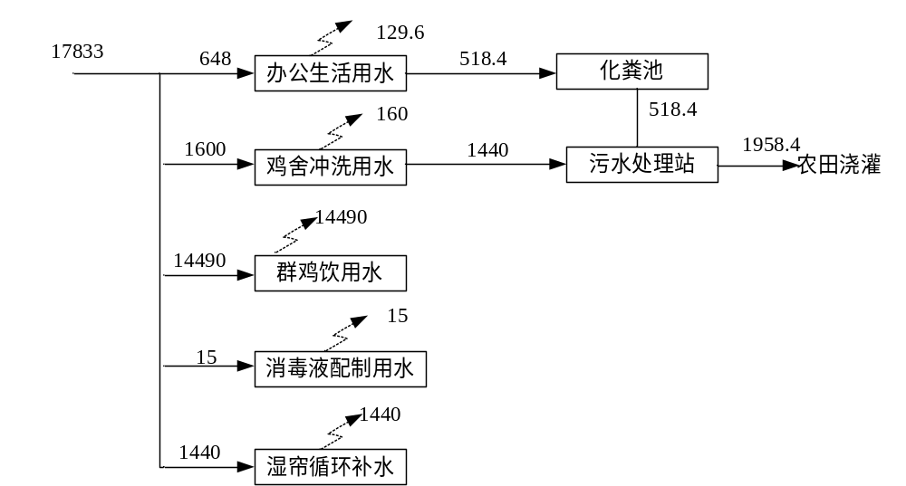
图3.1-1 项目非供暖季水平衡图 单位：m³/批次

表3.1-14 项目采暖季给排水平衡一览表 单位：m³/批次
序号 | 项目 | 总水量 | 损耗 | 排水 | 排水去向
1 | 生活办公用水 | 648 | 129.6 | 518.4 | 经化粪池处理后排入污水处理站，经污水处理站处理后用于附近农田浇灌
2 | 鸡舍冲洗用水 | 1600 | 160 | 1440 | 排入污水处理站，经污水处理站处理后用于附近农田浇灌
3 | 鸡饮用水 | 14490 | 14490 | 0 | 少量进入粪便、大部分由鸡吸收
4 | 消毒液配制用水 | 15 | 15 | 0 | --
合计 |  | 16753 | 14794.6 | 1958.4 | --
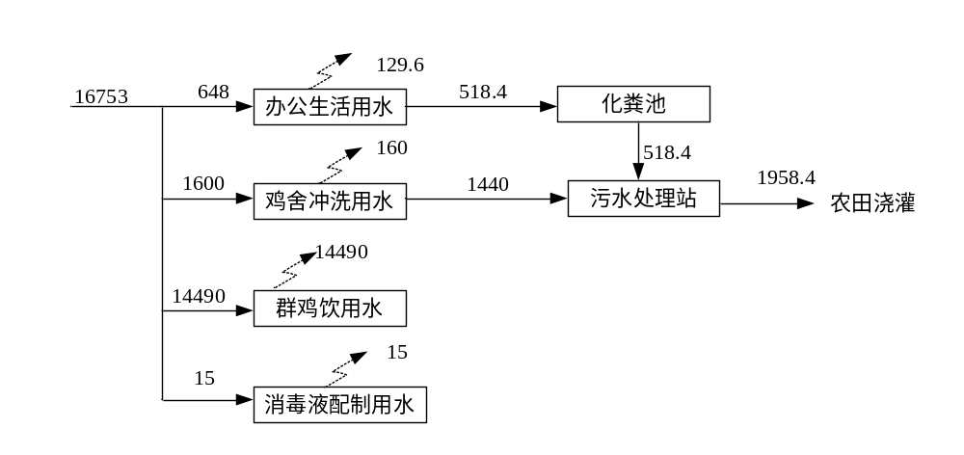
图3.1-2 项目供暖季水平衡图 单位：m³/批次
2、供电
供电来自当地电网，由场区外10KV电网架空引入至场区变电所（本项目电源就近由10KV高压供电线路供给），供电稳定，低压供电系统采用TN-S三相四线式系统，混合式供电，电压为380/220V系统低压母线分段。
3、供热
项目办公生活区冬季采暖为电暖气，鸡舍采暖采用燃气热风机，每栋鸡舍内设置8台，燃料为天然气，天然气由槽车供应，定期更换。

3.1.8总平面布置
根据项目组成，结合场区地形地貌条件进行布置，场区布局执行生产区和生活区严格分开的原则，并布局合理。从便于防疫和组织生产考虑。场区的分区布局为生产区、办公生活区、辅助生产区等区域。
项目总体布置生活区位于场区中间。具体如下：
1、肉鸡养殖区之间有绿化带隔离，减缓废气对周边区域的影响。
2、鸡粪处理车间位于场区北侧，天然气气站设置于场区中间位置部。
3、办公区及危险废物暂存间场区中部，项目平面布置图见下图。

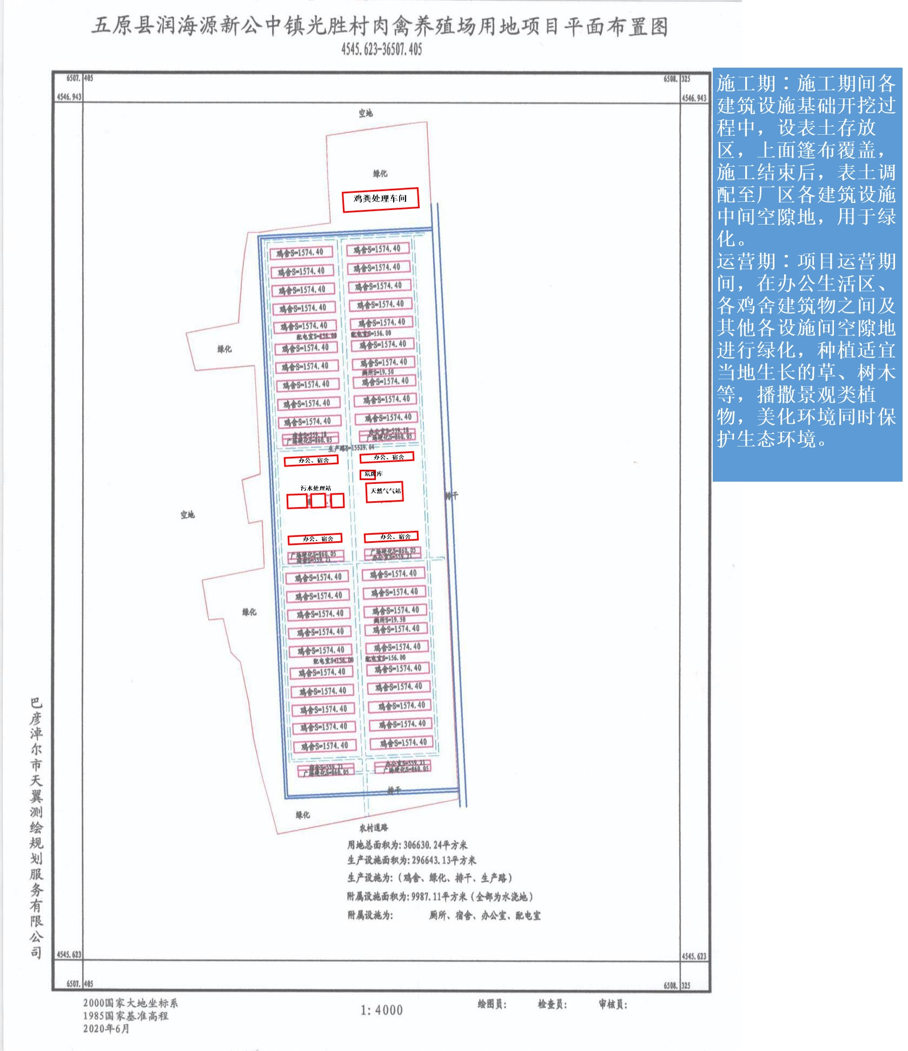
图3.1-1 项目平面布置图

3.2工程分析

3.2.1施工期工艺流程及主要产污环节
基础工程
主体工程
装饰工程
设备安装
工程验收
工程运行
噪声、扬尘、废水、固体废物
建筑固废
固废、污水、噪音
图3.2-1 项目施工期工艺流程及产污环节示意图

3.2.1.1施工期大气污染源及源强
施工产生的扬尘主要集中在土建施工阶段。按起尘的原因可分为风力起尘和动力起尘，主要是在建筑材料装卸、搅拌等过程中，由于外力而产生的尘粒在空气中悬浮而造成的，其中建筑材料装卸造成的扬尘最为严重。
（1）车辆行驶的动力扬尘
据有关文献，车辆行驶产生的扬尘占施工期总扬尘的60%以上，车辆行驶产生的扬尘，在完全干燥情况下，可按下列经验公式计算：
Q=0.123（V/5）（W/6.8）^{0.85}（P/0.5）^{0.75}
式中：Q——汽车行驶时的扬尘，kg/km·辆；
V——汽车速度，km/h；
W——汽车载重量，t；
P——道路表面扬尘量，kg/m²；
表3.2-1为5吨卡车通过一段长度为500m的路面时，不同路面清洁程度，不同行驶情况下的扬尘量。

表3.2-1 在不同车辆和路面清洁程度的汽车扬尘 单位：kg/km·辆
P  车速 | 0.1kg/m² | 0.2kg/m² | 0.3kg/m² | 0.4kg/m² | 0.5kg/m² | 1kg/m²
5（km/h） | 0.0283 | 0.0476 | 0.646 | 0.0801 | 0.0947 | 0.1593
10（km/h） | 0.0566 | 0.0953 | 0.1291 | 0.1602 | 0.1894 | 0.3186
15（km/h） | 0.0850 | 0.1429 | 0.1937 | 0.2403 | 0.2841 | 0.4778
20（km/h） | 0.1133 | 0.1905 | 0.2583 | 0.3204 | 0.3788 | 0.6371
由此可见，在同样路面清洁程度条件下，车速越快，扬尘量越大；而在同样车速条件下，路面越脏，则扬尘量越大。因此限速行驶及保持路面的清洁程度是减少汽车扬尘的有效办法。
（2）建筑扬尘
施工产生的扬尘主要集中在土建施工阶段。按起尘的原因可分为风力起尘和动力起尘，主要是在建筑垃圾的装运、建筑材料的装卸、搅拌等过程中，由于外力而产生的尘粒在空气中悬浮而造成的，其中建筑材料装卸造成的扬尘最为严重。

3.2.1.2施工期水污染源及源强
施工期废水主要来自施工过程中的施工废水和施工人员的生活污水。
（1）施工废水
施工废水包括混凝土废水、泥浆废水以及混凝土保养时排放的废水，随工程进度不同产生情况不同，也与操作人员的经验、素质等因素有关，产生量与排放量较难估算，主要污染因子为SS，最高可达10%左右，一般平均浓度约为2000mg/L。要求在施工现场设置沉淀池沉淀后回用于生产。
（2）生活污水
项目施工时，施工人员工作过程主要集中于施工工作区，估算本项目施工和管理人员约50人，生活用水量取100L/人.d，产污系数按80%计，则施工生活污水产生量约4m³/d；其生活污水的主要污染物为COD、BOD、SS。建设单位应建设临时旱厕，将生活污水收集处理后，定期淸掏外运。

3.2.1.3施工期噪声污染源及源强
施工期噪声主要是施工现场的各类机械设备噪声、物料运输过程中的交通噪声及施工人员的人为噪声，施工期各种噪声源多为点源，按点声源衰减模式计算施工机械噪声的距离衰减，预测结果见表3.2-2。

表3.2-2 主要施工机械不同距离等效声级 单位：dB（A）
序号 | 施工  阶段 | 设备名称 | 预测点距离（m） |  |  |  |  | 达标距离（m）
序号 | 施工  阶段 | 设备名称 | 5 | 10 | 20 | 50 | 100 | 昼间 | 夜间
1 | 打桩 | 冲击式打桩机 | 109 | 103 | 97 | 89 | 79 | 70 | 禁止施工
2 | 打桩 | 冲击式钻井机 | 84 | 78 | 72 | 61 | 51 | 5 | 禁止施工
3 | 结构 | 混凝土搅拌机 | 91 | 85 | 79 | 71 | 61 | 60 | 140
4 | 结构 | 混凝土泵 | 85 | 79 | 73 | 65 | 55 | 35 | 100
5 | 结构 | 混凝土振捣机 | 84 | 78 | 72 | 64 | 54 | 25 | 100
6 | 土石方 | 轮式载机 | 90 | 84 | 78 | 70 | 60 | 35 | 140
7 | 土石方 | 轮胎式液压挖掘机 | 84 | 78 | 72 | 64 | 54 | 15 | 90
8 | 土石方 | 平地机 | 90 | 84 | 78 | 70 | 60 | 30 | 140
9 | 土石方 | 推土机 | 86 | 80 | 74 | 66 | 56 | 20 | 110
10 | 土石方 | 振动压路机 | 86 | 80 | 74 | 66 | 56 | 20 | 110

3.2.1.4.施工期固体废物污染源及源强
施工期固体废物主要包括废土石方、建筑垃圾和施工人员生活垃圾，其中场区土石方和建筑垃圾部分可用于施工营地和临时占地中场地平整，剩余部分运至市政部门指定的建筑垃圾填埋场处理。项目施工期间，各类施工人员较为集中，产生的生活垃圾按0.5kg/人•日计，本项目施工场地常驻施工的人员按50人计，因此在建设期施工场地产生的生活垃圾总量约为25kg/d，应集中收集后按照当地环卫部门要求统一处理，严禁随意丢弃。

3.2.2运营期工艺流程及产污环节分析
项目外购雏鸡进行饲养，项目所使用的饲料为润海源饲料场生产的成品饲料，不在项目内进行饲料加工工艺。本项目肉鸡饲养流程如图3.2-2所示。
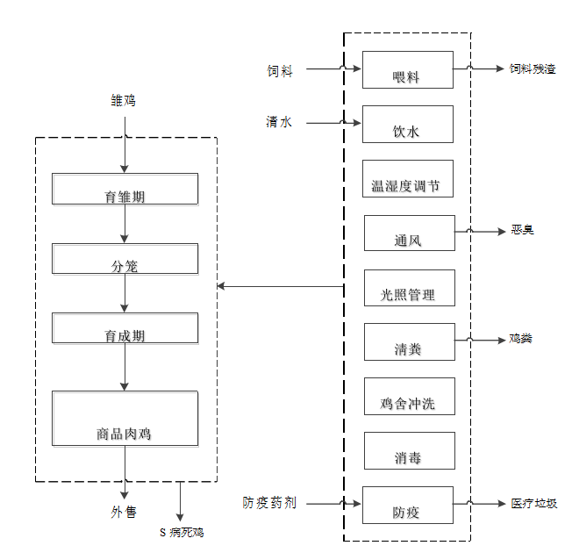
图3.2-2 肉鸡养殖工艺流程示意图
生产工艺特点：
项目采用“全进全出”笼养饲养工艺。“全进全出”就是同一场区同时间内饲养同一时段龄的肉鸡（相差7日龄内），采用统一的饲料，统一的免疫程序和管理措施，并且在同时段内全部出场。每栋鸡舍鸡只全部出清后进行彻底清扫、清洗、消毒。采用全进全出饲养模式，具有增重快，耗料少、死亡发病率低的特点。
笼养工艺可以充分利用建筑的空间，降低每只鸡的场地及建筑投资成本；由于笼养鸡活动少，减少能量耗损，可以有效的提高饲料回报率，节省饲料，节省饲养饲料方面的成本；易于提高鸡舍温度，节省能源，使每只鸡的燃料费得到很大的降低；可以有效控制疾病的发生。另外，笼养饲养无需垫料，可以节约开支。

工艺流程说明：
- 雏鸡引进
本项目采用润海源孵化场雏鸡；不从疫区购买鸡雏，严格把进雏质量关；选择活泼、大小整齐的健康鸡雏。雏鸡一般为0～50日龄，重量约为0.5～1kg。使用专用工具、专用运输车辆，在24h内运输到，且在运输过程中通风。
该过程会产生：汽车运输噪声、鸡叫声、废气等。
二、雏鸡喂养
1、消毒
雏鸡进场前5天彻底清洗消毒，避免用火碱等有腐蚀性的消毒液，防止设备损坏，然后用碘伏喷雾消毒，并将门窗封严，24小时后开窗通风，此时进出鸡舍的人员一定要严格消毒，以免破坏消毒效果，对料槽、饮水器清洗消毒，雏鸡到场后，每天清扫地面，减少灰尘和鸡绒毛对呼吸道的刺激，以后每隔一天要对全场带鸡消毒，可选几种消毒液交替使用，消毒时要避开疫苗接种期24小时以上。
2、温度
立体养殖上、中、下三层鸡笼有温差，而且室外温度越低，温差就越大。育雏一般都在最高层，因为最高层温度最高，这样有利于节约热能。雏鸡进场第一天，温度控制在33～34℃为宜，也可根据雏鸡状态调节温度。温度适宜时，鸡群分布均匀，活泼好动，食欲旺盛；当温度变低时，缩颈弓背，向热源集中。互相挤压，身体发抖；当温度过高时，饮水量增加，食欲减少，呼吸加快，颈部羽毛有水浸样。在第一周，温度降至30℃，以后每周下降2℃，立体养殖密度大，要比平养温度低1～2°C，应避免造成热应激而买食量下降。
3、分群
立体养殖肉鸡多采用整体育雏，当雏鸡密度过大时要适时分群，确保雏鸡体重均匀，第一次分群一般在12～16日龄，分群过早，由于体型太小，容易在育成笼缝隙中钻出，还会造成空间浪费，从而浪费能源。第二次分群，在25～28日龄，分群时采取“留弱不留强”的原则，体重大的健雏放在下层，弱雏留下。夏季由于温度高可适当提前分笼，冬季由于鸡笼上下层温差大，可适当推迟分笼时间，并且下层笼中多放一只，以减少上下层的温差。
4、通风
养殖成功的关键在于通风，合理的通风，能排除有害气体、控制温度，降低腹水症、慢性呼吸道病和大肠杆菌病等病的发生，立体养殖单位鸡舍面积的密度大，所以通风更重要，雏鸡进场后24小时内由于整体育雏空间大，可以不通风，随着鸡龄的增大，逐步增加通风量，调整进风口位置和大小，白天、夜晚，阴天、晴天，春夏、秋冬，要适时不断调整，达到舍内空气无异味、不刺眼、不缺氧、较舒适的感觉，给鸡只创造良好的生长空间，增强机体抗病能力，减少疫病的发生。
5、设备使用
大、中型养鸡场都具有先进的设备，但光有先进的设备，不一定能养好鸡，随着规模化、自动化程度的不断提高，养殖失败也屡见不鲜，其关键在于人和设备的有机结合，操作员不但要熟悉设备的原理，还要勤观察，因为温控器与鸡舍内温度的数值有一定的误差，要把这个误差值调到最小，这样才能使鸡舍的温度调到鸡最适宜生长的温度，另外，操作员一定要熟练掌握设备的使用方法及鸡在各阶段的饲养程序，并能及时发现和维修设备出现的故障，一旦设备使用不当或设备出现故障，就会造成巨大的经济损失。
6、饮水
鸡苗进舍后确保2小时内能饮到水，对部分弱苗，可用人工蘸嘴的方法让其饮水，目的是让雏鸡尽快学会喝水。另外自动饮水器的高度要适中，滴头太低，雏鸡就会站在滴头的接水杯中而弄湿，滴头太高，弱雏饮不上水；另外还要适当调整饮水线上的减压阀，压力太大，雏鸡害怕会躲开，也浪费水资源，压力太小，末端的雏鸡饮水量就有可能达不到标准。随着鸡龄增大，适当增加水压。雏鸡第一次饮水应用25℃温开水，在水中加入5％葡萄糖和0.1％维生素c，饮水器要经常冲洗，整个育雏期，饮水不能间断，从育雏的第二天开始，饮水中加入防雏鸡白痢的药物。
7、开食及饲喂
雏鸡入舍后一定要先饮水，后喂料，这样做有利于雏鸡的消化，饮水后2～3小时，再将饲料放入开食盘中，供雏鸡啄食，立体养殖平均25只雏鸡一个小食槽，一定要少喂勤添，以防止饲料污染和霉变，开食槽一般用七天左右，然后换成长条槽，长条槽面积大，吃到最后时，饲料少了雏鸡采食速度开始减慢，所以要勤用毛刷把饲料扫到离鸡近的一面，利于雏鸡吃料，也防止饲料霉变。最初10天，每天喂6～8次，为了使雏鸡有一个良好的食效，在马上吃光但尚未吃光时给料最佳。雏鸡前三天严格按饲养标准定时、定量给料，防止肉鸡生长速度太快，造成免疫器官发育不完整，以至于鸡的后期抗病能力差，出栏前三天，可自由采食。
8、光照
立体养殖鸡舍采用人工光照，便于控制光照时间，育雏前七天，一般采用24小时光照，以后逐渐滴为22小时，目的是让雏鸡习惯黑暗环境，不至于因突然停电造成鸡群惊慌而发生挤压伤亡，而后在出栏前一周逐渐增至24小时光照。
9、减少应激
合理安排工作时间，减少应激。转群上网和免疫接种时间最好安排在晚上，捉鸡、运鸡和入笼动作要轻。入笼前在蛋鸡舍料槽中加上料，水槽中注入水，并保持适宜光照强度，使鸡入笼后立即饮到水、吃到料，尽快熟悉环境。保持工作程序稳定，更换饲料时要有过渡期。
10、使用抗应激添加剂
可在饲料或饮水中加入抗应激剂以缓解应激，常用的有维生素C、速溶多维、延胡素酸和镇静剂氯丙嗪。
11、卫生
杜绝外来人员进入饲养区和鸡舍，饲养人员进入前要消毒；保持鸡舍环境、饮水和饲料卫生；定期进行带鸡消毒和鸡场内外的消毒，减少疾病发生。此外，注意使用一些抗菌药和中草药防止大肠杆菌病和霉浆体病的发生。
该生产工艺过程将产生：鸡舍冲洗废水、鸡粪、病死鸡只、恶臭、噪声等。
三、卫生消毒工艺
场区卫生消毒使用的消毒剂为碘伏溶液；鸡舍内使用碘伏和生石灰消毒。
1、场区卫生消毒
（1）场区内设1处消洗池，位于场区入口处，同时每座鸡舍入口处设1间人员消毒更衣间。
（2）场区内每月对场区地面消毒三次；生活区每月消毒两次。
（3）场区严格设置净道和污道，不交叉、不混用。
（4）严禁饲养其他畜禽。
2、鸡舍内卫生消毒
（1）新建鸡舍进鸡前，对屋顶、地面消毒一次。饮水器、网架等充分清洗消毒。
（2）使用过的鸡舍进鸡前，采用高压水枪由上到下，由内向外冲洗；后采用消毒剂从上到下对整个鸡舍进行喷雾消毒一次。
（3）进鸡前5天，用0.2%的碘伏溶液喷雾消毒，将碘附溶液倒入鸡舍专用雾线设备，打开送回风系统，关闭系统新风和排风，让气体扩散30分钟后，停止送回风系统，碘附喷雾消毒12小时后，打开送回风系统循环6小时，再打开新风及排风循环4小时，至洁净风将碘附气体置换干净。
四、粪便处理工艺
本项目采用《内蒙古自治区畜禽养殖主要污染物减排工程项目建设技术指南（试行）》和《畜禽养殖业污染治理工程技术规范》（HJ497—2009）中推荐的鼓励模式①：干清粪+养鸡场粪便肥料。本项目各鸡舍粪便每天清理一次，清理后直接由运输车辆送至鸡粪处理车间，首先在混配区将鸡粪、秸秆、饲料残渣及羽毛按比例进行混配，并接入发酵菌，采用槽式发酵工艺，最终成为肥料，部分用于流转农田的施肥，其余袋装暂存在肥料成品库内外售。
1、鸡粪清运及发酵机理
鸡粪采用干清粪的方式，鸡舍内鸡粪由传送带送至外部传送通道，通道末端预留漏粪口，可直接将鸡粪漏至粪污车内，粪污车送于鸡粪处理车间。鸡粪车间地面采取防渗措施，渗透系数≤1×10⁻⁷cm/s。鸡粪中含有大量的病菌、虫卵和寄生虫，须经腐熟无害化后才可还田，同时鸡粪腐熟过程会散去大部分的热量，避免植物烧根、烧苗等。生鸡粪里的氮肥开始是以蛋白质的形式存在的，只有在经过发酵后蛋白质分解成氨，才能被植物利用。鸡粪中含有丰富的有机质，含有较高N、P、K及微量元素，正常情况下干鸡粪有机质含量高达50%、氮3.2%、磷(以P₂O₅计)3.1%、钾(以K₂O计)2.4%，养分含量丰富，同时含有大量的蛋白质，是目前粪便中最好的制做肥料的原料。
2、工艺方案设计
（1）原料：新鲜鸡粪含水率约在60-70%之间（季节不同），通过添加秸秆粉、稻壳粉等调整含水率至55-65%，接种发酵菌后达到快速升温、高温除臭和无害化的效果。
（2）发酵模式：考虑到粪污的含水率的季节性变化，分一次发酵和二次陈化，即可保证肥料含水率达到要求，又可灵活调整成品的生产量。
（3）一次发酵周期及控制要点：一次发酵采用槽式标准工艺。该工艺可灵活调整发酵周期7-30天，通过顶部良好的采光整个工艺可控制温度≥50-70°C的天数在7天以上进行翻抛，确保高温杀灭病原菌、寄生虫卵等无害化处理，物料含水率从60%左右降低到30%以下。
（4）二次陈化周期及控制要点: 陈化常规存放时间为15-20天，最大存放时间30天，堆体中含有活性的（发酵菌），通过陈化堆放，异味、水分充分蒸发。该工艺投资省，运行简单，工艺效果理想，通过“高温好氧快速堆肥技术”充分腐熟，实现无害化、减量化、资源化综合利用。
（5）对厂房建筑要求，在墙面保温及屋顶设计方面给出合理建议，通过接种高温微生物、车间墙壁保温措施及屋顶透明化保证采光良好，使室内温度保持在 5°C以上，保证全年连续生产。
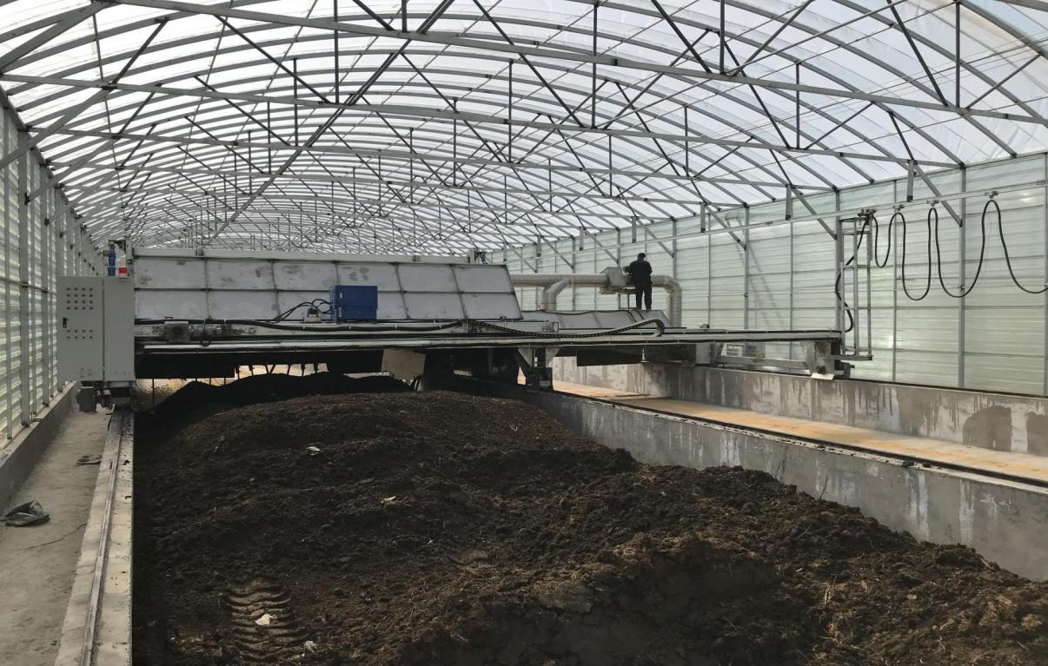
图3.2-3 粪污处理车间结构及槽式发酵过程示意图（示例）
3、发酵工艺流程
本项目采用槽式发酵工艺对鸡粪进行无害化处置，通过高温好氧发酵，利用微生物的活性，对鸡粪中有机物进行生物分解、腐熟、陈化，使有机物转化为粪肥，发酵周期约20-30天后成为粪肥。鸡粪发酵制作粪肥工艺流程如下：
粪污 原料混合 翻堆曝气发酵 陈化 粪肥成品 计量包装入库
图3.2-4 鸡粪发酵制作粪肥工艺流程
（1）混配工序
鸡粪由场内粪污车运至处理车间内，首先倒入发酵区一端进行预处理（混配），新鲜鸡粪含水率较高，原料预处理是调整物料的水分和碳氮比，首先将粪污通过添加饲料残渣、秸秆粉等回掺料调整至含水率55-65%，同时将发酵菌均匀加入到料堆中，可促进发酵过程除臭、快速升温腐熟进行。调配后物料可直接进槽或者通过自动布料系统分配到各个发酵槽中。
（2）发酵工艺
好氧发酵分为三个阶段：升温阶段、高温阶段、降温或腐熟保温阶段。
高温好氧快速堆肥技术的原理实际上是一个微生物发酵的过程，在这个过程中，有机物料在微生物的分解作用下，变成 CO₂ 和小分子的有机化合物(有机质)，实现有机物料的降解，是一个稳定化的过程。利用好氧微生物将复杂的有机物分解转化为稳定的腐殖质，同时产生热能，粪便内部温度逐渐升高。
①升温阶段
在发酵之前，物料中就存在着各种有害、无害的土著菌群，当C/N比、水分、温度适宜时，各类微生物菌群开始繁殖。当温度达到25℃以上时，中温性微生物菌群进入旺盛的繁殖期，开始活跃地对有机物进行分解和代谢，并产生大量的热。为了缩短堆肥时间，发酵初期在堆肥原料中加入“起爆剂”，即一些含碳量高的微生物易利用的物质，使微生物迅速增值，积累热量到高温阶段。项目将含水率60%左右的物料进入发酵室内，在1-2天内快速分解，释放的热量使物料温度快速升高，温度一般为50～65℃，最高可达到70℃
②高温阶段
当发酵温度上升到50℃以上时，即进入高温阶段。除少部分残留下来的和新形成的水溶性有机物继续分解外，复杂的有机物如半纤维素、纤维素等开始强烈分解，同时腐殖质开始形成。此时嗜热真菌、好热放线菌、好热芽孢杆菌等微生物的活动占了优势。发酵温度在50℃以上维持5～7天符合国家《畜禽粪便无害化标准》（GB7959-87）处理要求，达到有机废弃物无害化处理的目的。
当温度升到70℃以上时，大量的嗜热菌类死亡或进入休眠状态，在各种酶的作用下，有机质仍在继续分解。随着微生物的死亡、酶的作用消退，热量逐渐降低，此时，休眠的好热微生物又重新活跃起来并产生新的热量，经过反复几次保持的高温水平，腐殖质基本形成，堆肥物质初步形成。
堆肥的温度由低逐渐升高的过程，是堆肥无害化的处理过程（堆肥温度在45℃-65℃之间维持10天，病原菌、虫卵和草籽等均可被杀死）。当堆肥温度上升到60℃以上，保持48小时候开始翻堆，但当堆肥温度上升超过70℃时，须立即进行翻堆。翻堆务必均匀彻底，尽量将底层物料翻堆至中上部，以便充分腐熟，翻堆的频率视粪肥腐熟度而定；腐熟后的物料不再有臭味，易于被作物吸收，整个过程根据工艺、季节持续3—30天，实现粪便到粪肥的一个转变。
好氧堆肥在发酵槽内进行，在发酵槽底部安装曝气管，由鼓风机通过曝气管强制通风供给氧气，形成好氧发酵环境，避免有机物料在堆肥过程中厌氧发臭。发酵槽采用翻堆机搅拌物料并同时向后移位，氧的供给情况和发酵间保温程度对堆肥的温度上升有很大影响，曝气工艺中由控制系统开启鼓风机向发酵槽内自动间歇曝气。
③降温阶段
经过高温堆肥后，进入内原呼吸后期，只剩下较难分解的有机物和新形成的腐殖质，发热量减少，温度开始下降，当下降到40℃以下，中温微生物重新开始繁殖，剩下的难分解的木质类及纤维素在真菌作用下，少量被降解。此时进入物料的腐熟阶段，进行厌氧发酵。在该阶段物料失重及产热量很小，木质素降解产物与死亡微生物中的蛋白质结合形成对植物生长极其重要的腐植酸，经过该阶段后堆肥完成。
（3）二次陈化
经过第一次堆肥发酵后的粪肥，经过充分翻堆，高温好氧发酵的有机物，养分含量高，活性微生物菌群含量高，植物可利用代谢产物含量高、活性强，有害菌、杂草种子、蛔虫卵、大肠杆菌等危害性物质基本消失，由于有机物的减少及代谢产物的累积，微生物的生长及有机物的分解速度减缓，堆肥的温度逐渐下降，稍微经过陈化后熟，物料成分逐渐稳定，形成腐殖质，堆肥腐熟。
陈化的目的是将有机物中剩余大分子有机物进一步分解、稳定、干燥，经过一个周期的堆肥及陈化（一般为1周左右），发酵后的含水率大幅度降低（一般小于30%），可以达到粪肥的标准。
（4）设备特点
项目发酵过程配套的核心设备为WFSC-6000H全自动翻翻抛机。该设备目前在国内槽式发酵工艺应用广发，适用于（规模养殖场、集中处理中心）堆肥生产的槽式好氧发酵工艺，主机翻堆机构为独特的斧式旋耕刀结构，翻抛机构安装在行走主架上，可以在两个槽上自动行走，移架，每天从进料口放入原料，原料每天将被设备朝向出口方向搅动前行，每天行走距离一致，经过15-30天的处理，原材料将完全发酵并转化为粪肥，获得成品粪肥，这种特别的翻抛刀将杂质进行破碎的同时也使成品成颗粒状（4-6mm）占到60%以上。该机具有可混合物料、水平移动、翻堆效率高、运行平稳、能进行深槽作业等优点，能有效缩短发酵周期，提高堆肥质量。行走系统采用变频调速，使翻堆机能很好适应工作负荷的变化，翻堆时可根据堆肥的阻力情况，灵活调节翻堆机的行走速度，使设备有更强的适应性和灵活性。
配套堆肥曝气系统：间歇式供氧，由智能程序控制，实现分区段自动独立循环曝气，降低能耗。
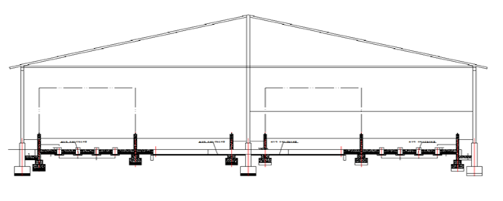
发酵槽
翻抛机轨道
图3.2-5 鸡粪处理车间及翻抛机设置示意图
（5）冬季对策
利用太阳能采光是确保冬季运行的有效措施之一，厂房设计要充分考虑墙体保温和通风的兼顾，可确保冬季5℃时快速升温发酵，不影响全年生产。
（6）环保措施
为防止车间外雨水及地表水进入车间内，堆肥车间的入料口和出料口建成5%的坡度，高度至少在10cm以上。此外，为了防止雨水从设施的周围进入，可采取在车间四周设置排水沟。
五、污水处理方案及可行性分析
1、出栏方式
项目每批次肉鸡饲养周期约为45天，肉鸡出栏后空舍消毒、清洗、鸡舍空置、进出栏肉鸡共用15天，因此本次评价将一个批次天数合计为60天，全年分为6个批次。
由于项目肉鸡全部送现已建成的润海源屠宰场一期厂区进行屠宰，目前屠宰场日最大屠宰肉鸡规模为27万只，现已建成的润海源各养鸡场根据屠宰负荷合理统筹出栏批次，根据统筹设计，各养鸡场每批次满足出栏要求时，统一设计为每天出栏5栋鸡舍、连续出栏的方式，本项目共计鸡舍40栋，则需连续出栏8天，每天出栏17.5万只，直接送润海源屠宰场。
2、废水处理方案
根据目前实际运行情况，每栋鸡舍冲洗水量为40m³，本项目每天出栏5栋，根据水平衡计算，污水产生量为180m³/d，冲洗水直接排至场区设置的污水预处理设施（集水池+沉淀隔渣池+调节池），该设施一方面能够对废水进行暂存，另一方面起到沉淀、调节水质的作用，然后进入一体化深度处理系统进一步处理。
污水预处理设施包含集水池（容积231m³）、沉淀隔渣池（容积225m³）及调节池（容积382.5m³），容积共计838.5m³，池体容积能够满足180m³/d的水量暂存需求。一体化深度处理系统处理规模为5m³/h，连续运行处理180m³废水则需36h，处理完毕后开始接收下一部分冲洗水（即次日出栏的5栋鸡舍废水共计180m³，以此类推），计算一个批次1440m³废水全部处理完需要288h，折合12d。由此可说明上述污水处理设施的规模设计、废水接纳方案能够满足污水处理的需求，能够保证废水得到及时处理。
在处理完鸡舍冲洗废水后，为避免一体化污水深度处理设施内活性菌失效，对生活废水可一并处理，根据水平衡计算，一个批次周期生活废水产生量为518.4m³，由化粪池打入预处理设施内，再进入一体化深度处理系统处理，经计算出栏一批鸡后总的废水处理时间约总为17d，废水处理设施即可暂停工作，等待下一批次出栏前再启动，生活废水继续暂存在化粪池内。本项目年出栏肉鸡六批次，总共需要单台一体化污水处理系统处理102d；由此，合理的规划运行，3个同规模的养殖场的废水由1台一体化污水处理系统可运行处理。项目一体化污水处理系统委托第三方统一维护，负责设施的维护、检修及活性菌的培养等工作，保证废水处理系统能够正常稳定运行，及时对每批次的冲洗废水进行处理。建设单位目前已经运行的是8个规模相近的养殖场，后期仍在五原县境内规划建设规模相近的养鸡场，企业统筹考虑各养殖场的出栏批次和移动式污水处理站的匹配方案，因此能够保证移动式污水处理站能够连续运行
3、尾水还田方案
上述鸡舍废水及生活废水经处理后满足《农田灌溉水质标准》（GB5084-2021）旱地作物标准，用于浇灌周围流转的玉米地，共计460亩。根据目前当地的浇灌频次，每年的春秋季（种植前和收割后）是主要的浇灌期和施肥期，夏季因雨水的作用，浇灌频次相对会减少，而冬季因温度较低，浇灌频次亦需根据温度变化及土壤冻结情况调整。根据调查，北方地区每亩农田每次浇灌水最大量约为30m³~40m³，本项目每批次出水量为1958.4m³，可浇灌49亩~65亩农田，因此不论哪个季节，项目承包的流转农田足够消纳每个批次的尾水。
处理达标后的尾水通过软管输送到周围配套的流转农田，农田地头均设有灌溉水渠，水渠互相连通，覆盖流转农田全域。项目场区距离最近的水渠约40m，清水由软管导入水渠后，可通过连通水渠进行浇灌。每批次尾水浇灌完毕后，软管回收，待下一批次浇灌时再使用。
4、污水处理工艺介绍
项目采用“预处理+气浮+水解酸化+生物接触氧化工艺+MBR”工艺处理鸡舍冲洗废水，其中预处理系统由集水池、沉淀隔渣池、调节池等构成，后续深度处理装置采用一体化集装箱式，深度处理区地面混凝土防渗，上面放置一体化装置，废水在经过移动式一体化污水处理系统处理后满足《农田灌溉水质标准》（GB5084-2021）旱地作物标准后，由软管管道引至农田边，用于浇灌周边农田。
污水处理工艺如下：
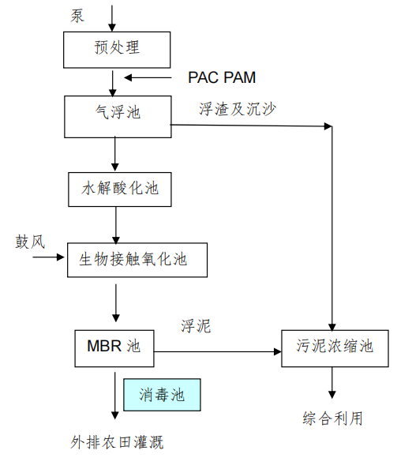
图3.2-3 污水处理站工艺流程示意图
工艺流程说明：
（1）预处理单元
预处理单元由集水池、沉淀隔渣池、调节池组成
1、集水池
各栋鸡舍冲洗废水经过管道汇总，进入集水池，经过泵提升，进入沉淀隔渣池
2、沉淀隔渣池
①旋流除砂池
鸡粪中含砂量较高，饲料中砂砾的添加量就有8%，经过消化道带入粪便中。且鸡粪中含有较多的鸡毛，特别是换羽期。由于白羽鸡养殖废水中含有大量沙砾物质，通过旋流除砂池系统去除水中的沙砾等物质。
②初沉池
白羽鸡养殖废水主要含有鸡粪便、鸡饲料等物质，通过初沉隔渣池，去除悬浮在水中的这部分物质。
3、调节池
由于白羽鸡养殖废水排放不是连续的，只是在白羽鸡出栏后，清理鸡舍，消毒鸡舍排出的废水，其余时间没有废水排放，为了处理设施稳定运行，采用集中调节水质水量，流动深度生化处理设施连续处理的方式进行处理综合深度处理单元工程实践证实大中型养鸡场粪便污水固液分离后进行好氧处理是可行和高效的，对于规模小的采用水解酸化与好氧相结合的方法较为适宜。
（2）深度处理单元
①共聚气浮池
含有大量白羽鸡养殖流失的饲料、粪便和其他的无机物等胶体类污染物，通过絮凝共聚气浮进行预处理，可去除30～60%以上的COD、80%以上的SS，极大减轻了后续生化处理的负荷，稳定了进入生化处理池的水质，降低了动力消耗。
设计采用共聚气浮的方式，确保对胶体类悬浮物的去除达到最佳，减轻后续 生化处理的负担。
②水解酸化池
由于白羽鸡养殖废水中含有大分子有机物，通过水解酸化，将大分子有机物分解成易生化的小分子有机物，为提高后续好氧处理效果提供保证。
③生物接触氧化处理工艺
生物接触氧化法是从生物膜法派生出来的一种废水生物处理法。在该工艺中污水与生物膜相接触，在生物膜上微生物的作用下，可使污水得到净化，因此又称"淹没式生物滤池"。
④MBR系统
膜-生物反应器(MembraneBio-Reactor,MBR)为膜分离技术与生物处理技术有机结合之新型态废水处理系统。以膜组件取代传统生物处理技术末端二沉池，在生物反应器中保持高活性污泥浓度，提高生物处理有机负荷，从而减少污水处理设施占地面积，并通过保持低污泥负荷减少剩余污泥量。主要利用膜分离设备截留水中的活性污泥与大分子有机物。膜生物反应器系统内活性污泥(MLSS)浓度可提升至8000-10,000mg/L，甚至更高;污泥龄(SRT)可延长至30天以上。
（3）污水处理工艺特点
①本工程选用的工艺流程先进合理，各个环节互相衔接互为补充，以达到全流 程的优化。
②工艺流程有较大的灵活性、稳定性，操作管理方便。运行时，可以根据水质 的变化，通过控制加药量稳定进水水质，根据进水出水水量水质的变化，确 定鼓风机工作的时间，从而节省能耗，降低了运行费用。
③生化工艺采用水解酸化+生物接触氧化艺，不存在污泥膨胀问题。该工艺流程没有二次污染，污泥经压滤设备压滤后（含水率＜60%），运至五原县环境卫生服务中心指定地点，最终进入五原县生活垃圾填埋场进行填埋。
④终端处理出水达到《农田灌溉水质标准》(GB5084-2021)，用于农田灌溉， 使废水中的有机污染物减少了 98%以上，具有良好的环境效益和社会效益。
（4）污水处理设施设备情况
表3.2-1 污水处理设备一览表
序号 | 名称 | 型号 | 参数 | 单位 | 数量
1 | 旋流除砂器 | HXS-50 | Q=50m³/h | 台 | 1
2 | 潜污泵 | 80WQ50-15-4 | Q=50m³ /h；H=15m,N:4kw | 台 | 1
3 | 潜水搅拌机 | QJB4/12-620 | I：14A，叶轮直径：620，推力：1400N，材质：S304 | 台 | 1
4 | 一体化处理设备 | HWT-5 | Q=5m³ /h，尺寸：13.5×2.35×2.69（内） | 套 | 1
表3.2-2 污水处理构筑物一览表
序号 | 名称 | 主要尺寸（L×B×H） | 数量 | 总容积（m³） | 备注
1 | 集水池 | 10×7×3.3 | 1座 | 331
2 | 沉淀格渣池 | 10×5×4.5 | 1座 | 225 | 包括旋流除砂池、初沉池
3 | 调节池 | 17×5×4.5 | 1座 | 382.5
4 | 一体化处理设施基础 | 17×5×0.5（下挖0.5m） | 1组 | 1

3.2.3污染影响因素
根据生产工艺流程及产污环节的分析，同时根据项目概况分析，本项目具体产污环节、产生的污染物以及治理措施见下表。
表3.2-2 本项目主要产污环节汇总表
类型 | 污染源  序号 | 产污环节 | 污染物 | 控制措施
废气 | G1 | 鸡舍 | H₂S、NH₃ | 合理设计日粮、饲料中加入添加剂，加强绿化等措施
废气 | G2 | 污水处理站 | H₂S、NH₃ | 通过活性污泥自身除臭并同时密闭池体，喷洒除臭剂、四周绿化
废气 | G3 | 燃气热风机 | SO₂、NO_{X}、颗粒物 | /
废气 | G4 | 鸡粪处理车间 | 粉尘 | 降低混料落差、车间封闭
废水 | W1 | 鸡舍清洗废水 | COD、BOD₅、SS、粪大肠菌群、蛔虫卵、氯化物、硫化物、全盐量 | 经污水处理系统处理后满足《农田灌溉水质标准》(GB5084-2021)后浇灌农田
废水 | W2 | 员工生活污水 | COD、BOD₅、SS、阴离子表面活性剂 | 经化粪池处理后排入污水处理站与鸡舍冲洗废水一同处理
噪声 | N | 设备噪声 | 噪声 | 设备置于房间内，并设置减震垫
固废 | S1 | 鸡舍 | 鸡粪 | 日产日清送鸡粪处理车间处理
固废 | S2 | 鸡舍 | 饲料残渣及羽毛 | 收集后送鸡粪处理车间处理
固废 | S3 | 鸡舍 | 病死鸡 | 采用密闭车辆拉运至五原县润海源屠宰场无害化处理间进行处理
固废 | S4 | 防疫产生的防疫垃圾 | 防疫垃圾 | 暂存危险废物暂存间内，委托巴彦淖尔市静脉产业园高新技术环保有限公司进行处理
固废 | S5 | 办公生活 | 生活垃圾 | 收集后定期送环卫部门指定地点统一处理
固废 | S6 | 污水处理系统 | 污泥 | 污水处理设施产生的污泥经污泥压滤设备压滤后（含水率＜60%），运至五原县环境卫生服务中心指定地点，最终进入五原县生活垃圾填埋场进行填埋

3.3项目污染源源强核算

3.3.1大气污染源源强核算
项目运营后产生的大气污染物主要为恶臭气体、燃气热风机产生的烟气等。
1、恶臭气体
本项目无组织废气主要是禽类自身及粪便所散发出来的恶臭气体。恶臭臭气是许多单一臭气物质相互作用的产物。目前，已鉴定出在禽畜粪便中有恶臭成分220种，这些物质都是产生生化反应的中间产物或终端产物，其中包括了多种挥发性有机酸、醇类物质、醛类物质、不流动气体、酯类物质、胺类物质、硫化物、硫醇以及含氮杂环类物质。在禽畜粪便中还发现80多种含氮化合物，其中有10种与恶臭味有关。其中主要恶臭物质有三甲基胺、氨气、硫化氢以及类臭基硫酸等。本次环评选择恶臭气体中的主要污染物氨气和硫化氢进行评价。
（1）鸡舍恶臭（G1）
根据《禽畜场环境评价》（刘成国主编，中国标准出版社）和《畜禽养殖业污染源产排污系数手册》（2009年2月，中国农业科学院农业环境与可持续发展研究所和环境保护部南京环境科学研究所编写）中的数据，华北地区肉鸡养殖全氮产污系数为1.27g/只·d。氮的挥发量约占总量的10%，其中NH₃占25%，H₂S约为NH₃的10%。本项目采用干清粪工艺，使用自动清粪系统，每层鸡笼下面都有鸡粪输送带，把鸡粪输送到鸡舍尾部的横向清粪机上，再通过斜向清粪机将鸡粪直接输送到再通过斜向清粪机将鸡粪直接输送到送至装粪车（粪便不落地），鸡粪日产日清。因而本项目鸡粪在养殖场内的积累和堆存时间相对较短，根据相关资料，鸡粪中氨态氮转化为氨气释放主要集中在一次发酵阶段完成，即主要在新鲜粪便产生后的15d内转化。本次评价鸡舍中氮的释放量按转化1d计，则鸡舍大气污染物产生量约为产生总量的6.7%。
本项目通过干清粪、合理选址与布局、合理设计鸡舍、正确选用饲料，合理喂养、科学管理、添加除臭物质等措施，从源头上有效削减恶臭污染物的产生量，参考《<畜禽养殖污染防治最佳可行技术指南>(试行)编制说明》(2011年5月)及实际生物制剂抑制效率，本项目鸡舍的NH₃、H₂S产排量情况见下表。

表3.3-1 鸡舍NH₃、H₂S的排放量
污染源 | 总产生量（t/a） | 污染物 | 产生量（t/a） | 产生速率kg/h | 源头消减效率 | 排放量（t/a） | 排放速率（kg/h）
鸡舍 | 0.8 | NH₃ | 0.24 | 0.037 | 75% | 0.06 | 0.0093
鸡舍 | 0.08 | H₂S | 0.024 | 0.0037 | 75% | 0.006 | 0.0009
（2）鸡粪处理车间粉尘（G5）
粪肥原料主要为全场鸡粪、鸡舍饲料残渣及羽毛、秸秆粉等；本项目采用好氧发酵工艺，包括混配、腐熟、发酵、翻堆、陈化过程，产生的污染物主要为颗粒物，无组织排放。
本次污染物按照《排放源统计调查产排污核算方法和系数手册》中“2625有机肥及微生物肥制造行业系数手册”中产污系数法计算，具体如下：
表3.3-2 有机肥及微生物肥制造行业
环节 | 工艺名称 | 污染物指标项 | 单位 | 产污系数
后处理 | 混配、造粒 | 颗粒物 | 千克/吨-产品 | 0.370
根据以下计算公式：

其中：
G_{产——}某污染物的平均产生量
P_{产 ——}某污染物对应的产污系数
M——产品产量
混料粉尘
本项目在前期混配工序易产生粉尘，因鸡粪含水率较高，因此产生粉尘的物料主要为添加的辅料，发酵后期无烘干、造粒过程，因此参照上表后处理系数，可将系数按照减半计算，即0.185千克/吨-产品，则计算得粉尘产生量为2.5t/a，混配工序辅料添加过程通过降低落差，同时鸡粪处理车间内部空气湿度较大，且车间具有一定的阻隔作用，因此降尘效率按照90%考虑，则排放的粉尘为0.25t/a，速率为0.03kg/h，预计场界浓度能够满足《大气污染物综合排放标准》（GB16297-1996）表2中新污染源颗粒物无组织厂界浓度限值。
表3.3-3 鸡粪处理车间气体排放源强
排放方式 | 污染源 | 污染源  面积 | 粉尘
排放方式 | 污染源 | 污染源  面积 | 速率(kg/h) | 排放量（t/a）
无组织 | 粪肥  发酵 | 3540m² | 0.03 | 0.25
（3）污水处理站臭气（G2）
本项目鸡舍冲洗废水排入污水处理站处理后浇灌农田，恶臭主要来源于粪便中有机质、磷、氮等，粪便腐败分解出的恶臭成分，污水处理站各池体池体密闭、喷洒除臭剂、降低臭气散逸。
根据《规模化养鸡场冲洗废水三段式处理达标排放可行性试验研究》（环境工程，2013年第31卷增刊，宋薇等），空舍冲洗废水中产生浓度为BOD₅：958mg/L；生活污水经化粪池处理后废水浓度为BOD₅：165mg/L；根据美国EPA对城市污水处理场恶臭污染物产生情况的研究，每处理1gBOD₅可产生0.0031gNH₃和0.00012gH₂S，本项目鸡舍冲洗废水产生量为8640t/a；本项目生活污水产生量为3153.6t/a，根据“表3.3-7 本项目综合废水水质及达标性一览表”可得污水处理站处理的BOD₅为8.628t/a，则NH₃和H₂S产生量为0.027t/a、0.001t/a；处理的总时长约为2360h；通过污水池加盖封闭、定期喷洒除臭剂及消毒剂等措施，总去除效率以75%计，详见下表。
表3.3-4 项目污水处理站产生恶臭排放一览表
污染因子 | 产生情况 |  | 处理措施 | 处理效率 | 无组织排放
污染因子 | 产生量t/a | 速率kg/h | 处理措施 | 处理效率 | 排放量t/a | 速率kg/h
NH₃ | 0.027 | 0.0113 | 加盖密闭，喷洒除臭剂、消毒剂 | 75% | 0.0067 | 0.0028
H₂S | 0.001 | 0.0004 | 加盖密闭，喷洒除臭剂、消毒剂 | 75% | 0.0003 | 0.0001
2、燃气热风机废气（G3）
本项目冬季办公生活区采暖采用电暖，养殖区鸡舍日常采暖采用燃气热风机直燃的形式进行供暖，养殖区设1处天然气罐车停车区，由运营方设常驻罐车，作为储气源，通过管道将天然气输送到南北两区各用气鸡舍内，罐车中储气罐及时由第三方进行更换补气。
项目每座鸡舍按照8台燃气热风机，共计320台，运行中热风机为间歇性，根据鸡舍内温度自行运行或停止，根据实际运行经验，供暖季期间平均每台耗气量约为1m³/h，全场供气情况见下表。

表3.3-5 项目全场鸡舍供热设施及天然气消耗汇总表
序号 | 供热面积（m²） | 供热位置 | 设备名称 | 单台燃气消耗m³/h | 数量 | 燃气消耗量m³/d | 运行  时间 | 总燃气消耗m³/a
1 | 65900 | 全场鸡舍 | 燃气热风机 | 1 | 320 | 7680 | 150d | 1152000
备注：参照LNG转化为标准状态下同质量天然气体积比1:625考虑，项目设置1台50m³的液化天气储罐，调压后天然气气体约为31325m³，因此供暖季期间约4d更换一次储罐。
本次采用《污染源源强核算技术指南 锅炉》（HJ991-2018）中推荐的产污系数法计算，本项目污染物产生量根据《排放源统计调查产排污核算方法和系数手册》中“4430工业锅炉（热力生产和供应行业）产排污系数表-燃气工业锅炉”，本项目燃气热风机产污系数见下表。
表3.3-6 燃气工业锅炉
原料名称 | 工艺 | 规模  等级 | 污染物指标 | 单位 | 末端治理技术名称 | 产污系数
天然气 | 天然气 | 所有  规模 | 二氧化硫 | 千克/万立方米-气 | 直排 | 0.02S
天然气 | 天然气 | 所有  规模 | 氮氧化物 | 千克/万立方米-气 | 直排 | 6.97
天然气 | 天然气 | 所有  规模 | 烟尘 | 千克/万立方米-气 | 直排 | 2.4
注：①产排污系数表中二氧化硫的产排污系数是以含硫量（S）的形式表示的，其中含硫量（S）是指燃气收到基硫分含量，单位为毫克/立方米。例如燃料中含硫量（S）为200毫克/立方米，则S=200。
②烟尘排放系数参考《环境保护实用数据手册》（胡名操） 10000m³的天然气产生2.4kg烟尘。
根据国家强制标准《天然气》（GB17820-2012）表1中描述的硫含量一类为60mg/m³，二类200mg/m³，三类350mg/m³，本项目按2类燃烧计算，则天然气的燃烧废气的计算结果见下表。
由计算可知，燃气热风机排放的废气中SO₂、颗粒物、NO_{X}浓度满足《大气污染物排放标准》（GB16297-1996）表2中无组织排放浓度限值的排放标准。
表3.3-7 本项目燃气热风机燃烧等参数及污染物排放量一览表
污染源 | 燃料量m³/a | 污染物 | 产生速率（kg/h） | 产生量(t) | 措施 | 排放速率（kg/h） | 排放量(t/a)
热风机 | 1152000 | SO₂ | 0.128 | 0.46 | / | 0.128 | 0.46
热风机 | 1152000 | NOx | 0.223 | 0.803 | / | 0.223 | 0.803
热风机 | 1152000 | 颗粒物 | 0.077 | 0.28 | / | 0.077 | 0.28

3.3.2水污染源源强核算
项目运营后产生的废水为鸡舍冲洗废水与生活污水。
1、鸡舍冲洗废水
根据《内蒙古自治区畜禽养殖主要污染物减排工程项目建设技术指南（试行）》、《规模畜禽养殖场污染防治最佳可行技术指南（试行）》（HJ-BAT-10）、《畜禽养殖业污染防治技术规范》（HJT81-2001）中的相关要求，清扫和冲洗是降低污染程度、改善卫生环境最基本、也是最有效的方法，地面、鸡舍必须经常的定期的实施清扫和冲洗作业，必须采用干清粪工艺，并实现雨水和污水的分流。
鸡舍每次出栏后进行冲洗，冲洗设备使用高压冲洗机。根据企业在其它地区实施同类项目实际经验，每栋鸡舍冲洗用水量约为40m³/次，本项目共建设鸡舍40栋，鸡舍每年冲洗6次，则鸡舍冲洗用水量为9600m³/a，废水产生量按90%计，则鸡舍冲洗废水产生量为8640m³/a，平均1440m³/次，项目每次出栏为5栋，则每次污水产生量为180m³/次，鸡养殖周期为45天，采用连续出栏为45天出栏40栋鸡舍则每周期连续排出废水为8天；鸡舍冲洗水经污水处理站处理后用于附近农田浇灌。
本项目饲料采用五原县润海源实业有限公司饲料厂出厂的饲料，项目饲料出厂符合《产蛋鸡和肉鸡配合饲料》（GB/T5916-2020），所用饲料不添加铅、镉、铬、汞、砷等重金属，鸡舍冲洗废水中重金属含量极低，本次忽略不计；硫化物主要存在于鸡粪中，由于项目采用干清粪工艺，清理后残留在地面的鸡粪量极少，因此鸡舍冲洗的主要目的为清洗尘土，仅有少部分鸡粪进入冲洗水中，经过水的稀释，可以忽略不计。
根据《规模化养鸡场冲洗废水三段式处理达标排放可行性试验研究》（环境工程，2013年第31卷增刊，宋薇等），空舍冲洗废水主要污染物产生浓度为pH：5.5～8.5、COD：1415mg/L、BOD₅：958mg/L、SS：967mg/L；NH₃-N：236mg/L；根据《畜禽规模养殖对环境的污染与对策》（江浩军、上海畜牧兽医通讯，2010年第6期），养鸡场冲洗废水中粪大肠菌群约为3.0×10⁷个/100mL，蛔虫卵190个/L。鸡舍冲洗水直接利用井水冲洗，本次氯化物和全盐量进水浓度指标参照距离项目最近地下水井的监测指标氯化物：567mg/L。全盐量：286.228mg/L。项目设固定式预处理系统（集水池+沉淀隔渣池+调节池）及移动式一体化深度处理设施。项目采用“气浮+水解酸化+生物接触氧化工艺+MBR+消毒池”工艺对生产废水进行处理，水质满足《农田灌溉水质标准》(GB5084-2021)旱地作物水质要求后浇灌周围配套的流转农田。

表3.3-8 本项目冲洗废水产生情况
废水产生量 | 污染物名称 | 浓度（mg/L） | 产生量（t/a） | 备注
8640m³/a | COD | 1415 | 12.226 | 污水处理站仅出栏时运行，养殖期间不产生污水
8640m³/a | BOD₅ | 958 | 8.277 | 污水处理站仅出栏时运行，养殖期间不产生污水
8640m³/a | SS | 967 | 8.355 | 污水处理站仅出栏时运行，养殖期间不产生污水
8640m³/a | 氯化物 | 567 | 4.899 | 污水处理站仅出栏时运行，养殖期间不产生污水
8640m³/a | 氨氮 | 236 | 2.039 | 污水处理站仅出栏时运行，养殖期间不产生污水
8640m³/a | 粪大肠菌群 | 3.0×107个 | 2.59×10¹⁴个 | 污水处理站仅出栏时运行，养殖期间不产生污水
8640m³/a | 蛔虫卵 | 190个 | 1.64×10⁹个 | 污水处理站仅出栏时运行，养殖期间不产生污水
8640m³/a | 全盐量 | 286.228 | 4.839 | 污水处理站仅出栏时运行，养殖期间不产生污水
2、生活污水
本项目劳动定员120人，用水量参照《内蒙古自治区行业用水定额标准》（2019）中相应系数，每人每天用水量按90L计算（农村地区+淋浴），则本项目员工生活办公用水量为10.8m³/d（3942m³/a），生活污水以用水量的80%计，产生量为8.64m³/d（3153.6m³/a）。主要污染物为pH、COD、COD₅、氨氮、阴离子表面活性剂。生活污水经化粪池处理后污染物浓度为：COD：400mg/L、BOD₅：200mg/L、SS：220mg/L、NH₃-N：30mg/L、粪大肠菌群：2.4×10⁴MPN/L；生活污水中的pH：5.5~8.5、阴离子表面活性剂：14mg/L；根据给排水核算结果，本项目水污染物产排情况见下表。
表3.3-9 本项目生活污水产排情况
污染物 |  | 产生浓度（mg/L） | 产生量（t/a） | 排放浓度（mg/L） | 排放量（t/a）
化  粪  池 | COD | 400 | 1.262 | 340 | 1.072
化  粪  池 | BOD₅ | 200 | 0.631 | 182 | 0.574
化  粪  池 | SS | 220 | 0.694 | 154 | 0.486
化  粪  池 | NH₃-N | 30 | 0.095 | 29.1 | 0.092
化  粪  池 | 粪大肠菌群（MPN/L） | 2.4×10⁴ | 7.57×10¹⁰ | 96 | 3.03×10⁸
化  粪  池 | 阴离子表面活性剂 | 14 | 0.044 | 14 | 0.044
混合废水
项目生活污水经化粪池处理后排入污水处理站与鸡舍冲洗废水一同进入污水处理设施处理，满足《农田灌溉水质标准》（GB5084-2021）旱地作物标准后，由软管管道引至农田边用于浇灌周边农田；
混合废水情况如下：
表3.3-10 本项目综合废水水质及达标性一览表 单位：mg/L
序号 | 废水名称 | 水量（m³/a） | pH | 污染物浓度
 |  |  |  | CODcr | BOD₅ | SS | 氨氮 | 氯化物 | 全盐量 | 粪大肠菌群（MPN/L） | 蛔虫卵 | 阴离子表面活性剂
1 | 生活  污水 | 3153.8 | 5.5-8.5 | 340 | 182 | 154 | 29.1 | / | / | 96 | / | 14
2 | 鸡舍冲洗废水 | 8640 | 5.5-8.5 | 1415 | 958 | 967 | 236 | 567 | 286.228 | 3.0×10⁷ | 190 | /
3 | 处理前混合废水 | 11793.8 | 5.5-8.5 | 1127.53 | 750.49 | 749.59 | 180.67 | 415.38 | 209.69 | 2.2×10⁷ | 139.19 | 3.74
4 | 处理后混合废水 | 11793.8 | 5.5-8.5 | 90.2 | 49.64 | 6.07 | 15.36 | 415.38 | 209.69 | 21978 | 13.9(个/10L) | 0.58
5 | 执行标准 | / | 5.5-8.5 | 200 | 100 | 100 | / | 350 | 2000 | 40000 | 20 | 8
达标分析 |  | / | 达标 | 达标 | 达标 | 达标 | 达标 | 超标 | 达标 | 达标 | 达标 | 达标

3.3.3噪声产排污环节分析
项目主要噪声源为设备机械噪声，主要是水泵、各类电机、风机、运输设备等以及鸡舍内的鸡叫声。
1、噪声源强值
本环评根据类比监测及资料收集，确定本项目各主要设备噪声源强见下表。
表3.3-11 主要设备噪声源强
设备名称 | 源强dB（A） | 工作特性 | 位置 | 降噪措施
水泵 | 75～80 | 间歇 | 鸡舍两侧 | 墙体隔音、基础减震
风机 | 75～85 | 间歇 | 鸡舍西侧墙体上 | 基础减震
运输车辆 | 70～80 | 间歇 | 项目北侧 | 加强管理、增加绿化
鸡叫声 | 75 | 间歇 | 鸡舍内 | 墙体隔音、距离衰减
2、拟采取的措施
①项目加强现场管理，车辆进出减少鸣笛次数，减轻对鸡和附近居民的影响。
②合理进行项目总平面布局。
③对部分设备安装弹性减震垫，减少设备振动噪声的产生；风机进风口安装消声器。
④养殖区建设在项目中部，通过墙体隔音，鸡只的叫声可降至70dB（A）。同时鸡叫声属间断性噪声源，通过加强养殖管理，尽量减少鸡叫声持续时间。
⑤项目建成运营后，应加强对进出项目车辆的管理。车辆噪声一般在60～75dB，尽量减少机动车频繁启运和怠速，规范进入项目内车辆的停车秩序等措施，能有效降低车辆噪声10～15dB。
总体来说，环评要求建设单位合理安排场区高噪声源位置，落实隔声、降噪措施，在项目运行过程中应注意结合实际情况及时调整完善噪声污染防治措施，确保场界噪声达标和不扰邻。
采取以上隔声减震等技术措施和管理措施以及距离衰减后，项目内噪声对外环境影响不大，能够达到《工业企业厂界环境噪声排放标准》（GB12348-2008）2类标准排放要求。

3.3.4固废产排污情况核算
本项目运营期固体废物主要为鸡粪、病死鸡、防疫垃圾、饲料残渣和羽毛、沉淀池污泥和生活垃圾等。
（1）鸡粪
根据企业在其他地区养殖数据（肉鸡粪便产生量为0.09kg/d·只）。本项目肉鸡饲养周期为45天，全年共计饲养6批，肉鸡年存栏量为140万只，则本项目鸡粪产生量为34020t/a，本项目采用干法清粪工艺，多层层叠式肉鸡饲养设备的清粪系统结构独特，在每层鸡笼下方都设置一条纵向清粪带，鸡粪均散落在清粪带上。在粪便清理时，由于清粪带平整光滑，被清出舍外的鸡粪为颗粒状，可实现减量化生产，有利于后续处理。鸡粪由清粪机自动运输至清粪车车内，清粪车日产日清，鸡粪不在鸡舍暂存。每日清运至鸡粪处理车间进行发酵（采用槽式发酵工艺），最终成为粪肥，部分用于流转农田的施肥，其余外售。
（2）病死鸡
项目采用科学化管理与养殖，鸡死亡率较低，根据企业提供资料，全场鸡死亡率约为1%，主要为运输过程中挤压死亡或者体弱死亡的雏鸡，根据核算，全场病死鸡产生量84000只/a，每只鸡按1.75kg计，则病死鸡产生量为147t/a。项目区内不设病死鸡无害化处理车间，所产生的病死鸡全部采用密闭设备拉运至润海源屠宰场无害化处理间进行处理。
（3）防疫垃圾
肉鸡在生长过程接种免疫或发病期接受治疗产生的少量防疫垃圾，根据国家危险废物名录规定，为防治动物传染病而需要收集和处置的防疫垃圾，危险废物编号为HW49（废物代码为900-041-49）：根据相关项目实际运营情况，每只鸡防疫产生废物量约为5g/a，全场产生量约为42t/a。场区内建设具备“三防”措施的暂存场所，并设置危险废物识别标志，防疫垃圾在场区内暂存后，交由由资质单位合理处置。
（4）饲料残渣和羽毛
鸡舍每次清栏时进行清扫，每年清扫6次，其中主要为饲料残渣和散落的羽毛，每天产生量按0.004kg/m²计算，40栋鸡舍建筑面积共计为65900m²，则散落的羽毛和饲料残渣产生量为71.172t/a。饲料残渣和散落羽毛场区内集中收集，收集后送鸡粪处理车间处理。
（5）生活垃圾
生活垃圾按每位职工0.5kg/d 计，项目职工定员120人，生活垃圾产生量为25.92t/a，场区设置垃圾箱，运至环卫部门指定地点统一处理。
（6）污水处理系统污泥
项目污水处理系统的污泥主要为未清理干净的鸡粪与生活污水杂质等，产生量约为9.5t/a，产生的污泥由压滤机压滤后（含水率＜60%），与生活垃圾共同运至环卫部门（五原县环境卫生服务中心）指定地点，最终进入生活垃圾填埋场填埋处理（协议附后）。
表3.3-8 项目固体废物产生及处理措施汇总表 单位：t/a
序号 | 名称 | 产生位置 | 废物类别 | 废物代码 | 产生量 | 处置措施
1 | 鸡粪 | 鸡舍 | 一般固废 | 030-001-33 | 34020 | 收集后送鸡粪处理车间制作粪肥
2 | 病死鸡 | 鸡舍 | 危废废物 | HW01 841-003-01、841-001-01 | 147 | 采用密闭设备拉运至润海源屠宰场无害化处理间进行处理
3 | 防疫垃圾 | 鸡舍 | 危废废物 | HW49 900-041-49 | 42 | 防疫垃圾在场区内暂存后，交由由资质单位合理处置
4 | 饲料残渣和羽毛 | 鸡舍 | 一般固废 | 030-001-33 | 71.172 | 集中收集，收集后送鸡粪处理车间作为鸡粪辅料制作粪肥
5 | 生活垃圾 | 职工生活 | 一般固废 | 030-001-33 | 25.92 | 集中收集，运至环卫部门指定地点统一处理
6 | 污泥 | 污水处理系统 | 一般固废 | 441-001-65 | 9.5 | 运至环卫部门（五原县环境卫生服务中心）指定地点，最终进入生活垃圾填埋场填埋处理

3.3.5非正常工况
该项目设计采用的生产工艺属于国内较先进、成熟的生产工艺，在工艺流程设计中为最大限度的避免事故的发生。本项目为畜禽生产项目，养殖过程由雏鸡入栏至肉鸡长成出栏止，不涉及工业生产过程的开停车，场内设备的检修安排主要设置在一批次鸡出栏后至下批次鸡入栏前，该阶段无鸡只的养殖，因此不涉及检修过程的非正常排放。
本项目非正常排放情况主要考虑环保措施失灵，或停电状态下环保设施不正常运行的排放，主要为鸡舍干清粪及通风设备完全失灵，考虑上述废气措施完全失效，场区内氨气和硫化氢的产生及排放情况见下表。
表3.3-9 污染源事故排放量核算表
非正常排放源 | 非正常排放原因 | 污染物名称 | 非正常排放量（t/a）
鸡舍恶臭 | 鸡舍干清粪及通风设备完全失灵 | NH₃ | 0.24
鸡舍恶臭 | 鸡舍干清粪及通风设备完全失灵 | H₂S | 0.024
污水处理站恶臭 | 除臭剂、消毒剂未喷洒 | NH₃ | 0.027
污水处理站恶臭 | 除臭剂、消毒剂未喷洒 | H₂S | 0.001
鸡粪处理车间 | 车间未密闭 | 颗粒物 | 2.5
为尽可能避免废气处理系统失效状况下，废气不经处理直接排放至大气中，建设单位每批鸡出栏后，在鸡舍清扫消毒完成鸡只再次进场前，应当进行各设备的检修和维护，及时发现可能存在的问题，运行过程中一旦发现问题也应当及时进行维修。

3.4总量控制
本项目废水主要为鸡舍冲洗废水、职工生活污水排水。将鸡舍冲洗废水经污水处理站处理后满足《农田灌溉水质标准》（GB5084-2021）旱地作物标准后，由软管管道引至农田边，用于浇灌周边流转农田；生活污水经化粪池收集后排入污水处理站与鸡舍清洗废水一同处理。
项目运营后，燃气热风机排放的大气污染物需进行总量控制，总量控制指标为SO₂：0.46t/a、NOx：0.803t/a。

3.5污染物汇总
本项目污染物产生及排放情况见下表。
表3.3-10 项目“三废”及噪声产生和排放情况一览表
类别 | 序号 | 污染源名称 | 污染物 | 产生浓度（mg/m³） | 产生  速率（kg/h） | 产生量（t/a） | 治理措施及排放去向 | 效率 | 排放浓度（mg/m³） | 排放速率（kg/h） | 排放量（t/a）
废气 | 1 | 鸡舍 | NH₃ | / | 0.037 | 0.24 | 合理设计日粮、饲料中加入添加剂，加强绿化 | 75% | / | 0.0093 | 0.06
废气 | 1 | 鸡舍 | H₂S | / | 0.0037 | 0.024 | 合理设计日粮、饲料中加入添加剂，加强绿化 | 75% | / | 0.0009 | 0.006
废气 | 2 | 污水处理站系统 | NH₃ | / | 0.0113 | 0.027 | 定期喷洒除臭剂及消毒剂等措施 | 75% | / | 0.0028 | 0.0067
废气 | 2 | 污水处理站系统 | H₂S | / | 0.0004 | 0.001 | 定期喷洒除臭剂及消毒剂等措施 | 75% | / | 0.0001 | 0.0003
废气 | 3 | 燃气热风机 | SO₂ | / | 0.128 | 0.46 | / | / | / | 0.128 | 0.46
废气 | 3 | 燃气热风机 | NO_{X} | / | 0.223 | 0.803 | / | / | / | 0.223 | 0.803
废气 | 3 | 燃气热风机 | 颗粒物 | / | 0.077 | 0.28 | / | / | / | 0.077 | 0.28
废气 | 4 | 鸡粪处理车间 | 颗粒物 | / | 0.3 | 2.5 | 无组织排放，车间密闭，降低混料落差，喷洒除臭剂 | 90% | / | 0.03 | 0.25
废水 | 1 | 混合废水 | COD | 1127.53 | / | 13.30 | 经污水处理系统处理后满足《农田灌溉水质标准》（GB5084-2021）旱地作物标准后，由软管管道引至农田边用于浇灌周边农田 | / | 90.2 | / | 1.064
废水 | 1 | 混合废水 | BOD₅ | 750.49 | / | 8.85 |  | / | 49.64 | / | 0.589
废水 | 1 | 混合废水 | SS | 749.59 | / | 8.84 |  | / | 6.07 | / | 0.072
废水 | 1 | 混合废水 | 氨氮 | 180.67 | / | 2.13 |  | / | 15.369 | / | 0.181
废水 | 1 | 混合废水 | 氯化物 | 415.38 | / | 4.90 |  | / | 415.38 | / | 4.899
废水 | 1 | 混合废水 | 粪大肠菌群 | 2.20E+07 | / | 2.59×10¹⁴ |  | / | 21977 | / | 2.59×10¹¹
废水 | 1 | 混合废水 | 蛔虫卵 | 139.19 | / | 1.64×10⁹ |  | / | 1.39 | / | 1.64×10⁷
废水 | 1 | 混合废水 | 阴离子 | 3.74 | / | 0.04 |  | / | 0.58 | / | 0.007
废水 | 1 | 混合废水 | 全盐量 | 209.69 | / | 2.47 |  | / | 209.69 | / | 2.473
固废 | 1 | 自动清粪装置 | 鸡粪 | / | / | 34020 | 每日清运至鸡粪处理车间进行发酵（采用槽式发酵工艺），最终成为粪肥，部分用于流转农田的施肥，其余外售 | / | / | / | 0
固废 | 2 | 鸡舍 | 病死鸡 | / | / | 147 | 产生立即处理，送润海源屠宰场无害化处理间进行处理。 | / | / | / | 0
固废 | 3 | 鸡舍 | 饲料残渣和羽毛 | / | / | 71.172 | 集中收集，收集后送鸡粪处理车间处理 | / | / | / | 0
固废 | 4 | 员工生活 | 生活垃圾 | / | / | 25.92 | 收集后运至环卫部门指定地点统一处理 | / | / | / | 0
固废 | 5 | 肉鸡疾病防疫 | 防疫垃圾 | / | / | 42 | 交由巴彦淖尔市静脉产业园高新技术环保有限公司进行处理 | / | / |  | 0
固废 | 6 | 污水处理系统 | 污泥 | / | / | 9.5 | 产生的污泥由压滤机压滤后（含水率＜60%），生活垃圾共同运至环卫部门（五原县环境卫生服务中心）指定地点，最终进入生活垃圾填埋场填埋处理 | / | / | / | 9.5

4环境现状调查及评价

4.1自然环境现状调查与评价

4.1.1地理位置
五原县位于内蒙古自治区巴彦淖尔市河套平原腹地，县域南临黄河（属黄河最北端），与鄂尔多斯市隔河相望，北有阴山横亘，和乌拉特中旗相连，东临包头和乌拉特前旗，西与临河区接壤。地理坐标为东经107°36′10″～108°37′50″，北纬40°46"30′～41°16″45′。县境东西最长82公里，均长62.3公里，南北最宽55.5公里，均宽40公里。总面积2492.9平方公里。

4.1.2地形地貌
五原县在大地构造单元上，属阴山天山纬向构造带，并受新华夏系构造的影响，形成内陆断陷盆地，整个辖区属河套平原，为第四纪松散的地层所覆盖，沉积了较厚的湖相地层。上部是冲积、风积层，主要岩性为细砂、粉砂和砂粘土互层。砂层层理清晰，厚度10～70米。中部为河湖交替层，主要岩性为淤泥质、粉砂与粘土互层。下部为巨厚的新老第四纪湖相沉积层，主要岩性为淤泥质砂粘土。土质膏腴肥美，适于农作物及各种植被的生长。虽然有的土地呈盐碱化，但并不影响耐碱作物，如葵花、枸杞等作物的生长。

4.1.3气候气象
五原县地处中温带大陆性气候与季风气候的交界处，四季分明，冬季漫长寒冷，春季多风干燥，夏季炎热短促。降水集中，雨热同季，日照充足，年平均气温8.2℃，极端最高气温38.1℃（1999年7月26日），极端最低气温-29℃（2008年1月24日）。年平均日照时数3047.4小时，全年无霜期为127～213天，年平均风速1.9米/秒。降水量偏少，蒸发量大，年平均降水量177mm，年蒸发量2093.2mm，降水量由西向东逐渐增多。降水主要集中在6～9月，占全年降水量的75～80%，日最大降水量92mm。主要气象灾害有冰雹、霜冻、寒潮、大风、洪涝、沙尘暴等。

4.1.4水文地质
五原境内因黄河冲积层在长期风蚀作用下形成许多风蚀洼地和黄河改道时冲刷的天然壕沟。这些洼地与壕沟长年积水，形成大小不同的海子（湖泊，俗称泊尔洞）。全县有面积三亩以上的海子171个，总面积5.45万亩；其中千亩以上的海子5个，总面积1.06万亩；百亩以上的海子37个，总面积1.33万亩。海子水深大于1.5米的116个，面积2.71万亩。1986年已被利用的水面3.8万亩，占70%。这些海子大多分布在县境西部的塔尔湖镇、银定图乡、海子堰乡、什巴乡，以及县境南部的套海镇、东部的胜丰镇。城南、美林、隆镇也有零星分布。

4.1.5土壤
五原县土壤类型可划分为灌淤土、盐土、碱土、风沙土、草甸土5个土类、8个亚类、26个土属、268个土种。灌淤土在全县分布广、面积大，是本县耕地的主要土类；盐土在本县面积较大，是荒地的主要土类，只生长一些红柳、碱蓬、盐蒿、猪尾巴等盐生植物；碱土在本县面积较少，土壤的物理性状差，结构不良，难以改造利用；草甸土全县面积较少，是天然的牧场；风沙土在全县分布较少，是发展林业生产和基地和天然牧草场。

4.1.6动植物资源
全县天然野生植物约200余种，分属于15科99个属，其中药用植物有蒲公英、锁阳、甘草、车前草、蒲黄、艾、苍耳等60余种，纤维植物包括芨芨、芦苇、蒲草等，淀粉植物主要有灰菜、沙蓬、沙蒿、野豌豆等。野生动物资源主要有狐狸、兔、黄鼠狼、田鼠等。

4.2环境质量现状调查与评价

4.2.1环境空气质量现状
1、基本污染物环境质量现状
本项目所在区域达标判定引用2020年巴彦淖尔市大气公报中五原县隆兴昌镇监测数据平均值，经统计，引用点位基本污染物年均质量浓度和相应百分位数日平均或8h平均浓度，具体如下：

表4.2-1 区域空气质量现状评价表
污染物 | 评价指标 | 现状浓度μg/m³ | 标准值（μg/m³） | 占标率 | 达标情况
SO₂ | 年平均质量浓度 | 17 | 60 | 28.33 | 达标
NO₂ | 年平均质量浓度 | 21 | 40 | 52.5 | 达标
PM₁₀ | 年平均质量浓度 | 56 | 70 | 80.0 | 达标
PM_{2.5} | 年平均质量浓度 | 34 | 35 | 97.14 | 达标
O₃ | 百分位数8h平均 | 144 | 160 | 90.0 | 达标
CO | 1小时平均 | 2.2mg/m³ | 4mg/m³ | 55.0 | 达标
由上表可知，SO₂、NO₂、PM_{2.5}的年均浓度和SO₂、NO₂、CO的百分位日平均浓度以及O₃最大8小时百分浓度均符合《环境空气质量标准》（GB3095-2012）二级标准，本项目所在地为达标区。
2、其他污染物环境质量现状
本项目特征因子NH₃、H₂S及臭气浓度委托内蒙古华智鼎环保科技有限公司于2020年9月2日至9月9日进行了现状监测。
（1）监测点位布设
本次监测在场址设2个大气监测点，大气现状监测点位见下表。本项目现状监测布点情况见环境监测点位图。
表4.2-2 环境空气质量现状监测点位表
序号 | 监测点名称 | 相对场址位置 | 坐标 | 环境功能区
1 | 项目区1# | 场界中心 | 108°5′36.91″；N:41°3′8.74″ | 《环境空气质量标准》  （GB3095-2012）二级标准
2 | 下风向2# | 场界下风向 | 108°5′26.19″；N:41°2′46.44″ | 《环境空气质量标准》  （GB3095-2012）二级标准
（2）评价方法
大气环境现状评价采用单因子指数法。单因子指数法公式如下：
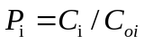
式中：Pi—i污染物的单因子指数；
Ci—i污染物的浓度，mg/m³；
Coi—i污染物的评价标准，mg/m³。
项目所在地环境空气质量现状评价具体如下：

表4.2-3 区域环境空气特征因子现状评价表
监测点 | 监测项目 | 浓度范围 | 标准值 | 单位 | 最大浓度占标（%） | 是否超标
项目区 | NH₃ | 11~13 | 200 | μg/m³ | 6.5 | 否
项目区 | H₂S | ND~2 | 10 | μg/m³ | 20 | 否
项目区 | 臭气 | <10 | / | 无量纲 | / | /
下风向 | NH₃ | 10~13 | 200 | μg/m³ | 6.5 | 否
下风向 | H₂S | ND~2 | 10 | μg/m³ | 20 | 否
下风向 | 臭气 | <10 | / | 无量纲 | / | /
环境空气监测结果显示：监测点H₂S小时浓度值为ND~2μg/m³，NH₃一小时浓度值在10~13μg/m³之间。评价结果表明，H₂S、NH₃监测结果均满足《环境影响评价技术导则 大气环境》（HJ2.2-2018）附录D最高容许浓度值。

4.2.2地下水质量现状调查与评价
1、监测布点
本次地下水现状委托内蒙古华智鼎环保科技有限公司进行了地下水环境质量现状监测。监测时间2021年5月10日，根据地下水总体流向及工程特征和环境特征，本次评价在拟建项目的上游、侧游、下游共布设3个水质、6个水位监测点，地下水水质监测点见下表和环境监测点位图。
表4.2-4 地下水监测布点
序号 | 坐标 | 地下水流向 | 功能 | 相对位置 | 距离m
1#☆ | E:108°6'16.86"；N:41°3'21.1" | 下游 | 牲畜饮用 | 东 | 800
2#☆ | E:108°6'2.36"；N:41°2'32.13" | 侧游 | 牲畜饮用 | 南 | 688
3#☆ | E:108°5'1.23"；N:41°2'46.27" | 上游 | 牲畜饮用 | 西 | 730
4#☆ | E:108°6'46.73"；N:41°2'53.04" | 下游 | 牲畜饮用 | 东 | 1450
5#☆ | E:108°5'41.68"；N:41°4'8.74" | 下游 | 牲畜饮用 | 北 | 1395
6#☆ | E:108°4'53.42"；N:41°3'41.41" | 侧游 | 牲畜饮用 | 西 | 1122

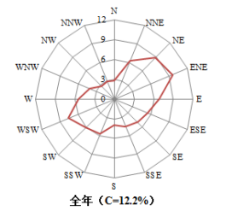
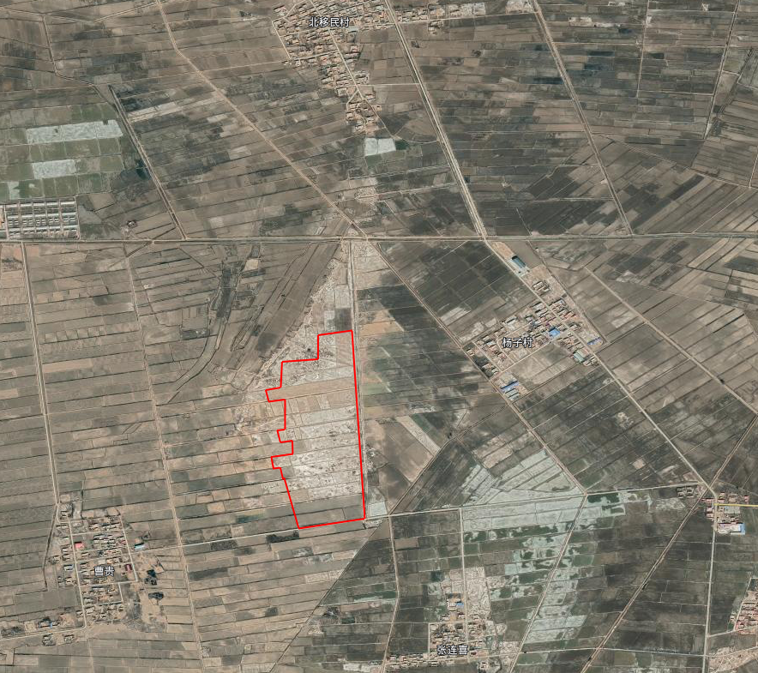
☆表示地下水检测点位
☆#2
4#☆
3#☆
☆#1
☆#6
☆#5
图4-1 地下水点位坐标及水位图
表4.2-4 地下水监测点
监测点名称 | 点位坐标 | 井深 | 水深 | 海拔 | 水位 | 埋深
1# | E:108°6'16.86"；N:41°3'21.1" | 15 | 2 | 1025 | 1012 | 13
2# | E:108°6'2.36"；N:41°2'32.13" | 12 | 4 | 1025 | 1017 | 8
3# | E:108°5'1.23"；N:41°2'46.27" | 18 | 8 | 1021 | 1011 | 10
4# | E:108°6'46.73"；N:41°2'53.04" | 6 | 1 | 1023 | 1018 | 5
5# | E:108°5'41.68"；N:41°4'8.74" | 23 | 14 | 1023 | 1014 | 9
6# | E:108°4'53.42"；N:41°3'41.41" | 4 | 0 | 1026 | 1022 | 4
2、监测项目
（1）水质监测
pH、氨氮、硝酸盐、亚硝酸盐、挥发性酚类、氰化物、砷、汞、六价铬、总硬度、铅、氟化物、镉、铁、锰、溶解性总固体、耗氧量（COD_{Mn}）、硫酸盐、氯化物、总大肠菌群、细菌总数、K⁺、Na⁺、Ca²⁺、Mg²⁺、CO₃²⁻、HCO₃⁻、Cl⁻、SO₂²⁻共29项。
（2）样品采集及管理
①定深取样
根据地下水环境影响评价导则，只取一个水质样品，取样点深度应在井水位以下1.0m之内。
②取水层位
根据拟建项目特征和环境特征，重点关注第四系孔隙潜水。本次周边取水用户主要取用潜水，因此，主要针对潜水进行监测。
③地下水水质样品的管理、分析化验和质量控制按《地下水环境监测技术规范》（HJ/T164-2004）执行。
3、地下水质量现状评价
地下水质量监测结果见表下表。
表4.2-5 地下水水位检测结果
检测点位 | 点位坐标 | 井深（m） | 水位埋深（m）
1# | E:108°6'16.86"；N:41°3'21.1" | 15 | 13
2# | E:108°6'2.36"；N:41°2'32.13" | 12 | 8
3# | E:108°5'1.23"；N:41°2'46.27" | 18 | 10
4# | E:108°6'46.73"；N:41°2'53.04" | 6 | 5
5# | E:108°5'41.68"；N:41°4'8.74" | 23 | 9
6# | E:108°4'53.42"；N:41°3'41.41" | 4 | 4
表4.2-6 地下水质量监测及评价结果（pH无单位，其余各水质项单位均为mg/L）
序  号 | 检测  项目 | 单位 | 采样日期：2021年05月10日
序  号 | 检测  项目 | 单位 | 检测点位与分析日期  （2021年05月11日~2021年05月14日）
序  号 | 检测  项目 | 单位 | 1#☆ | 2#☆ | 3#☆ | 标准限值
1 | pH | 无量纲 | 7.04 | 7.16 | 7.09 | 6.5~8.5
2 | 氨氮 | mg/L | 0.172 | 0.181 | 1.17 | 0.5
3 | 耗氧量 | mg/L | 1.14 | 1.23 | 1.12 | 3.0
4 | 总硬度 | mg/L | 539 | 485 | 616 | 450
5 | 溶解性总固体 | mg/L | 2156 | 1736 | 1069 | 1000
6 | 硫酸盐 | mg/L | 91.8 | 64.7 | 81.4 | 250
7 | 氯化物 | mg/L | 1054 | 993 | 567 | 250
8 | 铁 | mg/L | 0.171 | 0.159 | 0.03L | 0.3
9 | 锰 | mg/L | 0.057 | 0.076 | 0.01L | 0.10
10 | 铅 | mg/L | 0.001L | 0.001L | 0.001L | 0.01
11 | 挥发酚 | mg/L | 0.0003L | 0.0003L | 0.0003L | 0.002
12 | 亚硝酸盐氮 | mg/L | 0.064 | 0.071 | 0.038 | 1.00
13 | 硝酸盐氮 | mg/L | 0.352 | 0.218 | 1.79 | 20
14 | 氰化物 | mg/L | 0.004L | 0.004L | 0.004L | 0.05
15 | 氟化物 | mg/L | 0.82 | 0.89 | 1.21 | 1.0
16 | 汞 | mg/L | 0.00004L | 0.00004L | 0.00004L | 0.001
17 | 砷 | mg/L | 0.0003L | 0.0003L | 0.0003L | 0.01
18 | 镉 | mg/L | 0.0001L | 0.0001L | 0.0001L | 0.005
19 | 六价铬 | mg/L | 0.004L | 0.004L | 0.004L | 0.05
20 | 可溶性阳离子K⁺ | mg/L | 7.32 | 9.47 | 3.48 | /
21 | 可溶性阳离子Na⁺ | mg/L | 625 | 501 | 156 | /
22 | 可溶性阳离子Ca²⁺ | mg/L | 89.6 | 83.6 | 113 | /
23 | 可溶性阳离子Mg²⁺ | mg/L | 71.2 | 69.5 | 83.4 | /
24 | 碳酸盐 | mg/L | 0 | 0 | 0 | /
25 | 重碳酸盐 | mg/L | 234 | 216 | 203 | /
26 | 无机阴离子Cl⁻ | mg/L | 1106 | 986 | 542 | /
27 | 无机阴离子SO₄²⁻ | mg/L | 89.4 | 58.3 | 73.6 | /
28 | 总大肠菌群 | MPN/  100mL | 1 | 2 | 2 | 3.0
29 | 细菌总数 | CFU/mL | 57 | 62 | 44 | 100
备 注 | “L”表示未检出或低于检出限
根据评价结果，监测因子除总硬度、氟化物、溶解性总固体、氯化物外均能满足《地下水质量标准》（GB/T14848-2017）III类标准要求。

4.2.3声环境质量现状调查与评价
（1）监测布点
本次报告委托内蒙古华智鼎环保科技有限公司于2020年9月1日至9月2日进行了场界声环境质量现状监测。
根据项目情况及环境特征，在本次声环境质量现状监测共布设4个监测点，位置分别在场地东、南、西、北四个场界外1m处。
（2）检测因子及方法
昼夜连续等效A声级（LAeq）；声环境质量现状监测按照《声环境质量标准》（GB3095-2008）中的规定进行监测。
（3）检测时间和频率
2020年9月1日、9月2日，连续采样2天，昼间和夜间各监测一次。
（4）检测点坐标及结果
本项目现状监测结果统计表间表4.2-7。
表4.2-7 场界噪声检测结果
点位名称 | 监测点 | 2020年9月1日 |  | 2020年9月2日 |  | 备注
点位名称 | 监测点 | 昼间 | 夜间 | 昼间 | 夜间 | 备注
1 | 项目边界东 | 50.4 | 43.2 | 50.8 | 42.5 | 执行《声环境质量标准》(GB3096-2008)中2类区标准：昼间：60dB(A)；夜间：50dB(A)。
2 | 项目边界南 | 51.2 | 42.5 | 50.9 | 42.7 | 执行《声环境质量标准》(GB3096-2008)中2类区标准：昼间：60dB(A)；夜间：50dB(A)。
3 | 项目边界西 | 49.8 | 43.6 | 50.2 | 43.2 | 执行《声环境质量标准》(GB3096-2008)中2类区标准：昼间：60dB(A)；夜间：50dB(A)。
4 | 项目边界北 | 50.6 | 42.7 | 51 | 42.4 | 执行《声环境质量标准》(GB3096-2008)中2类区标准：昼间：60dB(A)；夜间：50dB(A)。
由监测结果可知，项目边界各监测点的昼间监测值在49.8～51.2dB(A)，夜间监测值在42.4～43.6dB(A)之间，满足《声环境质量标准》(GB3096-2008)中2类区标准，昼间55dB(A)，夜间45dB(A)的要求。

4.2.4土壤环境质量现状调查与评价
（1）监测布点
根据现场调查情况及评价区水文地质条件，同时结合本项目实际情况，确定本项目土壤环境质量现状监测共布设6个监测点位；其中场区内3个柱状、1个表层样，场区外2个表层样，详情见下表。
表4.2-8 土壤环境监测点位一览表
序号 | 监测点名称 | 取样点 | 坐标 | 位置
1 | 1# | 柱状样：0~3m内取样。 | E:108°5'41.94"；N:41°2'52.5" | 项目场区柱状
2 | 2# | 柱状样：0~3m内取样。 | E:108°5'36.37"；N:41°3'0.65" | 项目场区柱状
3 | 3# | 柱状样：0~3m内取样。 | E:108°5'39.9"；N:41°3'17.09" | 项目场区柱状
4 | 4# | 表层土：0~0.2m内取样。 | E:108°5'38.46"；N:41°3'4.82" | 项目场区柱状
5 | 5# | 表层土：0~0.2m内取样。 | E:108°5'48.85"；N:41°3'34.45" | 场界上风向表层土
6 | 6# | 表层土：0~0.2m内取样。 | E:108°5'24.24"；N:41°2'47.74" | 场界下风向表层土
（2）监测项目
执行《土壤环境质量 农业用地土壤污染风险管控标准（试行）》(GB15618—2018)中的基本项目。
（3）监测时间及频次
2020年9月1日采样监测一次，2021年7月13日补测一次。
（4）分析方法
表4.2-9 土壤检测仪器及分析方法一览表
序号 | 检测项目 | 分析方法及来源 | 检出限(mg/kg) | 仪器设备名称/型号 | 仪器管理  编号
1 | pH | 《土壤 pH测定 电位法 》（HJ 862-2018） | / | pH计/PHS-3C | HZD-008-B
2 | 砷 | 《土壤质量 总汞、总砷、总铅的测定原子荧光法》第2部分:土壤中总砷的测定  （GB/T 22105.2-2008） | 0.01 | 原子荧光光度计/AFS-8220 | HZD-003-A
3 | 镉 | 《土壤质量 铅、镉的测定石墨炉原子吸收分光光度法》（GB/T17141—1997） | 0.01 | 原子吸收光谱仪/ICE-3500 | HZD-020-A
4 | 铜 | 《土壤和沉积物铜、锌、铅、镍、铬的测定火焰原子吸收分光光度法》（HJ491-2019） | 1.0 | 原子吸收光谱仪/ICE-3500 | HZD-020-A
5 | 铅 | 《土壤质量 铅、镉的测定石墨炉原子吸收分光光度法》（GB/T17141—1997） | 0.1 | 原子吸收光谱仪/ICE-3500 | HZD-020-A
6 | 汞 | 《土壤质量 总汞、总砷、总铅的测定原子荧光法》 第1部分：土壤中总汞的测定）（GB/T 22105.1-2008） | 0.002 | 原子荧光光度计/AFS-8220 | HZD-003-A
7 | 镍 | 《土壤和沉积物铜、锌、铅、镍、铬的测定火焰原子吸收分光光度法》（HJ491-2019） | 3.0 | 原子吸收光谱仪/ICE-3500 | HZD-020-A
8 | 锌 | 《土壤和沉积物铜、锌、铅、镍、铬的测定火焰原子吸收分光光度法》（HJ491-2019） | 1.0 | 原子吸收光谱仪/ICE-3500 | HZD-020-A
9 | 总铬 | 《土壤和沉积物 铜、锌、铅、镍、铬的测定火焰原子吸收分光光度法》（HJ491-2019） | 4.0 | 原子吸收光谱仪/ICE-3500 | HZD-020-A
（5）评价方法
土壤环境影响评价采用污染指数法，并对监测结果进行统计分析。计算公式为：
Pi=Ci/Si
式中，Pi为第i项因子的相对污染值；
Ci第i项因子的实测浓度值；
Si第i项因子的评价标准值
（6）监测结果
土壤环境质量监测结果见下表。
表4.2-10 土壤环境质量现状监测结果（1）
序号 | 检测因子 | 单位 | 1# |  |  | 2# |  |  | 3# |  |  | 标准  限值
序号 | 检测因子 | 单位 | 柱状 |  |  | 柱状 |  |  | 柱状 |  |  | 标准  限值
序号 | 检测因子 | 单位 | 表 | 中 | 深 | 表 | 中 | 深 | 表 | 中 | 深 | 标准  限值
1 | pH | 无量纲 | 7.26 | 7.20 | 7.22 | 7.34 | 7.31 | 7.33 | 7.19 | 7.14 | 7.11 | /
2 | 砷 | mg/kg | 13.5 | 12.4 | 11.2 | 15.2 | 13.7 | 14.6 | 13.4 | 11.8 | 10.2 | 30
3 | 镉 | mg/kg | 0.087 | 0.099 | 0.107 | 0.082 | 0.089 | 0.105 | 0.099 | 0.108 | 0.112 | 0.3
4 | 铜 | mg/kg | 26 | 25 | 26 | 24 | 24 | 20 | 26 | 29 | 22 | 100
5 | 铅 | mg/kg | 20.4 | 19.5 | 18.4 | 25.6 | 27.2 | 23.4 | 15.6 | 18.4 | 16.9 | 120
6 | 汞 | mg/kg | 0.114 | 0.212 | 0.184 | 0.096 | 0.104 | 0.111 | 0.087 | 0.092 | 0.101 | 2.4
7 | 镍 | mg/kg | 22 | 21 | 21 | 19 | 16 | 18 | 23 | 25 | 28 | 100
8 | 总铬 | mg/kg | 30 | 29 | 29 | 33 | 32 | 32 | 35 | 34 | 33 | 200
9 | 锌 | mg/kg | 46 | 45 | 41 | 48 | 49 | 47 | 47 | 47 | 45 | 250
表4.2-11 土壤检测结果（2）
序号 | 检测项目 | 单位 | 项目场区4#（表层样） | 场区上风口5#（表层样） | 场区上风口6#（表层样） | 标准限值
序号 | 检测项目 | 单位 | 检测结果 |  |  | 标准限值
1 | pH | 无量纲 | 7.42 | 7.39 | 7.45 | /
2 | 砷 | mg/kg | 12.6 | 12.4 | 10.4 | 30
3 | 镉 | mg/kg | 0.117 | 0.125 | 0.119 | 0.3
4 | 总铬 | mg/kg | 35 | 39 | 42 | 200
5 | 铜 | mg/kg | 25 | 18 | 15 | 100
6 | 铅 | mg/kg | 20.6 | 24 | 26 | 120
7 | 汞 | mg/kg | 0.114 | 0.113 | 0.107 | 2.4
8 | 镍 | mg/kg | 23 | 26 | 30 | 100
9 | 锌 | mg/kg | 48 | 54 | 49 | 250
根据检测结果可知，各检测点位检测项目现状检测值均满足《土壤环境质量农用地土壤污染风险管控标准（试行）》（GB36600-2018）表1农用地土壤污染风险筛选值的要求。

4.2.5生态现状评价
（1）遥感数据源的选择与解译
本次遥感信息解译以2020年7月的landsat8 OLI影像数据作为基本信息源，利用5、4、3波段合成假彩色，空间分辨率15m，经过融合处理后的图像地表信息丰富，选取该时间段遥感数据，主要考虑到该时间地表类型差异是一年中最明显的时期，具有地物区分显着、地表信息丰富的特点，有利于各生态因子的分析。遥感影像图见图4.3-1。
（2）现场调查
地面调查主要采取以实地调查为主，收集资料为辅相结合的方法。实地调查掌握项目区范围内自然生态的基本情况以及各种水土保持项目的情况。在实地调查的基础上，结合卫星影像图，取得植被组成、土地利用现状等第一手资料，最后利用ERDAS、Arcgis等处理软件绘制评价区1:10000相关生态图件和数据统计表。
图4.2-1 评价区遥感影像图

4.2.5.1植被现状调查与评价
根据现场调查和卫星影像分析，评价区内植被主要为干草原植被，植被类型及分布见图4.3-2，植被类型统计见下表。
表4.3-1 评价范围内植被类型及分布统计
区域  名称 | 植被类型 |  | 斑块数  （个） | 面积  （m²） | 占比
区域  名称 | 一级 | 二级 | 斑块数  （个） | 面积  （m²） | 占比
评价区 | 典型草原植被 | 狗尾巴草草原 | 28 | 344687.03 | 14.01
评价区 | 典型草原植被 | 马齿苋草原 | 21 | 276176.98 | 11.23
评价区 | 森林植被 | 锦鸡儿灌丛 | 7 | 56832.40 | 2.31
评价区 | 人工植被 | 农田 | 99 | 1749813.24 | 71.13
评价区 | 其他 | 居民点 | 1 | 1109.79 | 0.05
评价区 | 其他 | 道路 | 3 | 31264.18 | 1.27
评价区 | 合计 |  | 159 | 2459883.61 | 100
项目区 | 典型草原植被 | 狗尾巴草草原 | 19 | 276406.81 | 52.76
项目区 | 典型草原植被 | 马齿苋草原 | 8 | 247477.28 | 47.24
项目区 | 合计 |  | 27 | 523884.09 | 100
从上图及上表可看出，评价区范围内各植被类型生态调查总面积为2459883.61m²，其中典型草原植被为主，面积为620864.01m²，占评价区总面积的25.24%。
项目占地范围内各植被类型生态调查总面积为523884.09m²，其中以典型草原植被为主，面积为523884.09m²，占项目总面积的100%。项目区处于典型草原植被类型区，植被以马齿苋、狗尾草、锦鸡儿灌丛为主。
表4.3-2 项目所在区域内常见植物名录
科名 | 植物名称
科名 | 中文名称 | 拉丁名称
石竹目、马齿苋科 | 马齿苋 | Portulaca oleracea L.
禾本科 Gramineae | 狗尾草 | Setaria viridis(L.) Beauv.
豆科 | 锦鸡儿灌丛 | Caragana sinica(Buc'hoz) Rehder
图4.2-2 评价区植被类型分布

4.2.5.2土地利用现状与评价
以遥感影像为信息源，结合地面土地利用和植被调查，评价区内土地利用类型包括耕地、林地、草地、农村宅基地、交通设施用地共5类，土地利用类型及分布见下图，土地利用类型统计见下表。
表4.3-3 评价范围内土地利用类型及分布统计
区域  名称 | 土地利用类型 |  | 斑块数（个） | 面积（m²） | 比例（%）
区域  名称 | 一级 | 二级 | 斑块数（个） | 面积（m²） | 比例（%）
评价区 | 草地 | 天然草地 | 49 | 620864.01 | 25.24
评价区 | 林地 | 灌木林地 | 7 | 56832.40 | 2.31
评价区 | 耕地 | 旱地 | 99 | 1749813.24 | 71.13
评价区 | 农村宅基地 | 居民点 | 1 | 1109.79 | 0.05
评价区 | 交通设施用地 | 公路用地 | 3 | 31264.18 | 1.27
评价区 | 合计 |  | 159 | 2459883.61 | 100
项目区 | 草地 | 天然草地 | 28 | 305527.37 | 100
项目区 | 合计 |  | 28 | 305527.37 | 100
从上图及上表可看出，评价区范围内各土地利用类型生态调查总面积为2459883.61m²，其中以耕地为主，面积为1749813.24m²，占评价区总面积的71.13%；其次草地，用地面积为620864.01m²，占评价区总面积的25.24%。

图4.2-3 评价区土地利用类型图

4.2.5.3土壤侵蚀现状与评价
根据《内蒙古自治区人民政府关于划分水土流失重点防治区的通告》（内政发〔2016〕44号），本工程项目位于五原县境内，属于水土流失重点预防区。
经过地形图及相关图件分析认定，评价范围以其他侵蚀为主，本项目土壤侵蚀图见下图。
表4.3-4 评价范围内土壤侵蚀现状及分布统计
区域  名称 | 土壤侵蚀现状 |  | 斑块数  （个） | 面积  （m²） | 比例  （%）
区域  名称 | 一级 | 二级 | 斑块数  （个） | 面积  （m²） | 比例  （%）
评价区 | 土壤风蚀 | 微度风蚀 | 7 | 56832.40 | 2.31
评价区 | 土壤风蚀 | 轻度风蚀 | 49 | 620864.01 | 25.24
评价区 | 其他 |  | 103 | 1782187.20 | 72.45
评价区 | 合计 |  | 159 | 2459883.61 | 100
项目区 | 土壤风蚀 | 微度风蚀 | 28 | 305527.37 | 100
项目区 | 合计 |  | 28 | 305527.37 | 100
可看出，评价区范围内各土壤侵蚀现状生态调查总面积为2459883.61m²，其中以其他为主，面积为1782187.20m²，占评价区总面积的72.45%。

4.2.5.4景观类型现状与评价
景观类型及分布见下图，景观类型统计见下表。
表4.3-5 评价范围内景观类型及分布统计
区域  名称 | 景观类型 |  | 斑块数（个） | 面积  （m²） | 比例  （%）
区域  名称 | 一级 | 二级 | 斑块数（个） | 面积  （m²） | 比例  （%）
评价区 | 高山草原景观 | 狗尾巴草草原 | 28 | 344687.03 | 14.01
评价区 | 高山草原景观 | 马齿苋草原 | 21 | 276176.98 | 11.23
评价区 | 森林景观 | 锦鸡儿灌丛 | 7 | 56832.40 | 2.31
评价区 | 人工景观 | 旱地 | 99 | 1749813.24 | 71.13
评价区 | 其他景观 | 居民点 | 1 | 1109.79 | 0.05
评价区 | 其他景观 | 道路 | 3 | 31264.18 | 1.27
评价区 | 合计 |  | 159 | 2459883.61 | 100
项目区 | 高山草原景观 | 狗尾巴草草原 | 18 | 167708.64 | 54.89
项目区 | 高山草原景观 | 马齿苋草原 | 10 | 137818.73 | 45.11
项目区 | 合计 |  | 28 | 305527.37 | 100
从上图及上表可看出，评价区范围内景观类型现状生态调查总面积为2459883.61m²，其中以人工景观为主，面积为1749813.24m²，占评价区总面积的71.13%。
图4.2-4 评价区景观类型图

5环境影响预测与评价

5.1施工期环境影响预测与分析

5.1.1大气环境影响预测与评价
由工程分析可知，本项目施工期产生的大气污染物主要为施工引起的扬尘、建筑材料运输车辆及施工设备产生的燃油废气。
1、施工扬尘
施工过程中主要的大气污染源有：施工开挖机械及运输车辆所带来的扬尘；施工建筑材料（水泥、石灰、砂石料）的装卸、运输以及开挖弃土的堆积、运输过程造成物料的扬起和洒落；各类施工机械和运输车辆所排放的废气。
施工期对环境空气影响最主要的是扬尘。干燥地表开挖和钻孔产生的灰尘，一部分悬浮于空中，另一部分随风飘落到附近地面；开挖的泥土堆积过程中，在风力较大时，会产生扬尘；而装卸和运输过程中，会造成部分灰尘扬起和洒落；雨水冲刷夹带的泥土散布路面。晒干后因车辆的移动或刮风再次扬尘；开挖的回填过程中也会引起大量粉尘飞扬；建筑材料的装卸、运输、堆砌过程中也有洒落和飞扬。
扬尘起尘量与许多因素有关，如：挖土机等施工机械在工作时的起尘量决定于挖坑深度、挖土机抓斗与地面的相对高度、风速、土壤的颗粒度、土壤含水量、渣土分散度等条件；而对于渣土堆场而言，起尘量还与堆放方式、起动风速及堆场有无防护措施等密切相关。在不同气象条件下，施工场地扬尘影响分析结果表明：在一般气象条件下，平均风速2～3m/s的情况下，建筑工地下风向颗粒物浓度为上风向对照点的2.0～2.5倍。如果不采取防护措施，300m以内将会受到扬尘的严重影响；采用一般的防护措施，150m内会有影响；在做好施工期扬尘的防护措施下施工，下风向50m处的颗粒物浓度会小于0.3mg/m³，符合《环境空气质量标准》（GB3095-1996）二级标准的要求。
施工期间的挖方弃土，水泥、沙石、木材等建筑材料的运输量较大。由于运输车辆频繁往返，临时施工路段经反复碾压，路面扬尘十分严重。根据类比分析，运输扬尘污染主要在车行道以外50m的区域，在10m内污染浓度最高，80m以外基本不受影响。控制道路扬尘最经济实用的措施便是洒水抑尘。实验表明，对施工临时道路进行洒水抑尘的效果十分显著，试验结果见下表。
表5.1-1 道路洒水抑尘试验结果
距离（m） |  | 5 | 20 | 50 | 100
颗粒物小时浓度（mg/m³） | 不洒水 | 10.14 | 2.89 | 1.15 | 0.86
颗粒物小时浓度（mg/m³） | 洒 水 | 2.01 | 1.40 | 0.67 | 0.60
同时，每天实施洒水作业4-5次，可使扬尘量减少70%左右。因此施工期的临时道路必须做好洒水降尘工作，以减轻环境空气污染。洒水次数和洒水量视具体情况而定，但最低不能少于2次/天，每次洒水的路面浸湿厚度不得低于2cm。一般情况下，采取该措施可有效控制施工期临时道路的扬尘量，避免对大气环境产生大的影响。
项目附近最近的敏感点为仰志村，评价区常年主导风向为东北，因此项目只要避免在大风天气施工，施工扬尘对周边村民的影响很小。而且施工扬尘造成的污染是短期的、局部的，施工结束后即会消失，故项目施工期对大气环境的影响是有限的。
2、燃油废气
施工机械及汽车大多以柴油作为燃料，燃料燃烧过程中会产生CO、SO₂、NO_{X}、碳氢化合物和烟尘，产生情况主要决定因素为燃料油种类、机械性能、作业方式和风力等，其中属机械性能、作业方式因素的影响最大，如运输车辆和部分施工机械在怠速、减速和加速时产生的污染较为严重。各类施工机械流动性较强，且燃料用量不大，在易于扩散的气象条件下，该废气对周围环境的影响不大，且随着施工期的结束，该污染物也随即消失。故施工期燃油废气对周围大气环境影响较小。

5.1.2水环境影响分析
施工期废水主要来自施工过程中的施工废水和施工人员的生活污水。
施工废水包括混凝土废水、泥浆废水以及混凝土保养时排放的废水，这部分废水除含有少量的油污和泥砂外，基本没有其他污染指标。
工程施工期间，施工单位应严格执行《建筑工程施工场地文明施工及环境暂行规定》，对施工废水的排放进行设计，严禁乱排、乱流，污染道路和环境。施工时产生的泥浆水以及混凝土搅拌机及输送系统的冲洗废水应设置临时沉沙池，含泥沙雨水、泥浆水经沉沙池沉淀处理后回收利用；生活污水应设临时防渗卫生厕所，消纳后定期清掏。
采取上述措施后，本项目施工期对地下水环境影响较小。

5.1.3声环境影响分析
施工期的噪声主要为施工现场的各类机械设备噪声。建筑施工过程通常分为土方阶段、基础阶段、结构阶段和装修阶段。施工噪声多数为不连续性噪声。声源声级一般在80～110dB（A）之间。由于施工现场内设备的位置会不断变化，而且同一施工阶段不同设备运行的数量也有变化，因此很难准确地预测施工现场的场界噪声值，为此，本项目将各类施工机械近似看作点声源进行预测，其衰减模式如下：
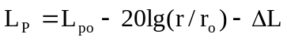
式中：Lp——距声源r米处的施工噪声预测值，dB（A）；
Lp₀——距声源米处的参考声级，dB（A）；
r——噪声的测点距离（5米或1米），m；
∆L——采取各种措施后的噪声衰减量，dB（A）。
根据上式计算，主要施工机械噪声随距离的衰减结果，见下表。
表5.1-2 施工期主要噪声源经距离衰减后噪声值
项目 | 施工机械 | X（m）处声压级dB（A） |  |  |  |  |  |  | 场界标准  （dB（A））
项目 | 施工机械 | 源强 | 15 m | 20 m | 30m | 50 m | 100m | 150m | 昼间 | 夜间
土方 | 载重车 | 90 | 65 | 63 | 59 | 55 | 49 | 45 | 70 | 55
土方 | 推土机 | 90 | 65 | 63 | 59 | 55 | 49 | 45 | 70 | 55
土方 | 翻斗车 | 90 | 65 | 63 | 59 | 55 | 49 | 45 | 70 | 55
土方 | 挖掘机 | 90 | 65 | 63 | 59 | 55 | 49 | 45 | 70 | 55
结构 | 混凝土搅拌机 | 100 | 75 | 73 | 69 | 65 | 59 | 55 | 70 | 55
结构 | 振捣棒 | 100 | 75 | 73 | 69 | 65 | 59 | 55 | 70 | 55
装修 | 砂轮机 | 90 | 65 | 63 | 59 | 55 | 49 | 45 | 70 | 55
装修 | 切割机 | 95 | 70 | 68 | 64 | 60 | 54 | 50 | 70 | 55
由上表可知，在没有其它防护和声障的情况下，昼间距噪声源50m处和夜间距噪声源150m处即可达到施工场界标准限值。
本项目场区外150m范围内无村庄等环境敏感点，项目附近最近的敏感点为项目地东北侧900m的仰志村，因此施工期噪声对周围环境影响较小，本次评价要求施工严禁在夜间2：00～次日凌晨6：00和中午12：00～14：00期间施工，以便最大程度减小施工噪声对周边村庄的影响。

5.1.4固体废物影响分析
施工期间产生的固体废物主要为建筑垃圾和生活垃圾。
建筑垃圾包括场地平整的土石方、废弃建材（如砂石、石灰、混凝土、木材、废砖等）以及设备安装过程中产生的废包装材料等，基本属于无害废物。
生活垃圾主要包括废弃的各种生活用品以及饮食垃圾。
施工过程中的建筑垃圾要及时清运，并尽量加以回收利用，长期堆存产生扬尘污染环境；生活垃圾如不及时清运处理，则会腐烂变质、滋生苍蝇蚊虫、产生恶臭、传染疾病，从而对周围环境和作业人员健康带来不利影响。
本工程对于建筑垃圾可回用的进行回收再利用，不能利用的集中收集送至固定堆放点妥善处置。施工人员的生活垃圾统一收集处理。施工期如严格按照环评措施执行，则不会对环境产生明显影响。

5.1.5施工期生态影响分析
施工期生态影响主要是占地影响，植被破坏影响，现场水土流失影响，景观影响。
该区域植被群落结构简单，生态环境景观以农业种植为主。项目所在植被种植植被为主，主要植物玉米和葵花，均为乡间土种，无国家保护的珍稀濒危植物，动物有少量哺乳动物主要有黄鼠、野兔等；爬行动物主要为麻蜥、壁虎等；鸟类主要有喜鹊、啄木鸟、麻雀等，还有种类和数量众多的昆虫。
1、占地影响
《自然资源部 农业农村部关于设施农业用地管理有关问题的通知》（自然资规〔2019〕4号）文件，规模化养殖中畜禽养殖可直接使用设施农业用地，本项目土地性质为农用地（不属于基本农田）施工过程中对项目占地范围内的土地，采取防护措施，防止施工过程中造成破坏。
项目所在地无自然保护区、风景名胜区等。由于该区域内受影响的植被中无珍稀濒危种类，受影响的植被为评价区域内常见的植被，因此，本项目工程占地对植被的影响较小。
总体而言，项目建设对其所在的区域生物多样性的影响甚微，本项目对生态环境影响是可以接受的。

5.2运营期环境影响预测与评价

5.2.1大气环境影响预测与评价

5.2.1.1常规地面气象资料分析
1、资料来源
本项目所在地面气象历史资料来源于五原县气象站二十年（1999～2018年）的地面常规气象资料。五原县气象站地理坐标为北纬 108.16°，东经 41.06°，观测场海拔高度1023.7m。该地区属于中温带大陆性气候区。其气候特征主要表现为冬季漫长寒冷、春季干旱多风、夏季短促温凉、秋季气温剧降。具有日照充足，降水量少，干燥多风的特点。
2、气候特征
五原县近20年（1999年-2018年）平均气温为8.2℃，1月份气温最低，平均-10.4℃，极端最低气温为-29℃（2008年1月24日），7月份气温最高，平均24.4℃，极端最高气温38.1℃（1999年7月26日）。日照总时数3047.4小时，无霜期短，为163天。年平均降水量177mm，降水多集中于7～9月，占全年总量的86.3%；蒸发量年均为2093.2mm，气候较为干燥。全年平均风速约为1.9m/s，其中4月份风速最大，平均风速2.6m/s；1月份风速最小，平均风速为1.4m/s。年最大风速为28.5m/s。各气象要素统计见下表。
表5.2-1 五原县近二十年（1999 年-2018 年）气象要素特征表
项 目 | 数 值 | 项 目 | 数 值
年平均气温 | 8.2℃ | 年平均降水量 | 177mm
年极端最高气温 | 38.1℃ | 年极端最高降水量 | 503.9mm
年极端最低气温 | -29℃ | 年最大风速 | 28.5m/s
年平均气压 | 899.9hPa | 年最大冻土深度 | 1274cm
年平均相对湿度 | 50.3% | 年平均蒸发量 | 2093.2mm
年平均风速 | 1.9m/s

5.2.1.2地面气温的变化特征
五原县近20年（1999年-2018年）的年平均气温为8.2℃，全年最冷月为一月份，平均气温为-10.7℃，最热月出现在七月份，平均气温为24.5℃。地面气温变化情况见下表。

表5.2-2 五原县近20年（1999年-2018年）各月、年平均气温数值（℃）
月（年） | 1 | 2 | 3 | 4 | 5 | 6 | 7 | 8 | 9 | 10 | 11 | 12 | 年平均
平均气温 | -10.7 | -5.9 | 1.8 | 10.6 | 17.5 | 22.5 | 24.5 | 22.2 | 16.5 | 8.6 | -0.9 | -8.4 | 8.2
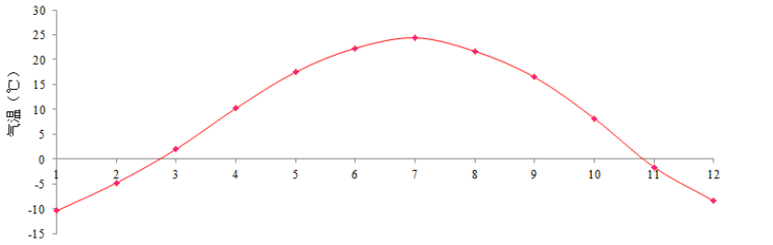
图5.2-1 五原县近20年（1999年-2018年）逐月平均气温变化曲线

5.2.1.3地面风向、风速的统计特征
地面风向、风速的统计分析是污染气象中最基本的方面，其风况不但受季节变化的制约，而且还明显地受地形及地表状况的影响。
（1）地面风速变化
巴彦淖尔市五原县气象站近20年（1999年-2018年）平均风速的统计见下表，可以看出：该地区年平均风速为1.9m/s。全年以春季风速最大（如四月份风速为2.6m/s），平均风速最小出现在冬季（如一月份风速为1.4m/s），平均风速的年较差为1.2m/s。逐月平均风速变化曲线见下图。
表5.2-3 近20年（1999年-2018年）各月、年平均风速数值（m/s）
月（年） | 1 | 2 | 3 | 4 | 5 | 6 | 7 | 8 | 9 | 10 | 11 | 12 | 年平均
平均风速 | 1.4 | 1.8 | 2.3 | 2.6 | 2.5 | 2.2 | 1.9 | 1.8 | 1.8 | 1.6 | 1.7 | 1.5 | 1.9
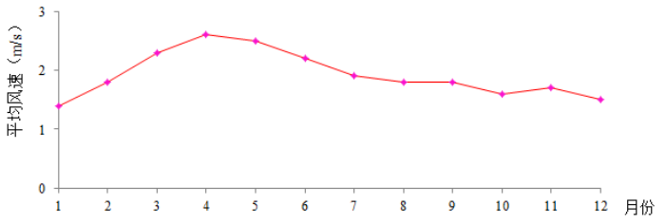
图5.2-2 五原县近20年（1999年-2018年）逐月平均风速变化曲线
（2）地面风频的月变化
巴彦淖尔市五原县近20年（1999年-2018年）各月风向频率统计见下表，五原县近20年各月风向频率玫瑰图见下图。
由图、表可知，五原县一月份主导风向为ENE风，出现频率为11.5%；二月份主导风向为ENE风，出现频率为12.5%；三月份主导风向为WSW风，出现频率为10.7%；四月份主导方向为WSW风，出现频率为11.0%，五月份主导风向为WSW风，出现频率为10.4%，六月份主导风向为NE风，出现频率为10.4%，七月份主导风向为ENE风，出现频率为9.2%，八月份主导风向为ENE风，出现频率为10.8%，九月份主导风向为ENE风，出现频率为10.5%，十月份主导风向为ENE风，出现频率为9.8%，十一月份主导风向为ENE风，出现频率为10.1%，十二月份主导方向为ENE风，出现频率为11.2%。
表5.2-4 五原县20年（1999～2018年）各月各风向频率统计表
风向  风频（%） | N | NNE | NE | ENE | E | ESE | SE | SSE | S | SSW | SW | WSW | W | WNW | NW | NNW | C
一月 | 2.2 | 4.8 | 7.9 | 11.5 | 10.1 | 4.6 | 4.2 | 3.1 | 2.8 | 4.8 | 5.0 | 5.6 | 4.8 | 3.8 | 2.2 | 2.4 | 20.2
二月 | 2.9 | 4.8 | 9.8 | 12.8 | 7.9 | 4.4 | 3.5 | 2.5 | 2.7 | 5.0 | 6.2 | 7.2 | 4.6 | 5.1 | 2.9 | 2.3 | 15.5
三月 | 3.7 | 7.3 | 9.3 | 8.4 | 6.4 | 3.7 | 3.4 | 3.3 | 3.0 | 6.5 | 7.0 | 10.7 | 6.7 | 5.1 | 3.1 | 2.7 | 9.7
四月 | 4.3 | 7.6 | 8.6 | 7.3 | 5.2 | 3.8 | 2.9 | 4.0 | 3.6 | 7.0 | 7.0 | 11.0 | 7.7 | 5.8 | 3.9 | 4.2 | 6.3
五月 | 4.3 | 9.1 | 7.1 | 6.5 | 4.2 | 4.5 | 5.6 | 4.0 | 4.6 | 6.9 | 7.7 | 10.4 | 6.1 | 5.1 | 3.6 | 4.2 | 6.1
六月 | 2.9 | 7.4 | 10.4 | 6.6 | 6.1 | 7.3 | 6.7 | 6.4 | 4.8 | 5.9 | 6.7 | 7.2 | 4.9 | 3.6 | 2.8 | 3.4 | 7.1
七月 | 2.3 | 7.4 | 9.1 | 9.2 | 6.8 | 8.2 | 8.3 | 8.0 | 5.2 | 4.8 | 5.4 | 5.9 | 4.3 | 3.1 | 2.3 | 2.4 | 7.3
八月 | 2.3 | 6.2 | 10.4 | 10.8 | 7.6 | 9.6 | 7.5 | 6.8 | 5.4 | 5.4 | 4.9 | 5.3 | 3.2 | 2.3 | 1.3 | 2.6 | 8.2
九月 | 2.7 | 7.8 | 10.0 | 10.5 | 7.8 | 7.7 | 6.8 | 5.3 | 5.4 | 5.5 | 5.1 | 4.3 | 3.3 | 2.2 | 1.8 | 2.2 | 11.6
十月 | 2.2 | 5.6 | 8.2 | 9.8 | 5.5 | 4.2 | 4.2 | 4.8 | 4.5 | 6.3 | 5.1 | 7.4 | 5.7 | 3.4 | 2.6 | 2.8 | 17.6
十一月 | 1.9 | 4.8 | 7.5 | 10.1 | 6.4 | 3.7 | 3.6 | 3.6 | 3.5 | 5.5 | 7.0 | 8.3 | 6.0 | 5.0 | 2.9 | 2.8 | 17.2
十二月 | 2.1 | 2.9 | 7.3 | 11.2 | 8.2 | 4.0 | 2.9 | 2.0 | 2.8 | 4.5 | 6.2 | 8.0 | 7.3 | 4.6 | 3.6 | 2.5 | 20.0

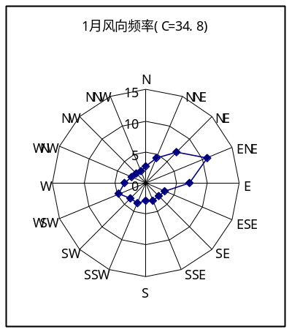 | 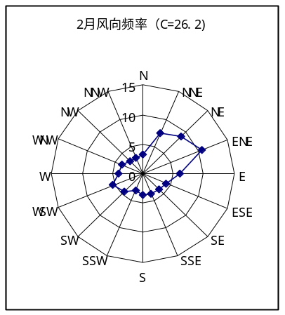 | 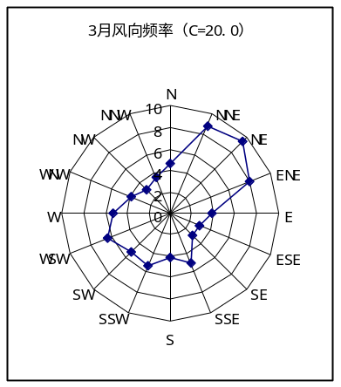
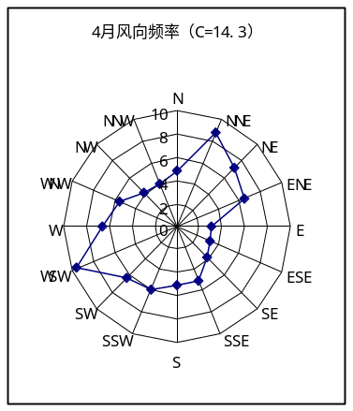 | 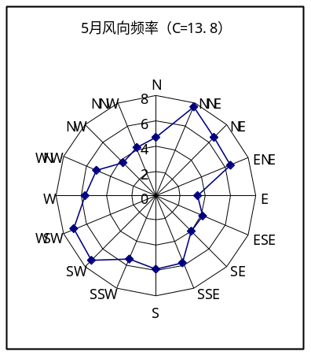 | 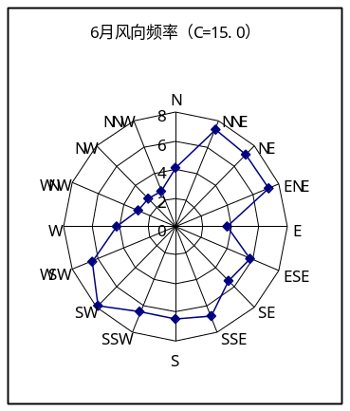
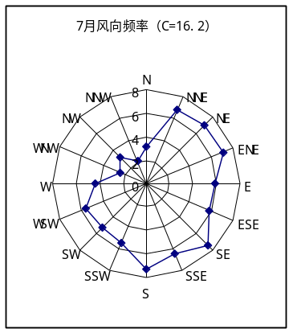 | 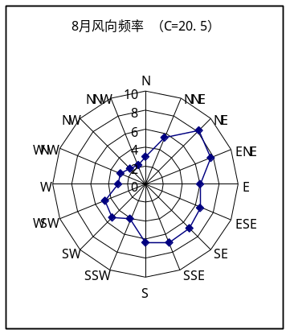 | 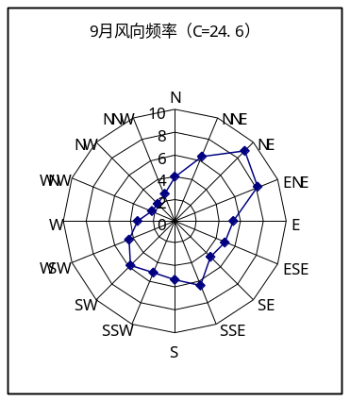
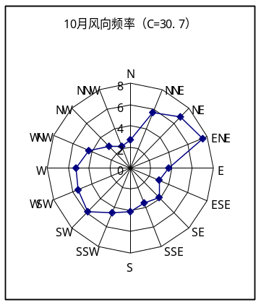 | 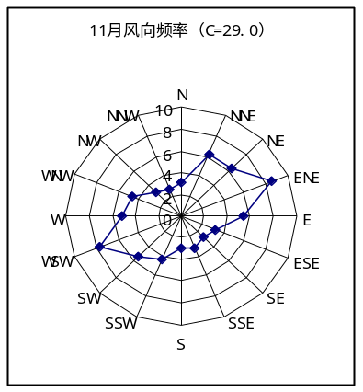 | 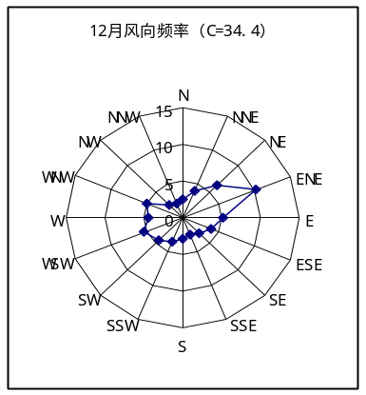
图5.2-3 五原县20年（1999～2018年）各月风向频率玫瑰图
（4）地面风频的季变化
巴彦淖尔市五原县近20年（1999年-2018年）各季的风向频率统计见下表，五原县近20年各季及全年风向频率玫瑰图见下图。
表5.2-5 五原县近20年（1999年-2018年）各季风向频率统计表
风向  风频（%） | N | NNE | NE | ENE | E | ESE | SE | SSE | S | SSW | SW | WSW | W | WNW | NW | NNW | C
春季 | 3.6 | 6.6 | 9.2 | 9.5 | 6.5 | 4 | 3.3 | 3.3 | 3.1 | 6.2 | 6.7 | 9.6 | 6.3 | 5.3 | 3.3 | 3.1 | 10.5
夏季 | 3.2 | 8 | 8.9 | 7.4 | 5.7 | 6.7 | 6.9 | 6.1 | 4.9 | 5.9 | 6.6 | 7.8 | 5.1 | 3.9 | 2.9 | 3.3 | 6.8
秋季 | 2.4 | 6.5 | 9.5 | 10.4 | 7 | 7.2 | 6.2 | 5.6 | 5.1 | 5.7 | 5 | 5.7 | 4.1 | 2.6 | 1.9 | 2.5 | 12.5
冬季 | 2.1 | 4.2 | 7.6 | 10.9 | 8.2 | 4.1 | 3.6 | 2.9 | 3 | 4.9 | 6.1 | 7.3 | 6 | 4.5 | 2.9 | 2.6 | 19.1
全年 | 2.8 | 6.3 | 8.8 | 9.6 | 6.9 | 5.5 | 5 | 4.5 | 4 | 5.7 | 6.1 | 7.6 | 5.4 | 4.1 | 2.8 | 2.9 | 12.2
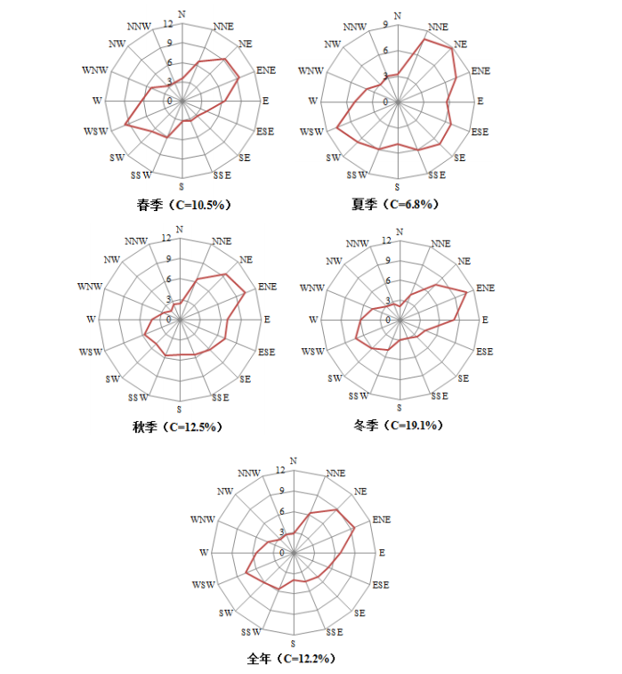
图5.2-4 五原县近20年（1999年-2018年）各季及全年风向频率玫瑰图
由图表可知，五原县春季主导风向为WSW风，出现频率为9.6%，次主导风向为ENE风，出现频率为9.5%，静风在春季的出现频率为10.5%；该地区夏季主导风向为NE风，出现频率为8.9%，次主导风向为NNE风，出现频率为8%，静风在夏季的出现频率为6.8%；该地区秋季主导风向为ENE风，出现频率为10.4%，次主导风向为NE风，出现频率为9.5%，静风在秋季的出现频率为12.5%；该地区冬季主导风向为ENE风，出现频率为10.9%，次主导风向为E风，出现频率为8.2%，静风在冬季的出现频率为19.1%；该地区全年主导风向为ENE风，出现频率为9.6%，次主导风向为NE风，出现频率为8.8%，静风在全年的出现频率为12.2%。

5.2.1.2预测模式
1、预测模式
本次大气环境影响评价采用《环境影响评价技术导则 大气环境》（HJ2.2-2018）所推荐采用的估算模式AERSCREEN，AERSCREEN为美国环保署（U.S.EPA，下同）开发的基于AERMOD估算模式的单源估算模型，可计算污染源包括点源、带盖点源、水平点源、矩形面源、圆形面源、体源和火炬源，能够考虑地形、熏烟和建筑物下洗的影响，可以输出1小时、8小时、24小时平均及年均地面浓度最大值，评评价源对周边空气环境的影响程度和范围。
2、预测源强
本项目正常工况下以无组织排放为主，根据工程分析结果，本次预测采用影响最大的几个主要污染源对环境的预测影响程度，下表给出利用估算模式预测时面源参数。
表5.2-6 本项目无组织源强参数一览表1
名称 | 面源海拔高度（m） | 面源长度（m） | 面源宽度（m） | 面源有效排放高度（m） | 与正北向夹角（°） | 年排放小时数 | 排放工况 | 污染物排放速率（kg/h）
热风机 | 1027 | 770 | 210 | 4.5 | 90 | 3600 | 正常 | SO₂ | 0.128
 |  |  |  |  |  |  |  | NO_{X} | 0.223
 |  |  |  |  |  |  |  | 颗粒物 | 0.077
表5.2-7 本项目无组织源强参数一览表2
名称 | 面源海拔高度（m） | 面源长度（m） | 面源宽度（m） | 面源有效排放高度（m） | 与正北向夹角（°） | 年排放小时数 | 排放工况 | 污染物排放速率（kg/h）
 |  |  |  |  |  |  |  | NH₃ | H₂S | 颗粒物
鸡舍 | 1027 | 770 | 210 | 4.5 | 90 | 6780 | 正常 | 0.0093 | 0.0009 | /
污水处理站 | 1027 | 17.6 | 18.9 | 2 | 0 | 2360 | 正常 | 0.0028 | 0.0001 | /
鸡粪处理车间 | 1027 | 35.4 | 100 | 3.5 | 0 | 8760 | 正常 | / | / | 0.03

表5.2-8 估算模型参数表
参数 |  | 取值
城市农村/选项 | 城市/农村 | 农村
城市农村/选项 | 人口（城市人口数） | /
最高环境温度 |  | 38.1℃
最低环境温度 |  | -29℃
土地利用类型 |  | 农作地
区域温度条件 |  | 干燥气候
是否考虑地形 | 考虑地形 | 是
是否考虑地形 | 地形数据分辨率（m） | 90
是否考虑海岸线烟熏 | 考虑海岸线烟熏 | 否
是否考虑海岸线烟熏 | 海岸线距离（m） | /
是否考虑海岸线烟熏 | 海岸线方向 | /
（3）预测结果
本项目实施后，各产污环节均设置完善的处理设施，根据估算模式AERSCREEN预测的面源污染物浓度扩散结果见下表。
表5.2-9 估算模式预测面源浓度扩散结果表
距源中心下分风向D/m | 热风机
距源中心下分风向D/m | SO₂ |  | NO_{X} |  | 颗粒物
距源中心下分风向D/m | 预测质量浓度（mg/m³） | 质量浓度占标率（%） | 预测质量浓度（mg/m³） | 质量浓度占标率（%） | 预测质量浓度（mg/m³） | 质量浓度占标率（%）
10 | 0.0023 | 0.46 | 0.0042 | 2.12 | 0.0014 | 0.16
25 | 0.0024 | 0.48 | 0.0043 | 2.16 | 0.0014 | 0.16
50 | 0.0025 | 0.49 | 0.0045 | 2.23 | 0.0015 | 0.16
75 | 0.0025 | 0.51 | 0.0046 | 2.3 | 0.0015 | 0.17
100 | 0.0026 | 0.52 | 0.0047 | 2.37 | 0.0016 | 0.17
150 | 0.0027 | 0.55 | 0.005 | 2.49 | 0.0016 | 0.18
200 | 0.0029 | 0.57 | 0.0052 | 2.6 | 0.0017 | 0.19
250 | 0.003 | 0.59 | 0.0054 | 2.7 | 0.0018 | 0.2
300 | 0.0031 | 0.61 | 0.0056 | 2.79 | 0.0018 | 0.2
386 | 0.0032 | 0.64 | 0.0059 | 2.93 | 0.0019 | 0.22
400 | 0.0032 | 0.64 | 0.0058 | 2.9 | 0.0019 | 0.21
500 | 0.0025 | 0.5 | 0.0045 | 2.27 | 0.0015 | 0.17
600 | 0.002 | 0.4 | 0.0036 | 1.81 | 0.0012 | 0.13
700 | 0.0016 | 0.33 | 0.003 | 1.49 | 0.001 | 0.11
800 | 0.0014 | 0.27 | 0.0025 | 1.25 | 0.0008 | 0.09
900 | 0.0012 | 0.23 | 0.0021 | 1.07 | 0.0007 | 0.08
1000 | 0.001 | 0.2 | 0.0018 | 0.92 | 0.0006 | 0.07
1100 | 0.0009 | 0.18 | 0.0016 | 0.81 | 0.0005 | 0.06
1200 | 0.0008 | 0.16 | 0.0014 | 0.72 | 0.0005 | 0.05
1300 | 0.0007 | 0.14 | 0.0013 | 0.65 | 0.0004 | 0.05
1400 | 0.0006 | 0.13 | 0.0012 | 0.59 | 0.0004 | 0.04
1500 | 0.0006 | 0.12 | 0.0011 | 0.53 | 0.0004 | 0.04
2000 | 0.0004 | 0.08 | 0.0007 | 0.36 | 0.0002 | 0.03
3000 | 0.0002 | 0.05 | 0.0004 | 0.21 | 0.0001 | 0.02
4000 | 0.0002 | 0.03 | 0.0003 | 0.14 | 0.0001 | 0.01
5000 | 0.0001 | 0.02 | 0.0002 | 0.1 | 0.0001 | 0.01
10000 | 0 | 0.01 | 0.0001 | 0.04 | 0 | 0
15000 | 0 | 0.01 | 0 | 0.02 | 0 | 0
20000 | 0 | 0 | 0 | 0.02 | 0 | 0
25000 | 0 | 0 | 0 | 0.01 | 0 | 0
最大值/落占标率 | 0.0032 | 0.64 | 0.0059 | 2.93 | 0.0019 | 0.22
出现距离/m | 386 |  | 386 |  | 386
表5.2-10 估算模式预测面源浓度扩散结果表
距源中心下分风向D/m | 鸡舍
距源中心下分风向D/m | NH₃ |  | H₂S
距源中心下分风向D/m | 预测质量浓度（mg/m³） | 质量浓度占标率（%） | 预测质量浓度（mg/m³） | 质量浓度占标率（%）
10 | 0.002064 | 1.03 | 0.0002 | 2
50 | 0.00229 | 1.15 | 0.000222 | 2.22
100 | 0.002564 | 1.28 | 0.000248 | 2.48
150 | 0.002828 | 1.41 | 0.000274 | 2.74
200 | 0.003079 | 1.54 | 0.000298 | 2.98
250 | 0.00332 | 1.66 | 0.000321 | 3.21
300 | 0.003556 | 1.78 | 0.000344 | 3.44
350 | 0.003786 | 1.89 | 0.000366 | 3.66
400 | 0.00398 | 1.99 | 0.000385 | 3.85
450 | 0.004041 | 2.02 | 0.000391 | 3.91
470 | 0.004046 | 2.02 | 0.000392 | 3.92
475 | 0.004045 | 2.02 | 0.000391 | 3.91
500 | 0.004034 | 2.02 | 0.00039 | 3.9
600 | 0.003873 | 1.94 | 0.000375 | 3.75
700 | 0.003615 | 1.81 | 0.00035 | 3.5
800 | 0.003339 | 1.67 | 0.000323 | 3.23
900 | 0.003073 | 1.54 | 0.000297 | 2.97
1000 | 0.002876 | 1.44 | 0.000278 | 2.78
1100 | 0.002746 | 1.37 | 0.000266 | 2.66
1200 | 0.002614 | 1.31 | 0.000253 | 2.53
1300 | 0.002487 | 1.24 | 0.000241 | 2.41
1400 | 0.002366 | 1.18 | 0.000229 | 2.29
1500 | 0.002259 | 1.13 | 0.000219 | 2.19
1600 | 0.002162 | 1.08 | 0.000209 | 2.09
1700 | 0.002076 | 1.04 | 0.000201 | 2.01
1800 | 0.001996 | 1 | 0.000193 | 1.93
1900 | 0.001922 | 0.96 | 0.000186 | 1.86
2000 | 0.001853 | 0.93 | 0.000179 | 1.79
2500 | 0.00157 | 0.78 | 0.000152 | 1.52
3000 | 0.001344 | 0.67 | 0.00013 | 1.3
4000 | 0.001023 | 0.51 | 0.000099 | 0.99
5000 | 0.000812 | 0.41 | 0.000079 | 0.79
6000 | 0.000666 | 0.33 | 0.000064 | 0.64
7000 | 0.000574 | 0.29 | 0.000056 | 0.56
8000 | 0.00049 | 0.24 | 0.000047 | 0.47
9000 | 0.000425 | 0.21 | 0.000041 | 0.41
10000 | 0.000374 | 0.19 | 0.000036 | 0.36
15000 | 0.000227 | 0.11 | 0.000022 | 0.22
20000 | 0.000158 | 0.08 | 0.000015 | 0.15
25000 | 0.000119 | 0.06 | 0.000012 | 0.12
最大值/落占标率 | 0.004046 | 2.02 | 0.000392 | 3.92
出现距离/m | 470 |  | 470
表5.2-11 估算模式预测面源浓度扩散结果表
距源中心下分风向D/m | 污水处理站
距源中心下分风向D/m | NH₃ |  | H₂S
距源中心下分风向D/m | 预测质量浓度（ug/m³） | 质量浓度占标率（%） | 预测质量浓度（ug/m³） | 质量浓度占标率（%）
10 | 3.83376 | 1.92 | 0.13692 | 1.37
17 | 4.74628 | 2.37 | 0.16951 | 1.7
25 | 4.01128 | 2.01 | 0.14326 | 1.43
50 | 2.228212 | 1.11 | 0.079579 | 0.8
100 | 0.85176 | 0.43 | 0.03042 | 0.3
200 | 0.3017 | 0.15 | 0.010775 | 0.11
300 | 0.165362 | 0.08 | 0.005906 | 0.06
400 | 0.1092 | 0.05 | 0.0039 | 0.04
500 | 0.078946 | 0.04 | 0.00282 | 0.03
600 | 0.060707 | 0.03 | 0.002168 | 0.02
700 | 0.048692 | 0.02 | 0.001739 | 0.02
800 | 0.040261 | 0.02 | 0.001438 | 0.01
900 | 0.03407 | 0.02 | 0.001217 | 0.01
1000 | 0.029358 | 0.01 | 0.001049 | 0.01
1100 | 0.02567 | 0.01 | 0.000917 | 0.01
1200 | 0.022715 | 0.01 | 0.000811 | 0.01
1300 | 0.020303 | 0.01 | 0.000725 | 0.01
1400 | 0.018301 | 0.01 | 0.000654 | 0.01
1500 | 0.016619 | 0.01 | 0.000594 | 0.01
2000 | 0.011131 | 0.01 | 0.000398 | 0
3000 | 0.006346 | 0 | 0.000227 | 0
4000 | 0.004266 | 0 | 0.000152 | 0
5000 | 0.003137 | 0 | 0.000112 | 0
6000 | 0.002442 | 0 | 0.000087 | 0
7000 | 0.001976 | 0 | 0.000071 | 0
8000 | 0.001645 | 0 | 0.000059 | 0
9000 | 0.001399 | 0 | 0.00005 | 0
10000 | 0.001211 | 0 | 0.000043 | 0
15000 | 0.000695 | 0 | 0.000025 | 0
20000 | 0.000469 | 0 | 0.000017 | 0
25000 | 0.000345 | 0 | 0.000012 | 0
最大值/落占标率 | 4.74628 | 2.37 | 0.16951 | 1.7
出现距离/m | 17 |  | 17
表5.2-12 估算模式预测面源浓度扩散结果表
 | 鸡粪处理车间
下风向距离D(m) | 颗粒物
下风向距离D(m) | 预测浓度 (μg/m³) | 占标率(%)
10 | 5.3367 | 0.59
25 | 6.3948 | 0.71
50 | 7.6885 | 0.85
52 | 7.7385 | 0.86
75 | 7.5979 | 0.84
100 | 6.2685 | 0.7
200 | 2.5916 | 0.29
300 | 1.438 | 0.16
400 | 0.9442 | 0.1
500 | 0.6822 | 0.08
600 | 0.5243 | 0.06
700 | 0.4214 | 0.05
800 | 0.3478 | 0.04
900 | 0.2939 | 0.03
1000 | 0.2529 | 0.03
1500 | 0.1424 | 0.02
2000 | 0.0951 | 0.01
3000 | 0.054 | 0.01
4000 | 0.0363 | 0
5000 | 0.0266 | 0
6000 | 0.0207 | 0
7000 | 0.0167 | 0
8000 | 0.0139 | 0
9000 | 0.0119 | 0
10000 | 0.0103 | 0
15000 | 0.0059 | 0
20000 | 0.004 | 0
25000 | 0.0029 | 0
下风向最大质量浓度及占标率% | 7.7385 | 0.86
出现距离（m） | 52
（4）占标率及评价等级
本项目污染源最大地面浓度占标率及评价等级见下表。
表5.2-13 最大落地浓度统计汇总表
污染源名称 | 主要污染物 | 排放速率（kg/h） | 最大落地浓度（mg/m³） | 最大落地浓度点m | 占标率（%） | 评价等级
热风机 | SO₂ | 0.128 | 0.0032 | 386 | 0.64 | 三级
热风机 | NOx | 0.233 | 0.0059 | 386 | 2.93 | 二级
热风机 | 颗粒物 | 0.077 | 0.0019 | 386 | 0.22 | 二级
鸡舍 | NH₃ | 0.0093 | 0.004046 | 470 | 2.02 | 二级
鸡舍 | H₂S | 0.0009 | 0.000392 | 470 | 3.92 | 二级
污水处理站 | NH₃ | 0.0028 | 0.004746 | 17 | 2.37 | 二级
污水处理站 | H₂S | 0.0001 | 0.00017 | 17 | 1.7 | 二级
鸡粪处理车间 | 颗粒物 | 0.03 | 7.7385 | 52 | 0.86 | 三级
依据以上计算结果可知，本项目各项污染物地面浓度占标率最大3.92%，无D_{10%}出现，根据《环境影响评价技术导则 大气环境》（HJ2.2-2018）中环境空气评价工作等级的规定，确定大气环境影响评价等级为二级。
3、污染物排放量核算
根据《环境影响评价技术导则 大气环境》（HJ2.2-2018），二级评价项目不进行进一步预测与评价，只对污染物排放量进行核算。
表5.2-14 大气污染无组织排放量核算表
序号 | 污染物 | 排放速率（kg/h） | 排放量（t/a）
鸡舍 | NH₃ | 0.0093 | 0.06
鸡舍 | H₂S | 0.0009 | 0.006
污水处理站系统 | NH₃ | 0.0028 | 0.0067
污水处理站系统 | H₂S | 0.0001 | 0.0003
鸡粪处理车间 | 颗粒物 | 0.03 | 0.25
热风机 | SO₂ | 0.128 | 0.46
热风机 | NOx | 0.233 | 0.803
热风机 | 颗粒物 | 0.077 | 0.28

5.2.1.3大气环境防护距离和卫生防护距离
根据《农业农村部关于调整动物防疫条件审查有关规定的通知》（农牧发[2019]42号）“暂停执行关于兴办动物饲养场、养殖小区、动物隔离场所、动物屠宰加工场所及动物和动物产品无害化处理场所的选址距离规定”。本项目属于肉禽养殖场，属于上述规定的养殖小区，故不设置卫生防护距离。

5.2.1.4大气环境影响评价结论：
综上所述，本项目废气均采取有效处理措施，恶臭排放满足《恶臭污染物排放标准》（GB14554-93）表1中新改扩二级标准和《畜禽养殖业污染物排放标准》（GB18596-2001）表7中标准要求；
本项目产生的废气对周围环境质量影响不大，经估算废气对周边环境影响是可接受的。

5.2.1.5大气环境影响评价自查表
本次大气环境影响评价完成后，对大气环境影响评价主要内容与结论进行自查，详见下表。

表5.2-22 大气环境影响评价自查表
工作内容 |  | 自查项目
评价等级与范围 | 评价等级 | 一级 |  |  |  |  | 二级 |  |  |  |  |  | 三级
评价等级与范围 | 评价范围 | 边长=50km |  |  |  |  | 边长=5~50km |  |  |  |  |  | 边长=5km
评价因子 | SO₂+NOx排放量 | ≥2000t/a |  |  | 500~2000t/a |  |  |  | <500t/a
评价因子 | 评价因子 | 基本污染物（颗粒物、SO₂、NO₂）  其他污染物（NH₃、H₂S） |  |  |  |  |  |  | 包括二次PM_{2.5}  不包括二次PM_{2.5}
评价标准 | 评价标准 | 国家标准 |  |  | 地方标准 |  |  |  | 附录D |  |  |  |  | 其他标准
现状  评价 | 评价功能区 | 一类区 |  |  |  |  | 二类区 |  |  |  |  |  |  | 一类区和二类区
现状  评价 | 评价基准年 | （2020）年
现状  评价 | 环境空气质量现状调查数据来源 | 长期例行监测数据 |  |  |  | 主管部门发布的数据 |  |  |  | 现状补充检测
现状  评价 | 现状评价 | 达标区 |  |  |  |  |  |  | 不达标区
污染源调查 | 调查内容 | 本项目正常排放源 |  |  | 拟替代的污染源 |  |  |  | 其他在建、拟建项目污染源 |  |  |  |  | 区域污染源
污染源调查 | 调查内容 | 本项目非正常排放源
污染源调查 | 调查内容 | 现有污染源
大气环境影响预测与评价 | 预测模型 | AERMOD | ADMS |  | AUSTAL2000 |  | EDMS/AEDT |  | CALPUFF |  |  |  |  |  | 网格模型 | 其他
大气环境影响预测与评价 | 预测范围 | 边长≥50km |  |  |  |  | 边长5~50km |  |  |  |  | 边长=5km
大气环境影响预测与评价 | 预测因子 | 预测因子（颗粒物、SO₂、NO₂、硫化氢、氨） |  |  |  |  |  |  | 包括二次PM_{2.5}
大气环境影响预测与评价 | 预测因子 |  |  |  |  |  |  |  | 不包括二次PM_{2.5}
大气环境影响预测与评价 | 正常排放短期浓度贡献值 | C本项目最大占标率≤100% |  |  |  |  |  |  | C本项目最大占标率>100%
大气环境影响预测与评价 | 正常排放年均浓度贡献值 | 一类区 |  |  | C_{本项目}最大占标率≤10% |  |  |  | C_{本项目}最大占标率>10%
大气环境影响预测与评价 | 正常排放年均浓度贡献值 | 二类区 |  |  | C_{本项目}最大占标率≤30% |  |  |  | C_{本项目}最大占标率>30%
大气环境影响预测与评价 | 非正常1h浓度贡献值 | 非正常持续时长  （）h |  |  | C_{非正常}占标率≤100% |  |  |  | C_{非正常}占标率>100%
大气环境影响预测与评价 | 保证率日平均浓度和年平均浓度叠加值 | C叠加达标 |  |  |  |  |  |  | C叠加不达标
大气环境影响预测与评价 | 区域环境质量的整体变化情况 | k≤-20% |  |  |  |  |  |  | k>-20%
环境监测计划 | 污染源监测 | 监测因子：颗粒物、SO₂、NO₂、硫化氢、氨气 |  |  |  |  | 有组织废气监测 |  |  |  |  |  |  | 无监测
环境监测计划 | 污染源监测 |  |  |  |  |  | 无组织废气监测
环境监测计划 | 环境质量  监测 | 监测因子：颗粒物、SO₂、NO₂、硫化氢、氨气 |  |  |  |  | 监测点位数（1） |  |  |  |  |  |  | 无监测
评价结论 | 环境影响 | 可以接受  不可以接受
评价结论 | 大气环境防护距离 | 距（ )场界最远（ ）m
评价结论 | 污染源年排放量 | SO₂:(0.46)t/a |  | NOx:(0.803)t/a |  |  |  | 颗粒物:(0.53)t/a |  |  | 非甲烷总烃:()t/a
注：“□”，填“√”；“（ ）”为内容填写项

5.2.2水环境影响分析

5.2.2.1地表水环境影响分析
本项目废水主要为鸡舍冲洗废水、职工生活污水排水。冲洗废水经鸡舍内下水管道排入污水处理站满足《农田灌溉水质标准》（GB5084-2021）旱地作物标准后，由软管管道引至农田边用于浇灌周边农田；生活废水经化粪池处理后排入污水处理站与鸡舍冲洗废水一同处理。
因此，本项目建成运营后，在实现了污水资源化利用，不会对周围地表水环境产生大的影响。

5.2.2.2地下水环境影响分析
本项目地下水环境影响评价工作等级判定为三级，根据《环境影响评价技术导则 地下水环境》（HJ610-2016）要求，本次评价将对项目区地下水进行简要分析。
1、区域水文地质条件
经查阅本项目所在区域水文地质资料，区域大部分被第四系、新近系松散岩土层岩组覆盖，主要由粉砂、细砂、中砂及亚砂土组成，松散结构，单层厚1～10m，根据渗透系数经验值，渗透系数约为1.16×10⁻⁵cm/s，渗透系数10⁻⁷cm/s＜k≤10⁻⁴cm/s，且分布连续、稳定。
地下水含水层主要为第四系孔隙潜水含水层及基岩裂隙含水层，地下水与地表水联系不密切，本区域地下水无突出的水污染问题；因此本项目含水层不属于易污染特征。各个含水层水力联系不密切，故本项目含水层属于不易污染。
由地下水监测结果可知，监测因子除总硬度、氟化物、溶解性总固体、氯化物外均能满足《地下水质量标准》（GB/T14848-2017）III类标准要求。
2、评价区水文地质条件
经查阅本项目所在区域水文地质资料，区域大部分被第四系、新近系松散岩土层岩组覆盖，主要由粉砂、细砂、中砂及亚砂土组成，松散结构，单层厚1～10m，根据渗透系数经验值，渗透系数约为1.16×10⁻⁵cm/s，渗透系数10⁻⁷cm/s＜k≤10⁻⁴cm/s，且分布连续、稳定。
地下水含水层主要为第四系孔隙潜水含水层及基岩裂隙含水层，地下水与地表水联系不密切，本区域地下水无突出的水污染问题；因此本项目含水层不属于易污染特征。各个含水层水力联系不密切，故本项目含水层属于不易污染。
3、对地下水水质影响分析
污染物对地下水的影响主要是由于降雨等通过垂直渗透进入包气带，进入包气带的污染物在物理、化学和生物作用下经吸附、转化、迁移和分解后输入地下水。因此，包气带是联接地面污染物与地下含水层的主要通道和过渡带，既是污染物媒介体，又是污染物的净化场所和防护层。地下水能否被污染与土壤的渗透性密切相关，一般说来，土壤粒细而紧密，渗透性差，则污染慢；反之，颗粒大而松散，渗透性能良好则污染重。
4、地下水污染途径
根据地下水地质条件、地下水补给、径流条件和排洪特点，分析本工程废水排放情况，可能造成的地下水污染途径有以下途径：
鸡粪处理车间、污水处理系统的各池体的防渗、防水措施不完善，而导致废水、渗滤液渗入地下造成对地下水的污染。
5、地下水保护措施
畜禽养殖废水中富含氮、磷等物质。运营期对地下水环境的影响主要是畜禽养殖场粪污渗入地下可造成地下水中的硝酸盐含量过高。对此，本环评要求建设单位必须采取以下防范措施：
①根据《畜禽养殖业污染治理工程技术规范》、《给排水工程构筑物结构设计规范》（GB50069-2002）等的要求实施防渗。
②整个养殖场粪污收集、输送、处理与利用设施设计的施工中应严格执行高标准防渗、防腐要求，防止沿途泄漏；
③提高操作人员技术水平，妥善管理，建立严格的生产管理制度，遵守操作规程；
④在场区地下水下游设置地下水跟踪观测井，便于发现地下水污染。根据项目区平面布置情况，本次环评要求对各观测井水质进行跟踪监测，及时掌握场区地下水水质变化情况，水质指标异常时应立即开展调查，查找水质指标异常的原因及时采取措施进行修复。
6、采取防渗措施后对地下水影响分析
根据本项目防渗措施，防渗工程渗透系数小于1.0×10⁻⁷cm/s，厚度不低于0.5m，则污染质穿透防渗层的时间按下列公式计算：
渗水通道：q=k（d+h）/d
穿越时间：T=d/q；
其中：T为污染质穿过防渗层的时间；
d为防渗层的厚度；
k为防渗层的渗透系数；
h为渗层上面的积水高度。
假定防渗层积水高度为0.10m，防渗层厚度为0.5m，防渗层渗透系数为1.0×10⁻⁷cm/s，则计算防渗层的穿透时间为13.21年，即在防渗层上的持续积水0.10m的情况下，经过13.21年的污水才可穿过防渗层。而且污染物穿透防渗层进入包气带中，包气带对污染物有吸附和降解作用，因此，在采取铺设防渗层措施下，事故工况下污染物进入地下水系统后对区域地下水影响程度和范围均较小。
企业只要加强管理，在生产中严格按照操作规程，避免粪污的事故性排放，运营期对地下水的影响可接受。
7、预测结果分析评价
综合地下水评价结果可知：正常状况，企业严格按照防渗等级对各区设置防渗，本项目各区不会发生泄漏，不会对地下水造成污染。非正常泄漏状况，根据预测结果可以发现，在防渗层上的持续积水0.10m的情况下，经过13.21年的含粪污雨水才可穿过防渗层，本次要求企业加强日常巡视防渗措施和跟踪监测，发现泄漏及时切断污染物向含水层的迁移途径，减少泄露量和泄露时间，可将泄漏引起的地下水污染控制在可接受的范围内；并在农田施用时不超过土壤可以承受的负荷量的情况下，本项目不会对地下水产生污染。
8、全场设施防渗措施
项目危险废物贮存间面积设置为20m²，防疫垃圾临时贮存间的建设应按照《危险废物贮存污染控制标准》（GB18597-2001）及2013年修改单要求、《医疗卫生机构医疗废物管理办法》和《危险废物污染防治技术政策》的要求设置。贮存间地面必须防渗，防渗层需为渗透系数≤10⁻⁷cm/s的1m厚的粘土层，或渗透系数≤10⁻¹⁰cm/s的1.5mm厚的其它人工材料。临时贮存间的地面与裙脚要用坚固、防渗的材料建造，建筑材料必须与危险废物相容。兽医室产生的防疫垃圾，必须当日消毒，消毒后装入容器。常温下贮存期不得超过一天，于摄氏5度以下冷藏的，不得超过7天。根据《医疗废物管理条例》中的要求，本项目产生的防疫垃圾经临时储存后交由巴彦淖尔市静脉产业园高新技术环保有限公司集中处理。
本项目产生的鸡舍冲洗废水经管道导流至污水处理站；鸡粪采用干清粪工艺，日产日清，不在场区内贮存，清理后运至鸡粪处理车间进行发酵（采用槽式发酵工艺），最终成为粪肥，部分用于流转农田的施肥，其余外售。参照《一般工业固体废物贮存和填埋污染控制标准》（GB 18599-2020）对污水处理站、鸡粪处理车间进行防渗处理后，可以杜绝养殖废水中的污染物长期渗入地下水，考虑到项目位于河套平原地区，地下水较浅，容易对土壤及地下水造成污染，故污水处理站、鸡粪处理车间需进行防渗措施，因此可杜绝废水对地下水的污染。
本项目污水处理站、鸡粪处理车间、化粪池、危险废物暂存间和鸡舍按照《禽养殖业污染治理工程技术规范》要求应取防渗措施。具体防渗措施要求见下表：
表5.2-23 拟建项目分区防渗措施一览表
防渗分区 | 装置或设施
重点防渗区 | 危险废物暂存间
一般防渗区 | 化粪池、鸡舍、污水处理站、鸡粪处理车间
简单防渗区 | 除重点防渗区、一般防渗区以外的区域
表5.2-24 防渗情况一览表
名称 |  | 拟采取的措施
重点防渗区 | 危险废物暂存间、 | 防渗性能不低于1.0m厚渗透系数为1.0×10⁻¹⁰cm/s的黏土层的防渗性能，室内地面及墙壁同时做防腐处理
一般防渗区 | 化粪池、鸡舍、污水处理站、鸡粪处理车间 | 防渗性能不低渗透系数为1.0×10⁻⁷cm/s的黏土层的防渗性能；
简单防渗区 | 除重点防渗区、一般防渗区以外的区域 | 一般混凝土硬化
项目场区经采取上述防渗措施后，满足《环境影响评价技术导则 地下水环境》（HJ610-2016）中地下水环境不保护措施及对策的要求，项目分区防渗措施可行。

9、监控井设置
评价要求项目做好监控井布设方案，本次给出监控井布设要求。项目须在项目周围布设监控井。监控井布设要求：项目边界下游（厂区东北侧）布设1口，监控井主要关注浅层水，监控井深度应根据当地水文地质条件决定，深度不得穿越至承压水。应做好监控井日常管理，井旁设立标牌，井口设置防雨棚或设置井盖，防止雨水流入。
监控井布设点，布设图示如下：

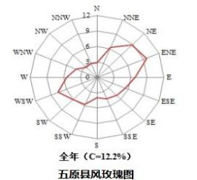
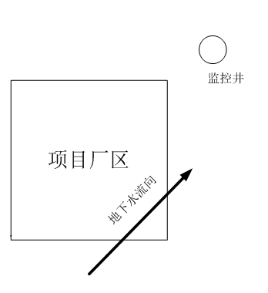
图5.2-1 监控井示例

5.2.3声环境影响分析

5.2.3.1预测声源
根据工程分析，建设项目噪声源主要为鸡叫声、排风扇、风机、泵等，根据类比同类型设备可知，噪声源强在65～85dB(A)之间。经降噪措施处理后，设备噪声的削减情况见表。
表5.2-25 主要设备噪声源强
设备名称 | 源强dB（A） | 工作特性 | 位置 | 降噪措施
水泵 | 75～80 | 间歇 | 鸡舍两侧 | 墙体隔音、基础减震
风机 | 75～85 | 间歇 | 鸡舍西侧墙体上 | 基础减震
运输车辆 | 70～80 | 间歇 | 项目北侧 | 加强管理、增加绿化
鸡叫声 | 65 | 间歇 | 鸡舍内 | 墙体隔音、距离衰减

5.2.3.2噪声预测方法
根据建设项目的噪声排放特点，结合《环境影响评价技术导则 声环境》（HJ2.4-2009）的要求，可选择点声源预测模式模拟预测噪声源排放噪声随距离的衰减变化规律。
（1）对室外噪声源主要考虑噪声的几何发散衰减及环境因素衰减：
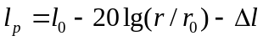
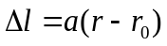
式中：LP—距离声源rm处的声压级；
r — 预测点与声源的距离；
r0—距离声源r0m处的距离；
a—空气衰减系数；
△L—各种因素引起的衰减量（包括声屏障、空气吸收等）。
（2）对室内噪声源采用室内声源噪声模式并换算成等效的室外声源：
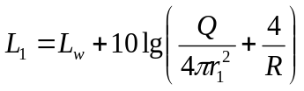
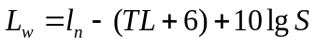
式中：Ln—室内靠近围护结构处产生的声压级；
Lw—室外靠近维护结构处产生的声压级；
Le—声源的声压级；
r—声源与室内靠近围护结构处的距离；
R—房间常数；
Q—方向性因子；
TL—围护结构处的传输损失；
S—透声面积（m²）。
（3）对两个以上多个声源同时存在时，多点源叠加计算总源强，采用如下公式：
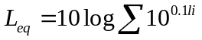
式中：Leq—预测点的总等效声级，dB；
Li—第i个声源对预测点的声级影响，dB。
根据建设项目高噪声设备声级所处位置，利用工业企业噪声预测模式和方法，对场界外的声环境进行预测计算，得到项目建成后各场界处的贡献值，建设项目噪声预测结果见表5.2-26。
表5.2-26 本建设项目场界噪声预测结果表
编号 | 位置 | 时间 | 贡献值 | 是否达标
1# | 东场界 | 昼间 | 46.5 | 是
1# | 东场界 | 夜间 | 46.5 | 是
2# | 南场界 | 昼间 | 42.1 | 是
2# | 南场界 | 夜间 | 42.1 | 是
3# | 西场界 | 昼间 | 40.3 | 是
3# | 西场界 | 夜间 | 40.3 | 是
4# | 北场界 | 昼间 | 40.1 | 是
4# | 北场界 | 夜间 | 40.1 | 是
经预测结果表明，本项目建成投产后，生产噪设备运行噪声对场址周围环境声环境噪声贡献较小，能够达到《工业企业厂界环境噪声排放标准》（GB12348-2008）2类标准要求。

5.2.4固体废物影响分析
项目产生的固废主要为鸡粪、病死鸡，肉鸡防疫产生的少量防疫垃圾、污水处理站污泥、饲料残渣及羽毛及员工的生活垃圾等。
1、鸡粪
本项目的鸡粪产生后，直接掉落在网架下方，由传送带引出鸡舍，采用干清粪工艺，日产日清，清运至鸡粪处理车间进行发酵（采用槽式发酵工艺），最终成为粪肥，部分用于流转农田的施肥，其余外售。
2、病死鸡
项目区内不设病死鸡无害化处理车间，所产生的病死鸡全部采用密闭设备拉运至润海源屠宰场无害化处理间进行处理。
3、防疫垃圾
肉鸡在生长过程接种免疫或发病期接受治疗产生的少量防疫垃圾，根据国家危险废物名录规定，为防治动物传染病而需要收集和处置的防疫垃圾，危险废物编号为（HW01（900-041-49））；评价要求场区内建设具备“三防”措施的暂存场所，并设置危险废物识别标志，防疫垃圾在场区内暂存后，交由由资质单位合理处置。
4、饲料残渣和羽毛
饲料残渣和散落羽毛场区内集中收集，送鸡粪处理车间与鸡粪一起处理。
5、生活垃圾
拟建项目工作人员产生的生活垃圾，定期送至环卫部门指定地点处理统一处理。
6、污水处理站污泥
污水处理系统中的污泥经压滤后（含水率＜60%），生活垃圾共同运至环卫部门（五原县环境卫生服务中心）指定地点，最终进入生活垃圾填埋场填埋处理。
综上所述，本项目固废在采取上述措施后，均得到妥善处置，固废可实现零排放，不会对项目周边环境造成明显不利影响。

5.2.5土壤环境影响分析

5.2.5.1土壤环境影响类型及途径
营运期冲洗废水在事故状况下将下渗会对土壤造成垂直入渗影响，项目不涉及酸、碱、盐类物质，不会造成土壤酸化、碱化和盐化。
表5.2-28 建设项目土壤环境影响类型与影响途径表
不同时段 | 污染影响型 |  |  |  | 生态影响型
不同时段 | 大气沉降 | 地面漫流 | 垂直入渗 | 其他 | 盐化 | 碱化 | 酸化 | 其他
建设期
运营期 |  |  | √
服务期满后
由上表可知，拟建项目影响途径主要为运营期垂直入渗污染，因此拟建项目土壤环境影响途径为“污染影响型”。

5.2.5.2土壤现状
根据《中国土壤分类与代码》（GB/T17296-2009）和国家土壤信息服务平台提供的数据，本项目调查和评价范围存在一种土壤类型为草甸盐土，见下图。
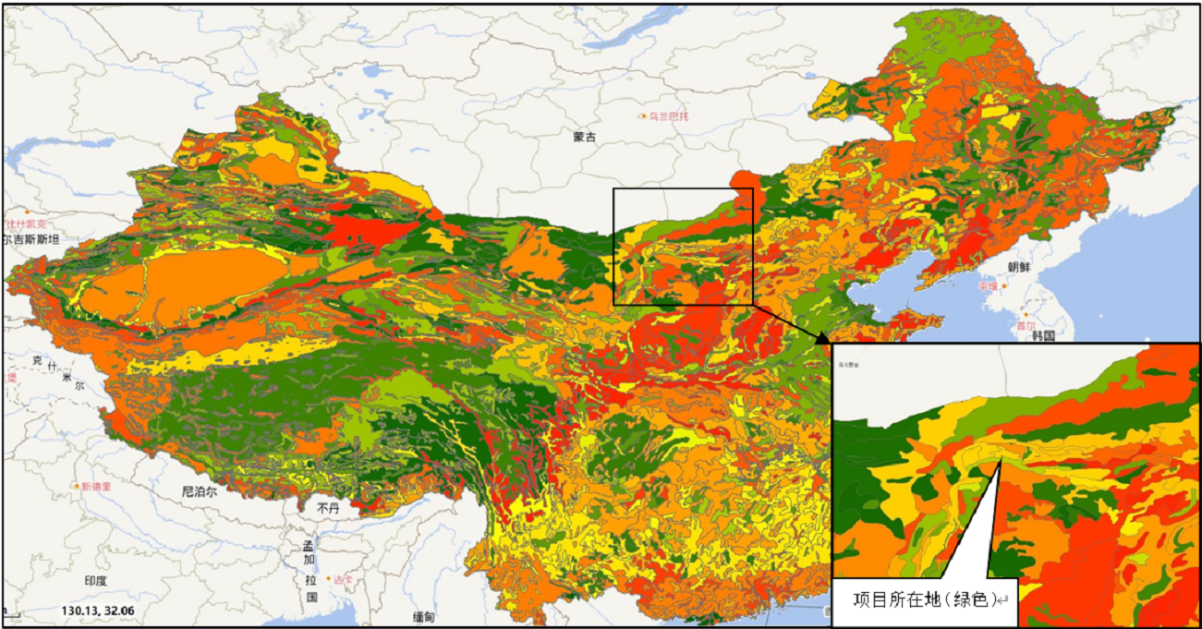
图5.2-7 土壤类型图
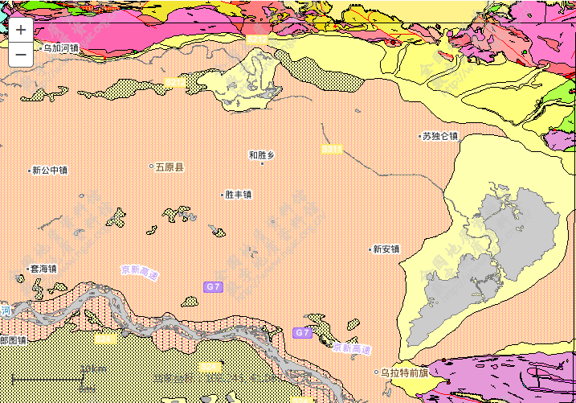
图5.2-8 区域地质类型图
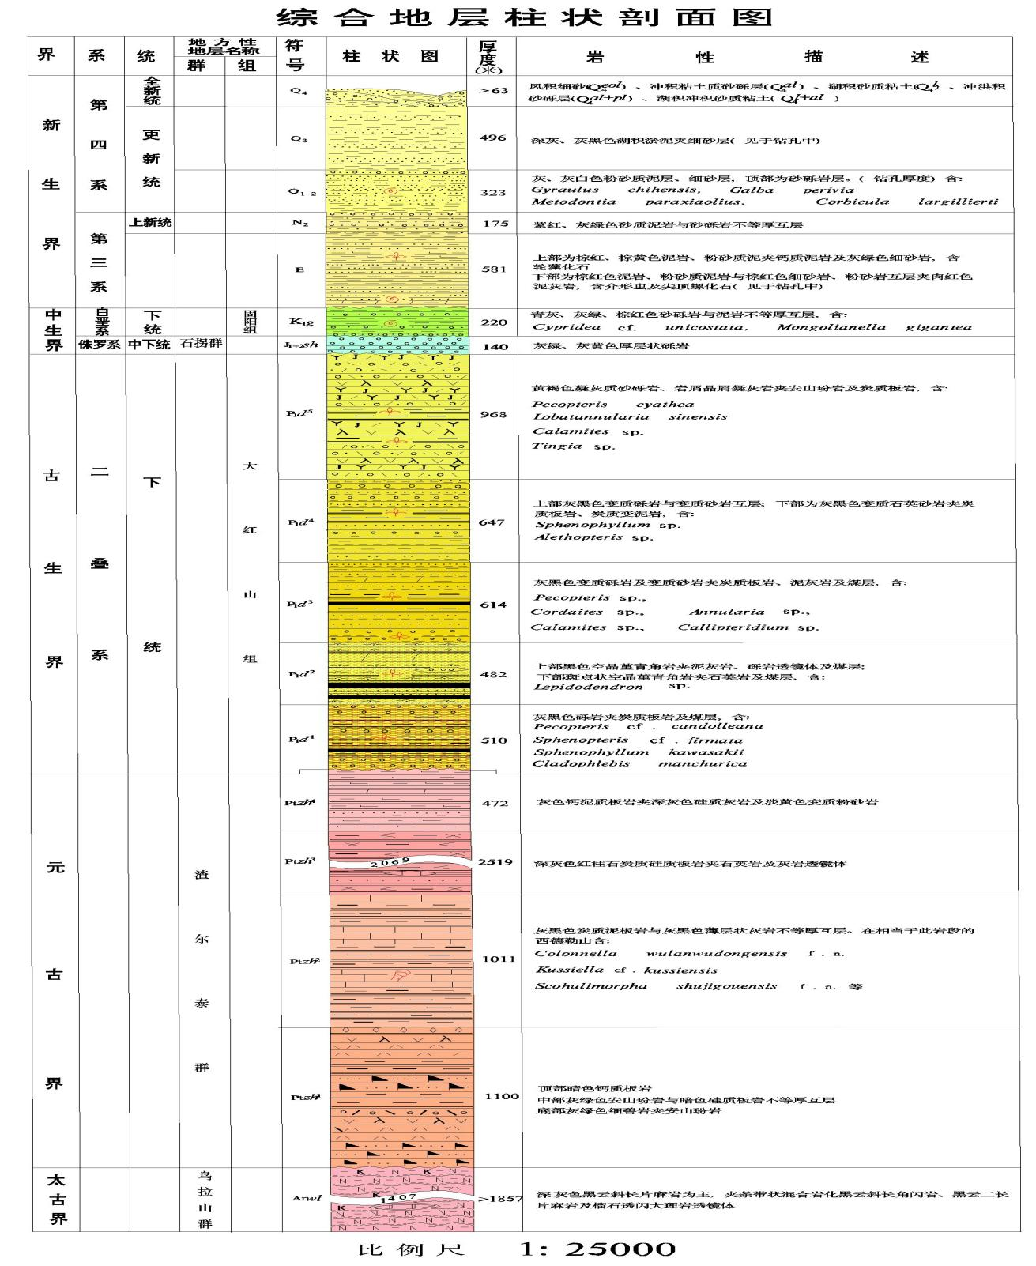
图5.2-9 综合地层柱状剖面图
地形地貌五原县在大地构造单元上，属阴山天山纬向构造带，并受新华夏系构造的影响，形成内陆断陷盆地，整个辖区属河套平原，为第四纪松散的地层所覆盖，沉积了较厚的湖相地层。上部是冲积、风积层，主要岩性为湖积冲积砂质黏土Q₄^{l+al}。砂层层理清晰，厚度10-70米。中部为河湖交替层，主要岩性为淤泥质、粉砂与粘土互层。下部为巨厚的新老第四纪湖相沉积层，主要岩性为Q₁₋₂灰、灰白色粉砂质泥层、细砂层、顶部为砾岩层。

5.2.5.3土壤环境影响预测与评价
据《环境影响评价技术导则 土壤环境（试行）》（HJ964-2018），本项目评价工作等级为二级，环境影响评价可采用定性描述或类比分析法进行预测。
根据土壤污染途径分析结果，本项目可能对土壤造成污染的主要有废气、废水和固废。项目对生产过程中产生的废气都采取了相应的处理措施，确保各类废气污染物达标排放，可以有效减少废气污染物通过沉降或降水进入土壤的量。鸡粪采用干清粪工艺，日产日清，不在场区内贮存，清理后运至鸡粪处理车间进行发酵（采用槽式发酵工艺），最终成为粪肥，部分用于流转农田的施肥，其余外售；生活污水经化粪池处理后，排入污水处理站与鸡舍冲洗废水一同处理；鸡舍冲洗废水经污水处理站处理后满足《农田灌溉水质标准》（GB5084-2021）旱地作物标准后，由软管管道引至农田边用于浇灌周边农田；项目污水处理站各池体、化粪池采取防渗、防溢流、防雨水等措施。本项目对场区采取了分区防渗措施，可以有效减小废水对土壤的污染影响。项目生产过程中产生的危险固废（防疫垃圾）经集中收集后委托有资质的单位处理，项目场区建有一座危险废物暂存间（防疫垃圾暂存间），危险废物暂存间按照《危险废物贮存污染控制标准》（GB18597－2001）及2013年修改单的要求进行了防渗和封闭处理，在此处存放的危废采用袋装或桶装形式。其他固废按《一般工业固体废物贮存和填埋污染控制标准》（GB 18599-2020）进行管理。
本项目在确保场区各项预防措施得以落实并得到良好维护的前提下，项目生产在短期内不会对土壤造成明显的影响。
综上，项目土壤环境影响可接受。

5.2.5.4土壤污染防治措施
正常工况下，不会有泄漏情况发生，也不会对土壤环境造成影响。本次项目污水处理站、化粪池均采取合格防渗的措施，对土壤和下水造成污染的可能性更低。因此，可以推测本次项目正常工况下不会对周围土壤环境造成不良影响。事故状态下，假设污水处理站及化粪池污水泄露，相关污染物持续进入土壤中，则随着污染物持续泄漏，污染范围逐渐增大。故应做好日常土壤防护工作，环保设施及相关防渗系统应定时进行检修维护，一旦发现污染物泄漏应立即采取应急响应，截断污染源并根据污染情况采取土壤保护措施。
综上，项目土壤环境影响可接受。
建设项目土壤环境影响评价自查表见下表。
表5.2-33 土壤环境影响评价自查表
工作内容 |  | 完成情况 |  |  |  |  | 备注
影响识别 | 影响类型 | 污染影响型；生态影响型□；两种兼有□
影响识别 | 土地利用类型 | 建设用地；农用地；未利用地 |  |  |  |  | 土地利用类  型图
影响识别 | 占地规模 | （30.67）hm²
影响识别 | 敏感目标信息 | 敏感目标（农田）、方位（四周）、距离（1m）
影响识别 | 影响途径 | 大气沉降□；地面漫流□；垂直入渗；地下水位□；其他（）
影响识别 | 全部污染物 | /
影响识别 | 特征因子 | /
影响识别 | 所属土壤环境影响评价项目类别 | Ⅰ类；Ⅱ类；Ⅲ类；Ⅳ类
影响识别 | 敏感程度 | 敏感；较敏感□；不敏感□
评价工作等级 |  | 一级；二级；三级
现状调查内容 | 资料收集 | a）；b）；c）；d）
现状调查内容 | 理化特性 | /
现状调查内容 | 现状监测点位 |  | 占地范围内 | 占地范围外 |  | 深度 | 点位布置图
现状调查内容 | 现状监测点位 | 表层样点数 | 1 | 2 |  | 0~0.2m | 点位布置图
现状调查内容 | 现状监测点位 | 柱状样点数 | 3 | 0 |  | 0~3m | 点位布置图
现状调查内容 | 现状监测因子 | pH、砷、镉、铜、铅、汞、镍、铬、锌
现状评  价 | 评价因子 | pH、砷、镉、铜、铅、汞、镍、铬、锌
现状评  价 | 评价标准 | GB 15618；GB 36600；表D.1□；表 D.2□；其他（）
现状评  价 | 现状评价结论 | 场区内满足《土壤环境质量 农用地土壤污染风险管控标准》（试行）（GB15618-2018）筛选值
影响预测 | 预测因子 | /
影响预测 | 预测方法 | 附录 E□；附录 F□；其他（定性分析）
影响预测 | 预测分析内容 | 影响范围（）  影响程度（）
影响预测 | 预测结论 | 达标结论：a）；b）□；c）□  不达标结论：a）□；b）□
防治措  施 | 防控措施 | 土壤环境质量现状保障；源头控制；过程防控；其他（）
防治措  施 | 跟踪监测 | 监测点数 |  | 监测指标 | 监测频次
防治措  施 | 跟踪监测 | 1 |  | 9项 | 3年/1次
防治措  施 | 信息公开指标 | 项目土壤监测计划
评价结论 |  | 本项目对土壤环境影响较小，在可接受范围内，建设可行
注 1：“□”为勾选项，可√；“（ ）”为内容填写项；“备注”为其他补充内容。
注 2：需要分别开展土壤环境影响评级工作的，分别填写自查表。

5.3运营期生态环境影响分析
运营期对生态环境产生的影响主要表现为对土地利用格局的改变，对动植物的影响，对土壤污染影响。
表5.3-1 项目施工期结束后及运营期典型生态保护措施平面布置示意图

5.3.1生态影响分析

5.3.1.1对动植物的影响分析
本项目评价区内周边为农田及未利用地，无野生动物保护区、无国家级、省级保护动物，也不是动物迁徙地带，本项目的建设不会对连通性造成影响，不会对动物的生存、迁徙、生育、繁殖产生影响。对项目占地范围内用地，采取防护措施，防止运营过程中造成破坏。

5.3.1.2对土壤的污染影响分析
本项目为畜禽饲养，畜禽粪便作为粪肥外售，生产废水经污水处理系统处理后满足《农田灌溉水质标准》（GB5084-2021）旱地作物标准后，由软管管道引至农田边用于浇灌周边农田。畜禽粪便可以有效提高当地农灌区土壤有机养分对于环境是有益的。
本项目对生态环境可能造成的影响分析，建设单位主要采取在鸡舍周围及场内道路两侧种植对硫化氢等有害气体吸收能力较强的树木，以吸收有害气体，杀灭细菌，降低其在周围环境中的浓度。对场区各处可能产生地下水污染的区域修建防渗设施，阻止其下渗污染。通过各项防污防渗措施后，项目对生态环境的影响可以得到控制。
随着工程投入生产，项目提出的绿化工程实施，通过对各区域绿化和植被恢复工作，项目区植被覆盖率明显增加，这将改善区域生态环境和局地小气候，减少风力，提高土壤蓄水保肥能力，有利于自然植被恢复和防止水土流失及土地沙漠化加剧，对区域生态环境产生一定的有利影响。项目排放污染物类型较少，同时均采取相应的防治措施，能够达标排放。

5.3.1.3农业生态环境影响分析
项目通过对区域禽类养殖实施集约化管理，并对养殖产生的粪污进行减量化、无害化、资源化综合利用，构建肉鸡养殖→肥料→还田，对改善项目区域农业生态环境将产生积极作用。

6环境保护措施及其可行性论证

6.1施工期环保措施分析

6.1.1施工期废水防治措施
施工期废水主要为工地生活污水和施工废水。生活污水设临时防渗卫生厕所，消纳后定期清掏，不外排；施工废水经过简易沉淀池沉淀后循环使用，不外排，对环境不会带来明显影响。施工期间采取的废水治理措施技术可行。

6.1.2施工期废气防治措施
1、为避免扬尘，装修设备安装垃圾应及时清运，运到指定的建筑垃圾处理场集中处置，并在运输过程中严禁沿途抛、漏、撒，不能及时清运的，应在施工工地设置临时密闭性堆放场地进行保存，并适时采取洒水等措施，使其保持湿润状态，减少扬尘的产生。具体详细措施见表6.1-1。
表6.1-1 施工工地扬尘控制措施及达标要求
类别 | 控制措施 | 环评具体要求
施工边界 | 围挡设置 | 在施工场界四周设置高于2.5～3m的围挡，围挡必须是由金属、混凝土、塑料等硬质材料制作，围挡下方设置不低于20cm高的防溢座以防止粉尘流失
土石方  工程 | 洒水 | 对开挖区、材料堆放区洒水抑尘
土石方  工程 | 作业处覆盖 | 遇到四级及以上大风天气，应停止土方作业，并对作业处覆以防尘布
土石方  工程 | 弃土及时清运 | 开挖区域进行覆盖和洒水抑尘
建筑材料  建筑垃圾 | 物料覆盖 | 所有水泥、石灰、砂石等易扬尘物料都必须以不透水的隔尘布完全覆盖或放置在顶部和四周均由遮蔽的范围内
建筑材料  建筑垃圾 | 物料覆盖 | 防尘布或遮蔽装置的完好率必须大于95%
建筑材料  建筑垃圾 | 堆放点设置围挡 | 合理布设施工料场位置。
运输车辆 | 机械冲洗  设置防尘垫 | 施工期间，应在物料、渣土、垃圾运输车辆的出口内侧设置洗车平台，车辆驶离工地前，应在洗车平台清洗轮胎及车身，不得带泥上路
运输车辆 | 机械冲洗  设置防尘垫 | 设置洗车平台，且洗车平台四周应设置防溢座、废水导流渠、废水收集池、沉砂池及其它防治设施，收集洗车、施工以及降水过程中产生的废水和泥浆
运输车辆 | 机械冲洗  设置防尘垫 | 工地出口处铺装道路上可见粘带泥土不得超过10m，并应及时清扫冲洗。
运输车辆 | 机械冲洗  设置防尘垫 | 洗车污水经处理后重复使用
运输车辆 | 密闭或遮盖 | 进出工地的物料、渣土、垃圾运输车辆要求采用汽车密封盖或限制装载高度，并用防尘布遮盖严实
物料运输 | 运输路线避开居民区 | 合理选择运输路线，尽量避开村民密集区等敏感目标运输，定时对运输路线进行清扫
物料运输 | 限时运输 | 合理选择运输时间，尽量避免夜间（22：00－6：00）和午休（12：00～14：00）时间运输交通噪声扰民；
施工工地道路 | 硬化，加强管理 | 对施工道路铺设水泥混凝土
施工工地道路 | 硬化，加强管理 | 保持路面清洁，定时洒水和清扫积尘，不得未洒水直接清扫
裸露地面 | 覆盖、洒水 | 对裸露地面和弃土点采用防尘布覆盖，每一块独立裸露地面80%以上的面积都应采取覆盖措施；
裸露地面 | 覆盖、洒水 | 晴朗天气，定时洒水，扬尘严重时，加大洒水频率
物料纵向运输 | 专用孔道运输 | 要求建筑渣土采用密闭运输管道输送，不得凌空抛撒。
现场管理 | 专人负责管理和实施 | 要求设专职人员负责扬尘控制措施和监督，主要包括材料、渣土等覆盖、洒水作业、车辆清洗等，并记录措施实施情况
现场管理 | 专人负责管理和实施 | 合理安排施工时间，不得夜间施工。
现场管理 | 专人负责管理和实施 | 要求增设保洁人员，对施工工地周围20m范围内进行保洁
2、认真做好施工场地管理工作，对施工现场及其周边采取专人管理、每天定时洒水清扫。
3、在装修工程施工中，施工人员应配备必要的防护装备和保证足够的通风量，避免具有刺激性气味的物质或可被人体吸入的粉尘、纤维等对施工人员身体健康造成危害。
4、在施工期间，应加强对机械设备和运输车辆的维修、保养，禁止其超负荷工作，减少燃油燃烧时污染物的排放量。
5、做好施工周围道路交通组织工作，保障周围道路畅通，避免因施工而造成交通堵塞。
6、加强对施工人员的环保教育，提高全体施工人员的环保意识，坚持文明施工、科学施工、减少施工期的大气污染。
因此，施工期间采取的废气治理措施技术可行。

6.1.3施工期噪声防治措施
根据项目外环境关系图可知，距离项目地场址最近的村庄为项目地942m的仰志村。为实现施工场界噪声达标排放，降低施工噪声对周边农户的影响，施工单位必须做到以下几点：
①选用低噪设备，并采取有效的隔声减振措施。
②合理设计施工总平面图。项目周边噪声敏感目标主要分布在项目东侧、西侧和北侧。因此，项目施工时应将原辅料进出口、木工房、钢筋加工房、原辅材料堆场等产生高噪声的作业点置于项目南侧区域，以有效利用施工场地的距离衰减降低对周边农户的影响。
③文明施工。装卸、搬运钢管、模板等严禁抛掷，木工房使用前应完全封闭。
④建设单位应合理安排施工时间。将装卸钢材等强噪声作业尽量安排在白天进行，杜绝夜间（22：00～6：00）及午间（12：00～14：00）休息时间施工噪声扰民；如果工艺要求必须连续作业的强噪声施工，应征得当地环保等主管部门同意，并及时向周边群众公告，同时合理进行施工平面布局，以免发生噪声扰民纠纷。
综上所述，建设施工方应做到合理安排施工时间、精心布局和文明施工，严格按照《建筑施工场界环境噪声排放标准》（GB12523-2011）进行控制，并根据上述建议采取必要的消声、隔声等治理措施，可有效防止发生噪声扰民现象出现，上述措施合理可行。

6.1.4施工期固废防治措施
1、建筑垃圾治处理
在施工现场应设置建筑废物临时堆场（树立标示牌）并进行防雨、防渗漏处理。施工生产的废料首先应考虑废料的回收利用，对钢筋、钢板、木材等下角料可分类回收，交废物收购站处理；对不能回收的建筑垃圾，如混凝土废料、含砖、石、砂的杂土等应集中堆放，定时清运到指定垃圾处理场，以免影响环境质量。为确保废物处置措施落实，建设单位或施工总承包单位在与建筑垃圾清运公司签订清运合同时，应要求承包公司提供废物去向的证明材料，严禁随意倾倒、填埋，造成二次污染。
2、装修垃圾处理
装修垃圾一般有废砖头、砂、水泥及木屑等，会产生扬尘，因此不能随意倾倒，而应用编织袋包装后运出屋外，放在指定地点，由环卫部门统一清运处理。因此外运以上各种建筑垃圾时，出场前一律清洗轮胎，用毡布覆盖，尽量避免轮胎上的泥土掉落至路面而造成扬尘。
3、生活垃圾处理
施工人员每日产生的生活垃圾应经过袋装收集后，由环卫部门统一运送到五原县生活垃圾处理场集中处理，不可就地填埋，以避免对项目周边环境空气和水环境质量构成潜在的影响因素。
综上所述，项目施工期在严格落实了本环评提出的上述措施后，其施工期的固体废物可实现清洁处理和处置，不致造成二次污染。

6.2运营期环保措施可行性分析

6.2.1废水防治措施可行性分析

6.2.1.1废水防治措施
项目废水主要为鸡舍冲洗废水、职工生活污水。
项目采用干清粪工艺，每天清理一次，鸡舍清栏后对地面清扫后对鸡舍进行喷洒消毒，因此冲洗废水含有少量鸡粪便残留物、SS，冲洗废水经鸡舍内下水管道排入鸡舍外污水处理站系统，污水处理站喷洒除臭剂，以减少恶臭产生，鸡舍每45d冲洗一次（视肉鸡出栏情况分批次冲洗）最终排入污水处理站处理后满足《农田灌溉水质标准》（GB5084-2021）旱地作物标准后，由软管管道引至农田边用于浇灌周边农田。生活废水经化粪池处理后排入污水处理站与鸡舍冲洗废水一同处理；本项目废水不外排。
采用上述措施后废水治理措施是可行的。

6.2.1.2污水处理站可行性
1、废水来源及特点
项目污水处理站处理的废水主要为职工生活污水与鸡舍冲洗废水，鸡舍采用干清粪工艺，清粪系统结构独特，在每层鸡笼下方都设置一条纵向清粪带，鸡粪均散落在清粪带上。在粪便清理时，启动纵向清粪带，在纵向清粪带终端设置刮粪板，将粪便剐至横向清粪带，再由横向清粪带运输至清粪车中。由于清粪带平整光滑剩余粪便较少，鸡舍内主要为饲料残渣及羽毛和少量粪便，鸡舍在清理消毒鸡舍时先进行清扫，清扫后采用清水进行冲洗及消毒，考虑养殖区域只是在肉鸡出栏后进行冲洗产生污水，其余时间不产生污水，排水不连续，中间隔时间长，因此采用养殖区域单独预处理，采用流动生化处理设施连续处理的方式对鸡舍冲洗废水进行处理。冲洗废水主要有以下几个特点：
1）鸡粪中含砂量较高，饲料中砂砾的添加量就有8%，经过消化道带入粪便中。且鸡粪中含有较多的鸡毛，特别是换羽期。由于白羽鸡养殖废水中含有大量沙砾物质，通过旋流除砂池系统去除水中的沙砾等物质。
2）白羽鸡养殖废水主要含有鸡粪便、鸡饲料等物质，通过初沉隔渣池，去除悬浮在水中的这部分物质。
2、工艺可行性分析
项目污水处理站采用“预处理+气浮+水解酸化+生物接触氧化工艺+MBR”工艺，预处理设施由废水集水池、沉淀隔渣池及调节池构成，，为固定设施，深度处理装置为“气浮+水解酸化+生物接触氧化工艺+MBR”装置，可根据生活污水及各养鸡场废水的冲洗频次和池体中存放的水量进行调配使用。
1）预处理单元
预处理单元由废水收集系统、旋流除砂池、初沉池、调节池组成。
生活污水及各栋鸡舍冲洗废水经过管道汇总，进入集水池，经过泵提升，进入综合预处理系统。由于白羽鸡养殖废水中含有大量沙砾物质，通过旋流除砂池系统去除水中的沙砾等物质。然后废水通过初沉隔渣池，去除悬浮在水中的鸡粪便、鸡饲料等物质物质。由于养殖废水排放不是连续的，只是在出栏后，清理鸡舍，消毒鸡舍排出的废水，其余时间没有废水排放，为了处理设施稳定运行，采用集中调节水质水量，流动深度生化处理设施连续处理的方式进行处理。
2）共聚气浮池
废水中含有大量流失的饲料、粪便和其他的无机物等胶体类污染物，通过絮凝共聚气浮进行预处理，可去除30～60%以上的COD、80%以上的SS，极大减轻了后续生化处理的负荷，稳定了进入生化处理池的水质，降低了动力消耗。
3）水解酸化池
由于废水中含有大分子有机物，通过水解酸化，将大分子有机物分解成易生化的小分子有机物，为提高后续好氧处理效果提供保证。
水解酸化池的原理：
水解(酸化)处理方法是厌氧处理的前期阶段。有学者研究发现根据产甲烷菌与水解产酸菌生长条件的不同，将厌氧处理控制在含有大量水解细菌、酸化菌的条件下，利用水解菌、酸化菌将水中不溶性有机物水解为溶解性有机物，将难生物降解的大分子物质转化为易生物降解的小分子物质的过程，从而改善废水的可生化性，为后续生化处理提供良好的水质环境。
水解是指有机物进入微生物细胞前、在胞外进行的生物化学反应。微生物通过释放胞外自由酶或连接在细胞外壁上的固定酶来完成生物催化反应。
酸化是一类典型的发酵过程，微生物的代谢产物主要是各种有机酸。从机理上讲，水解和酸化是厌氧消化过程的两个阶段，但不同的工艺水解酸化的处理目的不同。水解酸化-好氧生物处理工艺中的水解目的主要是将原有废水中的非溶解性有机物转变为溶解性有机物，特别是工业废水，主要将其中难生物降解的有机物转变为易生物降解的有机物，提高废水的可生化性，以利于后续的好氧处理。考虑到后续好氧处理的能耗问题，水解主要用于低浓度难降解废水的预处理。混合厌氧消化工艺中的水解酸化的目的是为混合厌氧消化过程的甲烷发酵提供底物。而两相厌氧消化工艺中的产酸相是将混合厌氧消化中的产酸相和产甲烷相分开，以创造各自的最佳环境。
水解酸化池的结构：
水解酸化池内分污泥床区和清水层区，待处理污水以及滤池反冲洗时脱落的剩余微生物膜由反应器底部进入池内，并通过带反射板的布水器与污泥床快速而均匀地混合。污泥床较厚，类似于过滤层，从而将进水中的颗粒物质与胶体物质迅速截留和吸附。由于污泥床内含有高浓度的兼性微生物，在池内缺氧条件下，被截留下来的有机物质在大量水解-产酸菌作用下，将不溶性有机物水解为溶解性物质，将大分子、难于生物降解的物质转化为易于生物降解的物质;同时，生物滤池反冲洗时排出的剩余污泥(剩余微生物膜)菌体外多糖粘质层发生水解，使细胞壁打开，污泥液态化，重新回到污水处理系统中被好氧菌代谢，达到剩余污泥减容化的目的。由于水解酸化的污泥龄较长(一般15~20天)。若采用水解酸化池代替常规的初沉池，除达到截留污水中悬浮物的目的外，还具有部分生化处理和污泥减容稳定的功能。
4）生物接触氧化处理工艺
生物接触氧化法是从生物膜法派生出来的一种废水生物处理法。在该工艺中
污水与生物膜相接触，在生物膜上微生物的作用下，可使污水得到净化，因此又称"淹没式生物滤池"。
该方法采用与曝气池相同的曝气方法提供微生物所需的氧量，并起搅拌与混合的作用，这样又相当于在曝气池内投加填料，以供微生物栖息，因此，又称为接触曝气法，是一种介于活性污泥法与生物滤池两者之间的生物处理法，是具有活性污泥法特点的生物膜法，它兼具两者的优点。
生物接触氧化法的反应机理：
生物接触氧化法是一种介于活性污泥法与生物滤池之间的生物膜法工艺，其特点是在池内设置填料，池底曝气对污水进行充氧，并使池体内污水处于流动状态，以保证污水与污水中的填料充分接触，避免生物接触氧化池中存在污水与填料接触不均的缺陷。其净化废水的基本原理与一般生物膜法相同，以生物膜吸附废水中的有机物，在有氧的条件下，有机物由微生物氧化分解，废水得到净化。
该法中微生物所需氧由鼓风曝气供给，生物膜生长至一定厚度后，填料壁的微生物会因缺氧而进行厌氧代谢，产生的气体及曝气形成的冲刷作用会造成生物膜的脱落，并促进新生物膜的生长，此时，脱落的生物膜将随出水流出池外。
生物接触氧化池内的生物膜由菌胶团、丝状菌、真菌、原生动物和后生动物组成。在活性污泥法中，丝状菌常常是影响正常生物净化作用的因素;而在生物接触氧化池中，丝状菌在填料空隙间呈立体结构，大大增加了生物相与废水的接触表面，同时因为丝状菌对多数有机物具有较强的氧化能力，对水质负荷变化有较大的适应性，所以是提高净化能力的有力因素。
生物接触氧化法的工艺特点:
①用分段法提高净化能力。生化过程分为两个阶段。首先是有机物被吸附在污泥上或存在细胞内进行生物合成，这个吸附合成速度很快。第二阶段的生化过程以氧化为主，速度较慢。
②用加接触层的办法来提高沉淀池效率。对沉淀池的生物膜采取沉淀的办法，而对细小的悬浮物采取滤层截留的办法，沉淀池取上升流速6.5~7.5m/h;澄清区停留15min。
③接触氧化工艺只需0.5~1.0h就可以达到活性污泥工艺8h的效果。主要靠生物膜，把氧化池分为两段，沉淀池加接触层，接触氧化池分离下来的污泥含有大量气泡，宜采用气浮法分离。
5）MBR系统
膜-生物反应器(MembraneBio-Reactor,MBR)为膜分离技术与生物处理技术有机结合之新型态废水处理系统。以膜组件取代传统生物处理技术末端二沉池，在生物反应器中保持高活性污泥浓度，提高生物处理有机负荷，从而减少污水处理设施占地面积，并通过保持低污泥负荷减少剩余污泥量。主要利用膜分离设备截留水中的活性污泥与大分子有机物。膜生物反应器系统内活性污泥(MLSS)浓度可提升至8000-10,000mg/L，甚至更高;污泥龄(SRT)可延长至30天以上。
膜生物反应器因其有效的截留作用，可保留世代周期较长的微生物，可实现对污水深度净化，同时硝化菌在系统内能充分繁殖，其硝化效果明显，对深度除磷脱氮提供可能。
反应器特点：
①出水水质好，稳定性高膜过渡出水使得膜生物反应器内获得比普通活性污泥法高得多的生物浓度，极大地提高了生物降解能力和抗负荷冲击能力。同时，污泥停留时间较长，这也为难降解有机物分解菌和硝化菌等增殖速度慢的微生物得以在反应器内繁殖富集，特别是对难降解有机物和氨氮的去除可以取得理想效果。另一方面，膜生物反应器膜分离对小于膜孔径有机大分子物质的截留作用，能够确保滤后出水在除菌、消除悬浮物和降低BOD方面很稳定。
②占地少膜生物反应器可以维持较高的污泥浓度，通常MLSS为8-20g/L，是传统生物处理的2.5-5倍，同时系统省去了二沉池和污泥回流设备，因而占地面积省。
③膜生物反应器操作维护简单膜分离单元工艺简单，出水和运行不受污泥泥膨胀等因素的影响，操作维护简单方便，且易于实现自动控制管理。
④膜生物反应器污泥处水费用低系统污泥浓度高，泥龄长，这意味着排泥量少，产泥量仅占传统工艺的30%，这对后续的污泥处理极为有利。
（3）处理效果分析
项目污水处理站采用“预处理+气浮+水解酸化+生物接触氧化工艺+MBR”工艺处理全场废水，处理能力5m³/h，项目废水总量为11793.8m³/a，项目污水处理站完全有能力处理项目产生的污水。
3、水质可行性分析
表6.1-2 本项目污水处理站进水水质对照表 单位：mg/L（pH除外）
序号 | 废水名称 | 水量（m³/a） | pH | 污染物浓度
 |  |  |  | CODcr | BOD₅ | SS | 氨氮 | 氯化物 | 全盐量 | 粪大肠菌群 | 蛔虫卵 | 阴离子表面活性剂
1 | 生活  污水 | 3153.8 | 5.5-8.5 | 340 | 182 | 154 | 29.1 | / | / | 96 | / | 14
2 | 鸡舍冲洗废水 | 8640 | 5.5-8.5 | 1415 | 958 | 967 | 236 | 567 | 286.228 | 3.0×10⁷ | 190 | /
3 | 处理前混合废水 | 11793.8 | 5.5-8.5 | 1127.53 | 750.49 | 749.59 | 180.67 | 415.38 | 209.69 | 2.2×10⁷ | 139.19 | 3.74

表6.1-2 本项目废水水质及产排情况 (单位mg/L除pH外)
工艺单元 | 项目 | CODcr | BOD₅ | SS | 氨氮 | 氯化物 | 全盐量 | 粪大肠菌群 | 蛔虫卵 | 阴离子表面活性剂
沉淀（预处理） | 进水指标 | 1127.53 | 750.49 | 749.59 | 180.67 | 415.38 | 209.6872865 | 2.2×10⁷ | 139.19 | 3.74
沉淀（预处理） | 去除率 | 0 | 30% | 55% | 15% | 0% | 0 | 0 | 0 | 0
沉淀（预处理） | 出水指标 | 1127.53 | 525.34 | 337.32 | 153.57 | 415.38 | 209.69 | 2.2×10⁷ | 139.19 | 3.74
气浮池 | 进水指标 | 1127.53 | 525.34 | 337.32 | 153.57 | 415.38 | 209.69 | 2.2×10⁷ | 139.19 | 3.74
气浮池 | 去除率 | 50% | 30% | 80% | 0% | 0 | 0 | 0 | 0 | 0
气浮池 | 出水指标 | 563.77 | 367.74 | 67.46 | 153.57 | 415.38 | 209.69 | 2.2×10⁷ | 139.19 | 3.74
水解酸化池 | 进水指标 | 563.77 | 367.74 | 67.46 | 153.57 | 415.38 | 209.69 | 2.2×10⁷ | 139.19 | 3.74
水解酸化池 | 去除率 | 20% | 10% | 10% | 0% | 0% | 0 | 0 | 0 | 38%
水解酸化池 | 出水指标 | 451.01 | 330.97 | 60.72 | 153.57 | 415.38 | 209.69 | 2.2×10⁷ | 139.19 | 2.32
MBR池 | 进水指标 | 451.01 | 330.97 | 60.72 | 153.57 | 415.38 | 209.69 | 2.2×10⁷ | 139.19 | 2.32
MBR池 | 去除率 | 80% | 85% | 90% | 90% | 0% | 0 | 0 | 0 | 75%
MBR池 | 出水指标 | 90.20 | 49.64 | 6.07 | 15.36 | 415.38 | 209.69 | 2.2×10⁷ | 139.19 | 0.58
消毒池 | 去除率 | 0 | 0 | 0 | 0 | 0 | 0 | 99.9 | 99 | 0
消毒池 | 出水指标 | 90.20 | 49.64 | 6.07 | 15.36 | 415.38 | 209.69 | 21978 | 1.39 | 0.58
最终出水 |  | 90.20 | 49.64 | 6.07 | 15.36 | 415.38 | 209.69 | 21978 | 1.39 | 0.58
处理标准 |  | 200 | 100 | 100 | / | 350 | 2000 | 40000 | 20 | 8
根据上表可知，本项目废水出水水质除氯化物外均能满足《农田灌溉水质标准》（GB5084-2021）旱地作物标准后，由软管管道引至农田边用于浇灌周边农田；氯化物的超标原因为当地地下水超标所致。因此，项目采取的废水治理措施是可行的。

6.2.2废气防治措施及其可行性

6.2.2.1废气防治措施
1、鸡舍恶臭防治措施
恶臭在养殖场和鸡粪处理车间等处均可产生。影响畜禽场恶臭产生的主要因素是清粪方式、管理水平、粪便和污水处理程度，同时也与场址选择、场地规划和布局、畜舍设计、畜舍通风等有关。
恶臭的成分十分复杂，因家畜的种类、清粪方式、日粮组成、空气湿度、粪便和污水处理等不同而异，有机成分是硫醇类、胺类、吲哚、挥发性有机酸、酚类、醛类、酮类、醇类以及含氮杂环化合物等，无机成分主要是NH₃和H₂S。
养殖场恶臭气体来源复杂，属于无组织面源排放。单靠某一种除臭技术很难取得良好的治理效果，只有采取综合除臭措施，从断绝臭气产生的源头、防止恶臭扩散等多种方法并举，才能有效地防止和减轻其危害，保证人畜健康，促进畜牧业生产的可持续发展。本项目采取的恶臭防治措施如下：控制饲养密度；采用干清粪工艺，日产日清，鸡粪随产随清，减少鸡粪暴露时间；鸡舍内保持通风；夏季采用水帘降温设施，保持畜舍的清洁卫生；选用优良的饲料，降低畜禽排泄物中氮和磷的含量；采用节水型饮水器；鸡粪采用干清粪工艺，日产日清，不在场区内贮存，清理后运至鸡粪处理车间进行发酵（采用槽式发酵工艺），最终成为粪肥，部分用于流转农田的施肥，其余外售；加强养殖场所的绿化，利用绿色植物吸收恶臭物质。
通过上述措施后，可以有效控制恶臭物质的排放量，预计场界处NH₃、H₂S浓度可达到《恶臭污染物排放标准》（GB14554-1993）表1恶臭污染物二级标准要求，臭气浓度达到《畜禽养殖业污染物排放标准》（GB18596-2001）表7标准要求，项目养殖恶臭不会对周边环境造成影响，恶臭污染防治措施可行。
2、污水处理站系统恶臭防治措施
污水处理站系统的恶臭主要为鸡舍冲洗后废水暂存过程中产生的恶臭，根据相关资料每处理1gBOD5可产生0.0031gNH3和0.00012gH2S，项目产生的恶臭经过计算通过池体密闭、喷洒除臭剂可以有效的减少恶臭的产生，预计场界处NH₃、H₂S浓度可达到《恶臭污染物排放标准》（GB14554-1993）表1恶臭污染物二级标准要求，臭气浓度达到《畜禽养殖业污染物排放标准》（GB18596-2001）表7标准要求，项目污水处理站恶臭不会对周边环境造成影响，恶臭污染防治措施可行。
3、鸡粪处理车间废气
根据《排放源统计调查产排污核算方法和系数手册》中“2625有机肥及微生物肥制造行业系数手册”中产污系数法计算，混配工序辅料添加过程通过降低落差，同时鸡粪处理车间内部空气湿度较大，且车间具有一定的阻隔作用，预计场界浓度能够满足《大气污染物综合排放标准》（GB16297-1996）表2中新污染源颗粒物无组织厂界浓度限值，对周围环境影响较小，防治措施可行。
4、养殖区鸡舍热风机废气
本项目鸡舍供暖采用燃气热风机，项目采用《环境影响评价技术导则 大气环境》（HJ2.2-2018）所推荐采用的估算模式AERSCREEN，进行估算，烟气中污染物均能够达标排放，对周围环境影响较小，防治措施可行。

6.2.3噪声防治措施
项目的噪声源主要来自生产设备产生的机械和动力噪声，如泵类、风机、压滤机、混料机等，设备噪声声压级在80～90dB(A)之间。为降低噪声的影响，首先从声源上控制噪声，设计尽量选用低噪声的设备，其次高噪声设备布置于车间场房内。在风机进出口设弹性接头和消音器，风机等部分噪声设备设置减振基础。在噪声设备集中的场房周围种植高大乔木，利用植物的屏蔽和吸收作用降低噪声污染，通过以上措施达到降噪目的。本工程采取的噪声防治措施，是根据噪声源-传播-易感人群的噪声作用机理为依据，分别从源头、传播、易感人群等环节进行噪声防治的，同类企业的防治效果证明，上述措施是可行的，也是可靠的。经采取措施后，各噪声源的噪声值符合《工业企业噪声控制设计规范》的要求，噪声源产生的噪声经优化设计、隔声降噪处理、场房墙体屏障、绿化树木吸收屏障、空气吸收、距离衰减后，对场界的影响满足《工业企业厂界环境噪声排放标准》(GB12348-2008)中的2类标准限值要求，本项目采取的噪声治理措施是可行的。

6.2.4固废防治措施
项目产生的固废主要为鸡粪、病死鸡，肉鸡防疫产生的防疫垃圾、污水处理站污泥、饲料残渣及羽毛及员工的生活垃圾等。
1、鸡粪
鸡粪全部收集后全部运输至鸡粪处理车间进行发酵（采用槽式发酵工艺），最终成为粪肥，部分用于流转农田的施肥，其余外售；采用槽式高温发酵，可以杀死粪便中蛔虫卵，阻断病原菌的传播途径。同时，高温发酵中将鸡粪中的有机残体进行矿质化、腐殖化和无害化，使各种复杂的有机态的养分，转化为可溶性养分和腐殖质，制成的粪肥，最终全部用于农田施肥，得到合理处置。因此本项目产生的鸡粪均得到合理处置，不会对环境产生较大程度的影响，措施可行。
2.病死鸡
本项目区内不设病死鸡处理车间，产生病死鸡采用密闭车辆拉运至五原县润海源屠宰场无害化处理间进行处理，发生疫情时，必须立即报告当地有关部门，切实做好防疫工作，措施可行。
3、防疫垃圾
肉鸡在生长过程接种免疫或发病期接受治疗产生的少量防疫垃圾，属于危险废物，防疫垃圾在场区内危险废物暂存间内暂存后，定期交巴彦淖尔市静脉产业园高新技术环保有限公司进行处理，措施可行。
4、生活垃圾
拟建项目工作人员产生的生活垃圾由垃圾桶暂存后定期送至环卫部门指定地点处理，措施可行。
5、饲料残渣和羽毛
鸡舍每次清栏时进行清扫，每年清扫6次，其中主要为饲料残渣和散落的羽毛，饲料残渣和散落羽毛场区内集中收集，送鸡粪处理车间后与鸡粪一起发酵变成粪肥，措施可行。
6、污水处理系统污泥
项目污水处理主要处理鸡舍冲洗废水，由于采用干清粪工艺，仅少量鸡粪进入废水中，废水较为单一，废水中不含重金属等有害物质，故产生的污泥经压滤后（含水率＜60%），生活垃圾共同运至环卫部门（五原县环境卫生服务中心）指定地点，最终进入生活垃圾填埋场填埋处理。
综上所述，项目产生的固废均可合理处置，不会产生二次污染。

6.3环保投资
根据以上分析，项目控制“三废”和噪声污染源的环保措施及投资费用，本项目总投资9000万元，其中环保投资421.5万元，占总投资的4.68%。具体见表6.3-1。
表6.3-1 环保设施（措施）及投资估算一览表
项目 | 内容 |  | 投资  （万元）
废气  治理 | 鸡舍废气 | 合理喂养、科学管理、添加除臭物质等措施，鸡舍设置排风口，加强场内绿化、控制温度 | 90
废气  治理 | 鸡粪处理车间 | 车间封闭，降低混料落差，定期喷洒生物除臭剂 | 20
废气  治理 | 污水处理  系统 | 池体密闭、喷洒除臭剂 | 10
废水  治理 | 鸡舍冲洗废水 | 每栋鸡舍设置下水管道，冲洗废水经管道排入场区固定的预处理系统（旋流除砂池、初沉池、调节池）后由1套处理能力为5m³/h的移动式一体化污水处理系统处理 | 40
废水  治理 | 化粪池 | 生活废水排入化粪池（1座，容积50m³）与鸡舍冲洗废水经场区移动式一体化污水处理系统一同处理。 | 4.5
噪声治理 | 噪声 | 设备基础减震；鸡舍密闭，泵类至于房间内或地下。 | 10
固废  处置 | 防疫垃圾 | 设1座危险废物暂存间，建筑面积约为20m²，交由巴彦淖尔市静脉产业园高新技术环保有限公司进行处理。 | 10
固废  处置 | 病死鸡 | 病死鸡及产及清，通过密闭车辆运输至五原县润海源屠宰场无害化处理间进行处理 | 6
固废  处置 | 生活垃圾 | 若干分类垃圾箱，送至环卫部门指定地点统一处理。 | 2
固废  处置 | 鸡粪 | 鸡粪每天清理一次，采用干清粪工艺，日产日清，送鸡粪处理车间进行发酵（采用槽式发酵工艺），最终成为粪肥，部分用于流转农田的施肥，其余外售 | 150
固废  处置 | 饲料残渣及羽毛 | 饲料残渣和散落羽毛场区内集中收集，送鸡粪处理车间处理 | /
固废  处置 | 污泥 | 经压滤后（含水率低于60%）运至环卫部门（五原县环境卫生服务中心）指定地点，最终进入生活垃圾填埋场填埋处理 | 2
防渗措施 | 鸡粪处理车间、污水处理站固定池体及化粪池、鸡舍 | 各池池底及池壁混凝土硬化，池底铺1层采用高密度聚乙烯膜（HDPE），渗透系数≤10⁻⁷cm/s。 | 75
防渗措施 | 危险废物暂存间 | 建筑面积20m²，先用三合土夯实后，铺设2mm厚的HDPE高密度聚乙烯防渗膜，再在上层铺10～15cm的水泥进行硬化，并涂防腐防渗涂层，使渗透系数小于10⁻¹⁰cm/s。 | 2
合计 |  |  | 421.5

7环境风险评价

7.1风险评价目的
根据《建设项目环境风险评价技术导则》（HJ169-2018）该导则适用于涉及有毒有害和易燃易爆物质的生产、使用、贮运的建设项目可能发生的突发性事故（不包括认为破坏及自然灾害引发的事故）的环境风险评价。通过分析本工程主要物料的危险特性、毒理毒性及生产设施的特点进行风险识别，分析事故源项和发生概率，提出有针对性的、操作性较强的防范措施，为工程设计和环境管理提供资料和依据，以期达到规避风险，减少危害的目的。

7.2风险调查

7.2.1建设项目风险源调查
本项目鸡舍供热燃料天然气为《建设项目环境风险评价技术导则》（HJ169-2018）附录B确定的危险物质，根据建设单位提供资料，厂区设置50m³天然气（LNG）储罐，根据密度计算，本项目涉及的危险物质为天然气最大储量为22.42t，见表7.2-1。
表7.2-1 危险物质数量及分布
危险物名称 | CAS号 | 临界量Q | 实际存在量q | q/Q
甲烷 | 74-82-8 | 10t | 22.42 | 2.242
项目Q值∑ |  |  |  | 2.242

7.2.2风险物质技术说明书
根据上述风险物质识别结果，本项目涉及的危险物质为天然气，其技术说明书见下表。
表7.2-2 液化天然气（LNG）特性表
标识 | 中文名：甲烷 分子式：CH4 |  |  | 英文名：methane
标识 | 危险性类别：第2.1类 易燃气体 |  |  | 危险货物包装标志：4 |  | UN编号：1971
标识 | 危险货物编号：21008 |  |  | RTECS号：PA1490000 |  | CAS号：74-82-8
理化特性 | 外观与性状：无色无臭气体
理化特性 | 溶点/℃： -182．5 沸点/℃：-161．5
理化特性 | 溶解性：微溶于水，溶于乙醇、乙醚。
理化特性 | 侵入途径：吸入 |  | 相对密度(空气=1)：0.55
燃烧爆炸危险性 | 燃烧性：易燃 | 燃烧分解产物： 一氧化碳、二氧化碳。 |  |  | 聚合危害 不能出现
燃烧爆炸危险性 | 闪点/℃： -188 | 自燃温度(℃)：538 |  |  | 爆炸上限(V%)：15
燃烧爆炸危险性 | 稳定性：稳定 | 禁忌物：强氧化剂、氟、氯。 |  |  | 爆炸下限(V%):5.3
燃烧爆炸危险性 | 临界温度(℃)：-82.6 | 临界压力(MPa)：4.59 |  |  | 燃烧热(kj/mol) ：889.5
燃烧爆炸危险性 | 危险特性：与空气混合能形成爆炸性混合物，遇点火源、高热能引起燃烧爆炸。与氟、氯等能发生剧烈的化学反应。若遇高热，容器内压增大，有开裂和爆炸的危险。
燃烧爆炸危险性 | 灭火方法：切断气源。若不能立即切断气源，则不允许熄灭正在燃烧的气体。喷水冷却容器，可能的话将容器从火场移至空旷处。雾状水、泡沫、二氧化碳。
健康危害 | 空气中甲烷浓度过高，能使人窒息。当空气中甲烷达25～30％时，可引起头痛、头晕、乏力、注意力不集中、呼吸和心跳加速、精细动作障碍等，甚至因缺氧而窒息、昏迷。
急救 | [吸入]：迅速脱离现场至空气新鲜处。注意保暖，呼吸困难时给输氧。呼吸及心跳停止者立即进行人工呼吸和心脏按压术。就医。
防护 | [工程控制]：生产过程密闭，全面通风。  [呼吸系统防护]：高浓度环境中，佩戴供气式呼吸器。  [眼睛防护]：一般不需特殊防护，高浓度接触时可戴安全防护眼镜。  [防护服]：穿工作服。  [手防护]：一般不需特殊防护，高浓度接触时可戴防护手套。  [皮肤接触] ：若有冻伤，就医治疗。
泄漏处理 | 迅速撤离泄漏污染区人员至上风处，并隔离直至气体散尽，切断火源。建议应急处理人员戴自给式呼吸器，穿一般消防防护服。切断气源，喷雾状水稀释、溶解，抽排(室内)或强力通风(室外)。如有可能，将漏出气用排风机送至空旷地方或装设适当喷头烧掉。也可以将漏气的容器移至空旷处，注意通风。漏气容器不能再用，且要经过技术处理以清除可能剩下的气体。
储存要求 | 易燃气体。储存于阴凉、通风库房内。库温不宜超过30℃。远离火种、热源。防止阳光直射。应与氧气、压缩空气、卤素(氟、氯、溴)等分开存放。切忌混储混运。储存间内的照明、通风等设施应采用防爆型，开关设在仓外。配备相应品种和数量的消防器材。罐储时要有防火防爆技术措施。露天贮罐夏季要有降温措施。禁止使用易产生火花的机械设备和工具。验收时要注意品名，注意验瓶日期，先进仓的先发用。搬运时轻装轻卸，防止钢瓶及附件破损。
毒理学资料 | 急性毒性：87%浓度使小鼠窒息，90%时致呼吸停止。只在极高浓度时为单纯性窒息剂。  LD50： LC50：小鼠吸入LC50(mg/m3): 50pph/2h
生态学资料 | 该物质对环境可能有危害，对鱼类和水体要给予特别注意。还应特别注意对地表水、土壤、大气和饮用水的污染。
其他 | 工作现场严禁吸烟。避免长期反复接触。进入罐或其它高浓度区作业，须有人监护。

7.2.3环境敏感目标调查
按照《建设项目环境风险评价技术导则》（HJ169-2018）附录D环境敏感程度（E）分级原则中要求调查5km范围内居住区、医疗卫生、文化教育、科研、行政办公等机构人口总数以及500m范围内人口总数。
项目周围的环境敏感目标如下表所示：

表7.2-3 项目周围的环境敏感目标
序号 | 敏感目标名称 | 方位，距离 | 人口数（人）
1 | 北移民 | N，2.235km | 1764
2 | 仰志村 | E，0.942km | 562
3 | 张连喜圪旦 | S，1.283km | 425
4 | 曹贵 | W，1.245km | 672
5 | 侉子圪旦 | N，2.138km | 572
6 | 光胜村 | E，1.75km | 326
7 | 广胜村 | E，2.126km | 582
8 | 蛮格素 | ES，2.566km | 417

7.3评价等级划分及评价范围

7.3.1环境风险潜势划分

7.3.1.1危险物质及工艺系统危险性（P）分级
1、危险物质及工艺系统危险性（P）的分级确定
分析本项目生产、使用、储存过程中涉及的有毒有害、易燃易爆物质，参照《建设项目环境风险评价技术导则》（HJ169-2018）附录B确定危险物质的临界量。定量分析危险物质数量与临界量的比值（Q）和所属行业及生产工艺特点（M），按照附录C对危险物质及工艺系统危险性（P）等级进行判断。
（1）危险物质数量与临界量的比值（Q）
根据《建设项目环境风险评价技术导则》（HJ169-2018），计算所涉及的每种危险物质在场界内的最大存在总量与其对应临界量的比值Q。
当只涉及一种危险物质时，计算该物质的总量与其临界量比值，即为Q；当存在多种危险物质时，则按下式计算物质总量与其临界量比值（Q）：
式中：q1， q2， ...， qn——每种危险物质的最大存在总量，t；
Q1, Q2, ..., Qn——每种危险物质的临界量，t。
当Q＜1 时，该项目环境风险潜势为Ⅰ。
当Q≥1 时，将Q值划分为：（1）1≤Q＜10；（2）10≤Q＜100；（3）Q≥100。
本项目涉及的消毒剂主要为碘伏，供热采用天然气热风机，厂区设施，50m³天然气（LNG）储罐，参照LNG转化为标准状态下同质量天然气体积比1:625考虑，天然气质量为0.7174Kg/Nm³，则项目最大存在量为22.42t。
可见，本项目Q=2.242，因此本项目1≤Q<10。
（2）行业及生产工艺（M）
分析本项目所属行业及生产工艺特点，按照下表评估生产工艺情况。具有多套工艺单元的项目，对每套生产工艺分别评分并求和。将M划分为（1）M>20；（2）10<W≤20；（3）5<W≤10（4）M=5，分别以M1、M2、M3、M4表示。
表7.3-1 行业及生产工艺（M）
行业 | 评估依据 | 分值
石化、化工、医药、轻工、化纤、有色冶炼等 | 涉及光气及光气化工艺、电解工艺（氯碱）、氯化工艺、硝化工艺、合成氨工艺、裂解（裂化）工艺、氟化工艺、加氢工艺、重氮化工艺、氧化工艺、过氧化工艺、胺基化工艺、磺化工艺、聚合工艺、烷基化工艺、新型煤化工工艺、电石生产工艺、偶氮化工艺 | 10/套
石化、化工、医药、轻工、化纤、有色冶炼等 | 无机酸制酸工艺、焦化工艺 | 5/套
石化、化工、医药、轻工、化纤、有色冶炼等 | 其他高温或高压、且涉及危险物质的工艺过程a、危险物质贮存罐区 | 5/套（罐区）
管道、港口/码头等 | 涉及危险物质管道运输项目、港口/码头等 | 10
石油天然气 | 石油、天然气、页岩气开采（含净化），气库（不含加气站的气库），油库（不含加油站的油库）、油气管线b（不含城镇燃气管线） | 10
其他 | 涉及危险物质使用、贮存的项目 | 5
a高温指工艺温度≥300℃，高压指压力容器的设计压力（P）≥10.0MPa；
b长输管道运输项目应按站场、管线分段进行评价。
本项目为畜禽养殖类，仅涉及危险物质使用、贮存，由上表可知，M=5，以M4表示。
根据危险物质数量与临界量比值（Q）和行业及生产工艺（M），按照下表确定危险物质及工艺系统危险性等级（P），分别以P1、P2、P3、P4表示。
表7.3-2 危险物质及工艺系统危险性等级判断（P）
危险物质数量与临界量比值（Q） | 行业及生产工艺（M）
危险物质数量与临界量比值（Q） | M1 | M2 | M3 | M4
Q≥100 | P1 | P1 | P2 | P3
10≤Q<100 | P1 | P2 | P3 | P4
1≤Q<10 | P2 | P3 | P4 | P4
本项目危险物质数量与临界量比值（Q）为2.242，由上表可知，本项目危险物质及工艺系统危险性等级为P4。
2、环境敏感程度（E）的分级确定
分析本项目危险物质在事故情形下的环境影响途径，如大气、地表水、地下水等，按照《建设项目环境风险评价技术导则》（HJ169-2018）附录D对建设项目各要素环境敏感程度（E）等级进行判断。
（1）大气环境
依据环境敏感目标环境敏感性及人口密度划分环境风险受体的敏感性，共分为三种类型，E1为环境高度敏感区，E2为环境中度敏感区，E3为环境低度敏感区，分级原则见下表。
表7.3-3 大气环境敏感程度分级
分级 | 大气环境敏感性
E1 | 周边5km范围内居住区、医疗卫生、文化教育、科研、行政办公等机构人口总数大于5万人，或其他需要特殊保护区域；或周边500m范围内人口总数大于1000人；油气、化学品输送管线管段周边200m范围内，每千米管段人口数大于200人
E2 | 周边5km范围内居住区、医疗卫生、文化教育、科研、行政办公等机构人口总数大于1万人，小于5万人；或周边500m范围内人口总数大于500人，小于1000人；油气、化学品输送管线管段周边200m范围内，每千米管段人口数大于100人，小于200人
E3 | 周边5km范围内居住区、医疗卫生、文化教育、科研、行政办公等机构人口总数小于1万人；或周边500m范围内人口总数小于500人；油气、化学品输送管线管段周边200m范围内，每千米管段人口数小于100人
根据调查，本项目周边5km范围内居住区、医疗卫生、文化教育、科研、行政办公等机构人口总数小于1万人；或周边500m范围内人口总数小于500人，因此本项目大气环境为环境低度敏感区（E3）。
（2）地表水
依据事故情况下危险物质泄漏到水体的排放点受纳地表水体功能敏感性，与下游环境敏感目标情况，共分为三种类型，E1为环境高度敏感区，E2为环境中度敏感区，E3为环境低度敏感区，分级原则见下表。其中地表水功能敏感性分区和环境敏感目标分级分别见下表。
表7.3-4 地表水环境敏感分级
环境敏感目标 | 地表水功能敏感性
环境敏感目标 | F1 | F2 | F3
S1 | E1 | E1 | E2
S2 | E1 | E2 | E3
S3 | E1 | E2 | E3
表7.3-5 地表水功能敏感性分区
敏感性 | 地表水环境敏感特征
敏感F1 | 排放点进入地表水水域环境功能为IⅡ类及以上，或海水水质分类第一类；或以发生事故时，危险物质泄漏到水体的排放点算起，排放进入受纳河流最大流速时，24h流经范围内涉跨国界的
较敏感F2 | 排放点进入地表水水域环境功能为Ⅲ类，或海水水质分类第二类；或以发生事故时，危险物质泄漏到水体的排放点算起，排放进入受纳河流最大流速时，24h流经范围内涉跨省界的
低敏感F3 | 上述地区之外的其他地区
表7.3-6 环境敏感目标分级
分级 | 环境敏感目标
S1 | 发生事故时，危险物质泄漏到内陆水体的排放点下游（顺水流向）10km范围内、近岸海域一个潮周期水质点可能达到的最大水平距离的两倍范围内，有如下一类或多类环境风险受体：集中式地表水饮用水水源保护区（包括一级保护区、二级保护区及准保护区）；农村及分散式饮用水水源保护区；自然保护区；重要湿地；珍稀濒危野生动植物天然集中分布区；重要水生生物的自然产卵场及索饵场、越冬场和洄游通道；世界文化和自然遗产地；红树林、珊瑚礁等滨海湿地生态系统；珍稀、濒危海洋生物的天然集中分布区；海洋特别保护区；海上自然保护区；盐场保护区；海水浴场；海洋自然历史遗迹；风景名胜区；或其他特殊重要保护区域
S2 | 发生事故时，危险物质泄漏到内陆水体的排放点下游（顺水流向）10km范围内、近岸海域一个潮周期水质点可能达到的最大水平距离的两倍范围内，有如下一类或多类环境风险受体的：水产养殖区；天然渔场；森林公园；地质公园；海滨风景游览区；具有重要经济价值的海洋生物生存区域
S3 | 排放点下游（顺水流向）10km 范围、近岸海域一个潮周期水质点可能达到的最大水平距离的两倍范围内无上述类型1和类型2包括的敏感保护目标
根据现场调查，项目所处区域内无地表常年径流或季节性河流仅存在排干，因此本项目地表水环境为环境低度敏感区（E3）。
（3）地下水
依据地下水功能敏感性与包气带防污性能，共分为三种类型，E1为环境高度敏感区，E2为环境中度敏感区，E3为环境低度敏感区，分级原则见下表。其中地下水功能敏感性分区和包气带防污性能分级分别见下表。当同一建设项目涉及两个G分区或D分级及以上时，取相对高值。
表7.3-7 地表水环境敏感分级
包气带防污性能 | 地下水功能敏感性
包气带防污性能 | G1 | G2 | G3
D1 | E1 | E1 | E2
D2 | E1 | E2 | E3
D3 | E2 | E3 | E3
表7.3-8 地下水功能敏感分区
敏感性 | 地下水环境环境敏感特征
敏感G1 | 集中式饮用水水源（包括已建成的在用、备用、应急水源，在建和规划的饮用水水源）准保护区；除集中式饮用水水源以外的国家或地方政府设定的与地下水环境相关的其他保护区，如热水、矿泉水、温泉等特殊地下水资源保护区
敏感G2 | 集中式饮用水水源（包括已建成的在用、备用、应急水源，在建和规划的饮用水水源）准保护区以外的补给径流区；未划定准保护区的集中式饮用水水源，其保护区以外的补给径流区；分散式饮用水水源地；特殊地下水资源（如热水、矿泉水、温泉等）保护区以外的分布区等其他未列入上述敏感分级的环境敏感区a
不敏感G3 | 上述地区之外的其他地区
a“环境敏感区”是指《建设项目环境影响评价分类管理名录》中所界定的涉及地下水的环境敏感区

表7.3-9 包气带防污性能分级
分级 | 包气带岩土的渗透性能
D3 | Mb≥1.0m，k≤1.0×10-6cm/s，且分布连续、稳定
D2 | 0.5m≤Mb<1.0m，k≤1.0×10-6cm/s，且分布连续、稳定；  Mb≥1.0m，1.0×10-6cm/s<k≤1.0×10-4cm/s，且分布连续、稳定
D1 | 岩（土）层不满足上述“D2”和“D3”条件
Mb：岩土层单层厚度；K：渗透系数。
根据现场调查本项目区无集中式饮用水水源及地下水环境相关的其他保护区但有分散式饮用水水源地（附近村庄居民饮用水井），项目属于敏感G2区域。
经查阅本项目所在区域水文地质资料，区域大部分被第四系、新近系松散岩土层岩组覆盖，主要由粉砂、细砂、中砂及亚沙土组成，松散结构，单层厚1～10m，根据渗透系数经验值，渗透系数约为1.16×10⁻⁵cm/s，渗透系数10⁻⁷cm/s＜k≤10⁻⁴cm/s，且分布连续、稳定，属于包气带防污性能分级D2区域。根据地下水环境敏感分级划分，本项目地下水中属于中度敏感区（E2）。
综上所述本项目环境敏感程度（E）的分级确定为中度敏感区（E2）。
3、环境风险评价工作等级划分
依据《建设项目环境风险评价技术导则》（HJ169-2018）环境风险评价工作等级分为一级、二级、三级。根据建设项目涉及的物质及工艺系统危险性和所在地的环境敏感性确定环境风险潜势，风险潜势为Ⅳ及以上，进行一级评价；风险潜势为Ⅲ，进行二级评价；风险潜势为Ⅱ，进行三级评价；风险潜势为Ⅰ可开展简单分析。
表7.3-10 建设项目环境风险潜势划分
环境敏感程度（E） | 危险物质及工艺系统危险性（P）
环境敏感程度（E） | 极高危害（P1） | 高度危害（P2） | 中度危害（P3） | 轻度危害（P4）
环境高度敏感区（E1） | IV+ | IV | Ⅲ | Ⅲ
环境中度敏感区（E2） | IV | Ⅲ | Ⅲ | Ⅱ
环境低度敏感区（E3） | Ⅲ | Ⅲ | Ⅱ | I
注：IV为极高环境风险。
表7.3-11 环境风险评价工作等级划分
环境风险潜势 | Ⅳ、Ⅳ+ | Ⅲ | Ⅱ | Ⅰ
评价工作等级 | 一 | 二 | 三 | 简单分析a
a 是相对于详细评价工作内容而言，在描述危险物质、环境影响途径、环境危害后果、风险防范措施等方面给出定性说明。
本项目危险物质及工艺系统危险性为P4，大气敏感程度为E2、地下水环境敏感程度为E2，地表水环境为环境低度敏感区（E3）。
综上所述，本项目的环境风险评价潜势为Ⅱ，环境风险评价等级为三级，评价范围为距厂界3km范围内。

7.4环境风险识别
风险识别范围包括生产过程所涉及的物质危险性识别和生产设施风险识别。物质危险性识别范围：包括主要原材料及辅助材料、燃料、中间产品、最终产品及生产过程中排放的“三废”污染物等。生产设施风险识别范围：生产车间、储运工程、公用工程、环保工程及辅助生产设施等。
根据本项目的特点和有毒有害物质释放起因，本次风险识别主要针对天然气及污水处理站进行评价，事故风险类型为有毒有害物质泄漏及火灾爆炸引起的次生灾害。

7.4.1物质危险性识别
项目在生产运行中，风险物质主要是天然气，因而可能引发中毒、泄漏、着火、爆炸等事故。
表7.4-1 本项目涉及的危险物质及其分布情况表
序号 | CAS号 | 危险物质名称 | Q值 | 危险属性 | 危险源分布
2 | 74-82-8 | 甲烷 | 2.242t | 易燃、易爆 | 天然气储罐区
（1）生产过程中的危险因素
本项目为肉鸡养殖项目，生产过程中无危险物质的使用。以甲烷为主要成分的天然气为供暖燃料，不直接参与生产。
（2）原料与产品储运过程中的危险因素
①原料储存：天然气泄漏会引发火灾和爆炸风险。
②原料运输：天然气由汽车罐装运入厂内，储运系统的调压装置，储罐以及管道和阀门及泵泄漏存在潜在危险，同时公路运输在存在泄漏的潜在危险。

7.4.2生产系统危险性识别
本项目在生产过程中存在发生火灾、爆炸、中毒、泄漏等风险事故的可能性原料及成品自身的理化性质所表现出来的危险性是导致多数事故发生的最根本原因，主要表现在：物料的易燃易爆性及由设备腐蚀引起的危险性等。
由工艺操作条件所带来的危险性：为了满足特定的工艺，需要对工艺控制更加严格，稍有偏差，即可能导致危险事故的发生。
工艺设备的潜在危险性：物料的危险性和工艺生产条件对机械设备、电气仪表、安全防护设施等提出了更高的要求，材质的不合格，不良的设备制造工艺与检验手段，以及设备安全防范设施的不完善等因素，都可能成为导致事故的潜在隐患。生产主要工序及其潜在风险事故类型具体见下表。
表7.4-2 本项目主要环境风险事故类型一览表
危险危害设备 | 事故类型 | 发生形式 | 产生原因 | 可能产生的后果
天然气储罐 | 泄漏、火灾、爆炸 | 天然气泄漏 | 设计、材料、制造、安装上有缺陷；违章操作；容器受到较大外力冲击；出现疲劳纹及疲劳断裂等 | 天然气泄漏引起火灾爆炸，造成重大人身伤亡事故
污水处理站 | 泄露 | 池底破裂 | 由于地质活动，长时间未检查，污水处理站池底破裂 | 污水泄露，污染地下水

7.4.3危险物质向环境转移途径识别
天然气泄漏后与明火发生爆炸，火灾产生的次生污染物通过大气扩散途径对环境造成较大的影响。
污水处理站污水泄露后，污水通过下渗污染地下水。

7.4.4环境危害后果
天然气泄漏后与明火发生爆炸，火灾产生的次生污染物通过大气扩散途径对环境造成较大的影响。
污水处理站污水泄露后，污水通过下渗污染地下水。

7.5环境风险预测与评价
1、天然气泄漏对水生生态影响分析
项目储罐区主要为天然气，为气态不进入水环境。
2、火灾爆炸环境风险分析
储罐发生着火燃烧或爆炸时，需要进行消防灭火，采用消防水对罐体进行降温，因此产生一定的冷却罐体水，较为清洁，收集后送污水处理站处理。在罐体四周设置放火堤。

7.6风险防范措施分析

7.6.1控制对策及防范措施

7.6.1.1火灾爆炸事故后果影响分析
本项目中天然气引起的火灾、爆炸事故是本项目主要的重大事故。
在生产装置火灾爆炸中，有时先发生物理爆炸，容器内可燃液体、可燃气体冲出后而引起化学性爆炸，有时是物理爆炸和化学性爆炸交织进行。火灾爆炸事故的燃烧半径D和持续时间T可由下式计算：
D=2.66M^{0.327} ；T=1.098 M^{0.327}
式中D为燃烧半径D（m），T为燃烧持续时间（s），M为燃烧物质的质量（kg）。
当发生天然气泄漏时采取的最有效的措施如下：
①立即切断系统的供液电源；
②现场禁止明火；
③急救疏散附近人员，位于天然气储罐的上风向。
发生火灾时，火场的温度很高，辐射热强烈，且火灾蔓延速度快。如抢救不及时，累及其它装置着火并伴随容器爆炸，物品沸溢、喷溅、流散，极易造成大面积火灾。
火灾、爆炸事故对环境的危害主要是热辐射、冲击波和抛射物造成的后果。此外，火灾燃烧过程产生的烟雾及有害气体可造成较大范围环境污染。

7.6.1.2火灾爆炸事故应急处理措施
（1）第一发现火情人员或得知火情的值班人立即报119。
报警要求：说明失火的具体的地址、失火的位置、单位名称、失火物品名称、火势大小、火灾现场有无危险品、报警人姓名、报警所使用的电话号码。
（2）现场值班员或负责人将火情通知指挥组总指挥（或其他负责人），迅速在指定位置集合，听从统一安排部署。
（3）各组成员由本组负责人通知，按部署迅速展开行动。
本方案一经实施，要组织相关人员进行演练，使每一个人熟知自己的任务。如人员、电话等其他情况有变，要及时对原方案进行修改。

7.6.1.3泄漏事故后果影响分析
正常情况下，天然气被密闭存放在生产系统及储罐内。如因设备原因、人为失误、管理缺陷、环境因素等原因而失控，将会对周围生产人员造成伤害对周围大气质量产生危害。

7.6.1.4泄漏事故应急处理措施
本次评价主要考虑天然气泄漏的影响。必须对其加以预见性防范措施，具体措施如下：
1、轻微泄漏
（1）轻微泄漏一般发生在阀门法兰间及各焊缝，当发生轻微泄漏时，操作人员应迅速切断泄漏位置的前后阀门。
（2）若无法切断泄漏位置的气源，将故障储罐的LNG卸到安全储罐，按倒槽操作规程执行。
（3）泄漏处置时，操作人员必须使用劳动防护用品，在泄漏附近范围不允许有火源，以免发生爆炸。
2、严重泄漏
（1）当泄漏无法控制或有扩大的趋势时，操作人员须立即报公司经理、应急值班室请求协助。
（2）为避免发生着火危险，熄灭场内所有火源。安排人员进行附近道路的交通疏导。
（3）当大量液化天然气泄漏情况不能制止，可能会引致气体与空气混合物而产生大量爆炸性气体时，所有人员禁止进入现场，应疏散到安全地方。
（4）泄漏处置时，操作人员必须使用劳动防护用品，在泄漏附近范围不允许有火源，以免发生爆炸。
3、液化天然气储罐起火应急处置措施
（1）事故发生后，应立即向公司、应急值班室报告，停止所有作业，在确保人员安全的情况下关闭所有紧急切断阀，按生产事故应急预案全面展开抢险救灾行动。
（2）启动消防喷淋系统进行全面喷淋降温。
（3）如事态失控，所有现场人员立即撤离现场，远距离设置警戒区域，等待应急队伍和专业救援机构救援。

7.6.1.5污水处理站泄漏事故后果影响分析和应急处理措施
污水处理站事故状态下（包括开停车及检修），终止其他鸡舍的冲洗，一体化污水站内的废水打回到前面的池体中，同时应准备必要的设施确保事故状态下能及时封堵场区内外流地沟或流水沟，切断排放口与外部之间的联系，防止污染介质外流扩散造成水体、土壤的大面积环境污染。

7.7环境防范措施及应急要求

7.7.1环境防范措施
1、大气环境风险事故防范措施
本项采取的防范大气环境风险事故采取的措施见表7.7-1。
表7.7-1 防范大气环境风险事故采取的措施
总图布置 | 功能区划分明确，布置合理经济。鸡舍适合工艺流程布置需要，污水处理设施等布局临近生产区。
建筑安全 | 建（构）筑物的平面布置，严格按照《建筑设计防火规范》的规定，设置环形消防通道。
建筑安全 | 建（构）筑物按火灾危险性和耐火等级严格进行防火分区，设置必须的防火门窗等设施。
建筑安全 | 建筑物内设有便利的疏散通道。
建筑安全 | 厂房、框架、排架设置防雷击、雷电感应和防静电接地装置。
生产安全 | 定期对设备进行安全监测，检测时间、内容、人员应有记录保存。
生产安全 | 明火控制，维修用火控制，对设备维修检查，需进行维修焊接，应经安全部门确认、准许，并有记录在案。必要设备安装防火、防爆装置。
生产安全 | 电气设备和电线不准超负荷，保险装置应符合规定要求，开关须设有防护罩。
该项目的选址符合《工业企业总平面设计规范》GB50187-2012、《建筑设计防火规范》GB50016-2006等标准规范技术的要求。

7.4.5.2环境风险应急预案
根据《建设项目环境风险评价技术导则》（HJ169-2018），按照国家、地方和相关部门要求，本次评价提出企业突发环境事件应急预案编制的原则要求：
建设单位按照国家、地方和相关部门要求，提出企业突发环境事件应急预案编制或完善的原则要求，包括预案适用范围、环境事件分类与分级、组织机构与职责、监控和预警、应急响应、应急保障、善后处置、预案管理与演练等内容。
应急预案明确企业、园区/区域、地方政府环境风险应急体系。企业突发环境事件应急预案应体现分级响应、区域联动的原则，与地方政府突发环境事件应急预案相衔接，明确分级响应程序。

7.8环境风险评价结论
综上，本项目环境风险属可接受。本项目环境风险评价自查表见表7.7-3。

表7.7-3环境风险评价自查表
工作内容 |  | 完成情况
风险调查 | 危险物质 | 名称 |  | 天燃气
风险调查 | 危险物质 | 存在总量/t |  | 2.242
风险调查 | 环境敏感性 | 大气 | 500m范围内人口数0人 |  |  | 3km范围内人口数1762人
风险调查 | 环境敏感性 | 大气 | 每公里管段周边200m范围内人口数（最大） |  |  |  | 人
风险调查 | 环境敏感性 | 地表水 | 地表水功能敏感性 |  | F1 | F2 |  | F3
风险调查 | 环境敏感性 | 地表水 | 环境敏感目标分级 |  | S1 | S2 |  | S3
风险调查 | 环境敏感性 | 地下水 | 地下水功能敏感性 |  | G1 | G2 |  | G3
风险调查 | 环境敏感性 | 地下水 | 包气带防污性能 |  | D1 | D2 |  | D3
物质及工艺系统危险性 |  | Q值 | Q＜1 |  | 1≤Q＜10 | 10≤Q＜100 |  | Q＞100
 |  | M值 | M1 |  | M2 | M3 |  | M4
 |  | P值 | P1 |  | P2 | P3 |  | P4
环境敏感程度 |  | 大气 | E1 |  | E2 | E3
 |  | 地表水 | E1 |  | E2 | E3
 |  | 地下水 | E1 |  | E2 | E3
环境风险潜势 |  | Ⅳ+ | Ⅳ |  | Ⅲ | Ⅱ |  | Ⅰ
评价等级 |  | 一级 |  |  | 二级 | 三级 |  | 简单分析
风险识别 | 物质危险性 | 有毒有害 |  |  |  | 易燃易爆
风险识别 | 环境风险类型 | 泄漏 |  |  |  | 火灾、爆炸引发伴生/次生污染物排放
风险识别 | 影响途径 | 大气 |  |  | 地表水 | 地下水
事故情形分析 |  | 源强设定方法 |  |  | 计算法 | 经验估算法 |  | 其他估算法
风险预测与评价 | 大气 | 预测模型 |  |  | SLAB | AFTOX |  | 其他
风险预测与评价 | 大气 | 预测结果 |  |  | 大气毒性终点浓度-1最大影响范围 m
风险预测与评价 | 大气 |  |  |  | 大气毒性终点浓度-2最大影响范围 m
风险预测与评价 | 地表水 | 最近环境敏感目标 ，到达时间 h
风险预测与评价 | 地下水 | 下游厂区边界到达时间 d
风险预测与评价 | 地下水 | 最近环境敏感目标 ，到达时间 d
重点风险防范措施 |  | 泄漏报警装置、喷淋降温系统
评价结论与建议 |  | 本项目环境风险可防控
注：“□”为勾选项，填“√”；“ ”为内容填写项

8环境影响经济损益分析

8.1社会效益和经济效益
环境经济损益分析是建设项目环境影响评价的一个重要组成部分。与工程经济分析不同，在环境经济损益分析中除了需计算用于环境保护所需的投资费用外，还要核算环境保护投资可能收到的环境效益、经济效益和社会效益以及环境经济风险分析。通过对建设项目环境的损益分析，综合反映投资的环境效益、经济效益和社会效益

8.2环保损失与环境效益
建设项目符合国家现行的产业政策和相关的法律法规，生产技术设备先进，环境保护符合有关要求，产品市场状况良好，发展前景好。该项目投入运行后既能带动当地工业的发展又能为当地劳动力创造了就业机会，同时对增加社会安定因素也起了积极作用；项目的实施，还可以带动周围的种植业以及其它相关产业，为财政及地方经济创收、促进地方经济的发展，尤其对解决农村劳动力就业和农村产业发展有极大意义。
因此，本项目的建设具有良好的社会效益和经济效益。

8.3环境影响经济损益分析

8.3.1环保投资与环境损失
本项目用于环境保护投资主要包括工艺中污染物控制、污染物治理、绿化等。环保投资421.5万元，项目总投资9000万元，环保投资占总投资4.68%。
就环境经济角度分析，建设项目的环境负影响可通过环境损失来反映。据有关理论，环境损失的量化用项目环保投资及运行费用的净现值表述。

8.3.2环境绩效分析
本项目的环保措施实施后，能有效地去除生产过程中产生的污染物，使各污染物的排放均符合国家有关环保法规和标准的要求。实施以上环保措施，可大大减轻该项目对周围环境造成的污染，带来明显的环境效益。
以上说明环保投资带来的影响是非常明显的。

8.3.3社会效益分析
本项目的实施、运行必然在以下几个方面产生社会效益：
（1）本项目的实施将对地方财政收入增长和地方经济的繁荣有明显的促进作用。
（2）本项目的实施在促进企业经济效益增加的同时，可为当地创造出更多就业机会，解决附近部分剩余劳动力就业，提高当地居民的经济收入，促进地方的经济繁荣。
（3）项目实施后，经济得到一定的发展，有利于维护地方的社会安定。
（4）本项目建成投产后，可成为当地纳税大户，有效增加了当地政府的收入，带动了地方经济的发展，具有重要的意义。
本项目畜禽的粪便资源化利用，实现了变废为宝，从根本上降低了污染，大大减轻了因项目建设对区域环境的造成的负面影响：通过加强场区绿化，弥补了因项目建设对区域环境产生的不利影响，养殖废物资源化利用有利于农业的可持续发展，促进项目地区生态环境的良性循环，为项目地区无公害、有机农业生产和可持续发展提供了良好的物资基础。本项目环保总投资为421.5万元。通过各项污染防治措施的实施及落实，可做到养殖区废水最大程度的综合利用和固体废物的资源化利用，可取得良好的环境效益。
项目废物资源化利用情况见表8.2-1 .
表8.2-1 项目环境效益分忻表
序号 | 项目 | 环境效益
1 | 废水 | 生活废水与鸡舍冲洗废水经污水处理站处理后满足《农田灌溉水质标准》（GB5084-2021）旱地作物标准后，由软管管道引至农田边用于浇灌周边流转农田。
2 | 鸡粪 | 清理后立即送鸡粪处理车间进行发酵（采用槽式发酵工艺），最终成为商品粪肥，部分用于流转农田的施肥，其余外售
3 | 绿化 | 美化环境，起到降低噪声、净化空气的作用
通过表8.2-1可以看出，项目的环保投入能够实现了废水及固废等污染物的“零排放''，较合理地利用了生产过程中各要素的相互关系，使一个生产过程中的排泄物（废物）转变为另一个生产过程的输入物（原料资源），从而实现了废物资源化过程。从环境保护和资源利用的角度出发，走规模处理和综合利用的道路，实现了畜禽养殖业的良性发展，而且具有较好的环境效益和行业带动作用。

8.4小结
综上所述，通过对本项目环保工程投资分析和环境、社会、经济效益分析，对本项目环境经济损益进行定量评价，结果表明企业采取环保措施不仅获得了较大的直接经济利益，而且从周围人群及职工身上获得了间接社会效益。但环保设施获得的经济效益是不平衡的，各级环保行政管理部门更应加强企业的环境保护监督管理工作，增强企业环保工作的自觉性，促使各项环保措施正常运行，实现区域环境的可持续发展。
本项目的建设具有较好的经济效益、良好的社会效益和环境效益，可达到三者协调发展的目的。

9环境管理与监测计划

9.1环境管理

9.1.1环境管理机构与制度
随着环境保护事业的发展，建设单位设置环境管理机构是十分重要的。该项目建设后应设置相关的环保人员及环保监测设备。
根据生产实际情况，本项目建成后应设置环境管理机构，定员1～2人，可设主管一名，办事员一名，由主管生产的领导直接管理，同时在生产装置区等主要排污岗位也应设置兼职的环保员，负责对环保设施操作进行维护保养、污染物排放情况进行监督检查，同时要做好记录，建立排污档案。
主要职责如下：
1.遵守国家、地方的有关法律、法规以及其它相关规定，结合该项目的工艺特征，制定切实有效的环保管理制度，并落实到各部门、各岗位，使环保工作有章可循。
2.建立健全项目运行期的污染源档案，环保设施运行情况档案，按月统计污染物排放情况并编制好有关数据报表并存档。
3.对环保设施、设备进行日常的监控和维护工作，并作好记录存档。
4.做好环境保护，安全生产宣传以及相关技术培训等工作，提高全体员工的环境保护意识，加强环境法制观念。
5.加强管理，建立废水、废气非正常排放的应急制度和响应措施，将非正常排放的影响降至最低。
6.接受并配合地方环境保护主管部门对场内各废气、废水、噪声等污染源排放情况及固废处置情况进行监督监测，并将检查结果及时反馈给上级主管部门及相关生产操作系统，制订环境保护规划和目标，协调各部门的关系，调查处理企业内外污染事故与纠纷。

9.1.2加强培训与管理
对操作人员要定期进行关于操作技能和环保方面的培训，加强操作人员的事业心和环保责任感，要严格按照操作规程办事，要管好、用好环保设施，充分发挥其治理效能。
加强对废气和废水处理设施的管理，做到定期检查维修，发现问题及时解决，使回收设施长期在最佳状态下运行。

9.2监测计划
环境监测目的是通过对本企业污染源监测和周围环境的监测，及时准确掌握污染状况，了解污染程度和范围，分析其变化趋势和规律，为加强环境管理提供可靠的技术依据。

9.2.1环境监测计划
环境监测是环境保护的基础，是进行污染治理和监督管理的依据。建议本项目将例行监测工作委托给具有监测资质的单位负责。
为了有效监控建设项目对环境的影响，排污单位应在生产运行阶段对其排放的废水、废气、噪声以及对周边环境质量影响开展监测。根据《排污单位自行监测技术指南 总则》（HJ819-2017）及其他相关规范的要求进行，定期委托有资质的环境监测企业或自行开展企业污染源和场区环境质量的监测，以便及时掌握产排污规律，加强污染治理，并做到心中有数。监测项目针对行业的生产特点、污染物排放特征及污染物测试手段的可靠性进行确定内容见表9.2-1。
表9.2-1 本项目运营期环境监测计划
内容 | 监测点位 | 监测项目 | 监测频率 | 频次依据 | 控制指标
废气 | 场界 | 氨、硫化氢 | 1次/年 | 《排污单位自行监测技术指南 总则》(HJ 819-2017) | 《恶臭污染物排放标准》（GB14554-93）表1中新改扩二级标准和《畜禽养殖业污染物排放标准》（GB18596-2001）表7中标准要求
废气 | 场界 | 臭气浓度 | 1次/年 | 《排污许可证申请与核发技术规范 畜禽养殖行业》
废气 | 燃气热风机 | 二氧化硫、氮氧化物、颗粒物 | 1次/年 | 《排污单位自行监测计算指南 总则》（HJ819-2017） | 燃气热风机废气执行《大气污染物排放标准》（GB16297-1996）表2中无组织排放浓度限值
废水 | 下游监测井 | pH、耗氧量、溶解性总固体、挥发性酚类、阴离子表面活性剂、氯化物、硫化物、石油类、汞、镉、砷、六价铬、铅、总大肠菌群、菌落总数 | 1次/半年 | 《地下水环境监测技术规范》（HJ164-2020））《地下水环境监测技术规范》（HJ164-2020）附录F | 《地下水质量标准》（GB/T14848-2017）中Ⅲ类标准
废水 | 污水处理站排口 | pH、悬浮物、五日生化需氧量、化学需氧量、阴离子表面活性剂、氯化物、硫化物、全盐量、总铅、总镉、铬（六价）、总汞、总砷、粪大肠菌群数、蛔虫卵 | 1次/季度 | 《排污单位自行监测技术指南 总则》(HJ 819-2017) | 《农田灌溉水质标准》（GB-5084-2021）
噪声 | 场界噪声 | LAeq | 1次/季度 | 《排污单位自行监测技术指南 总则》(HJ 819-2017) | 《工业企业厂界环境噪声排放标准》（GB12348-2008）2类标准值
土壤 | 土壤 | 镉、汞、砷、铅、铬、铜、镍、锌 | 1次/3年 | 《土壤环境监测技术规范》（HJ／T166-2004） | 符合《土壤环境质量 农用地土壤污染风险管控标准（试行）》（GB15618-2018）表1风险筛选值标准

9.2.2监测数据管理
对监测数据进行分析，分析废气、废水、噪声是否能够做到达标排放；如果不达标，分析发生的原因，并且采取有效的措施达标排放；对监测的原始数据进行保存，并按照国家对资料管理的要求进行严格管理。

9.3排污口规范化管理

9.3.1基本原则
（1）向环境排放污染物的排污口必须规范化。
（2）排污口设置应便于计量、监测，便于日常现场监督检查；
（3）如实向环保行政主管部门申报排污口数量、位置及排放去向。

9.3.2技术要求
（1）污水排放口、生活垃圾收集点、高噪声源处应按《环境保护图形标志》设置环境保护图形标志牌，设置高度一般为标志牌上缘距离地面约2m。各图形标志及放置位置见表9.4-1。
（2）标志牌应设在与之功能相应的醒目处。
（3）标志牌必须保持清晰、完整，当发现形象损坏、颜色污染或有变化、褪色等不符合标准的情况应及时修复或更换，至少每年检查一次。
（4）本次环评要求危险废物暂存间按照环境监测管理规定和技术规范要求设置标志。
（5）污水处理站出口设置标识。
表9.3-1 环境保护图形标志及位置
位置 | 图形 | 位置 | 图形 | 位置 | 图形
污水处理站总排口 | 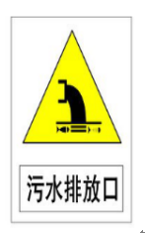 | 废气排放口 | 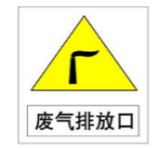 | 场房内各处 | 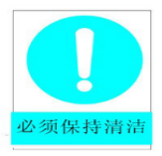
噪声排放源旁 | 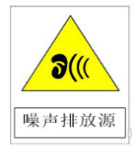 | 固废暂存间 | 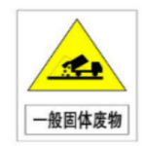 | 危废暂存间 | 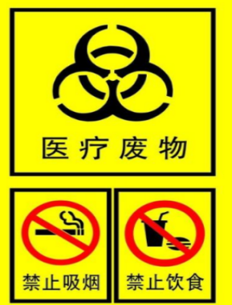

9.3.3管理人员的培训
公司应对企业职工进行职业技能培训和法律、法规教育，进行职业道德、环境保护、劳动卫生、安全生产等教育培训工作，以增强操作人员和管理人员的敬业精神和业务水平，工作中严格遵守操作规范和程序，避免安全事故发生。
从事环境管理及环境监测的专业人员，应经过专业培训，熟悉环境保护相关的法律、法规要求，熟悉废水及废气、噪声治理等的工艺技术，了解水质、大气、噪声等的监测规范和方法。

9.4环保措施竣工验收

表9.4-1 环保竣工验收一览表
类别 | 污染源 | 处理对象 | 治理措施 | 监测项目 | 验收标准 | 完成时期
废水 | 鸡舍 | 冲洗废水 | 经移动式一体化污水处理系统处理后还田 | PH值  悬浮物≤100（mg/L）  BOD₅≤100（mg/L）  CODcr≤200（mg/L）  阴离子表面活性剂≤8（mg/L）  氯化物≤350（mg/L）  硫化物≤1（mg/L）  总铅≤0.2（mg/L）  总镉≤0.01（mg/L）  铬（六价）≤0.1（mg/L）  总汞≤0.001（mg/L）  总砷≤0.1（mg/L）  粪大肠菌群数≤40000  蛔虫卵≤20  全盐量≤2000 | 满足《农田灌溉水质标准》（GB5084-2021）旱地作物标准后，由软管管道引至周围流转农田水渠内进行浇灌 | “三同时”工程
废水 | 办公生活区 | 生活废水 | 生活污水排入化粪池处理后与鸡舍废水一同处理 |  | 满足《农田灌溉水质标准》（GB5084-2021）旱地作物标准后，由软管管道引至周围流转农田水渠内进行浇灌 | “三同时”工程
废气 | 燃气热风机 | 燃烧废气 | / | 颗粒物≤1.0mg/m³；  SO₂≤0.4mg/m³；  NOx≤0.12mg/m³； | 《大气污染物排放标准》（GB16297-1996）表2中无组织排放浓度限值 | “三同时”工程
废气 | 鸡舍 | 恶臭 | 鸡舍密闭，设置排风口 | NH₃≤1.5mg/m³；  H₂S≤0.06mg/m³；  臭气浓度≤70；  颗粒物≤1.0mg/m³ | 《恶臭污染物排放标准》（GB14554-93）表1中新改扩二级标准和《畜禽养殖业污染物排放标准》（GB18596-2001）表7中标准要求；《大气污染物综合排放标准》（GB16297-1996）表2中无组织颗粒物厂界浓度限值 | “三同时”工程
废气 | 污水处理系统 | 恶臭 | 池体密闭、喷洒除臭菌剂 | NH₃≤1.5mg/m³；  H₂S≤0.06mg/m³；  臭气浓度≤70；  颗粒物≤1.0mg/m³ |  | “三同时”工程
废气 | 鸡粪处理车间 | 粉尘、恶臭 | 车间密闭，降低混料落差，喷洒除臭剂 | NH₃≤1.5mg/m³；  H₂S≤0.06mg/m³；  臭气浓度≤70；  颗粒物≤1.0mg/m³ |  | “三同时”工程
噪声 | 鸡舍 | 设备噪声 | 基础减震、隔音、场房吸声等 | dB（A） | 《工业企业厂界环境噪声排放标准》（GB12348-2008）2类标准 | “三同时”工程
固废 | 一般固废 | 鸡粪 | 由鸡粪处理车间进行发酵（采用槽式发酵工艺），最终成为粪肥，部分用于流转农田的施肥，其余外售 | / | 综合利用 | “三同时”工程
固废 | 一般固废 | 饲料残渣和羽毛 | 由鸡粪处理车间进行发酵（采用槽式发酵工艺），最终成为粪肥，部分用于流转农田的施肥，其余外售 | / | 综合利用 | “三同时”工程
固废 | 一般固废 | 生活垃圾 | 若干分类垃圾箱，送至环卫部门指定地点统一处理 | / | 依托处理 | “三同时”工程
固废 | 一般固废 | 污泥 | 由压滤机压滤后（含水率＜60%）， 与生活垃圾共同运至环卫部门指定地点，最终进入生活垃圾填埋场填埋处理 | / | / | “三同时”工程
固废 | 危险废物 | 防疫垃圾 | 场区设置专门场所暂存，具备“防风、防雨、防晒”三防措施，防疫垃圾定期交由有处置资质的单位处置。 | / | 委托巴彦淖尔市静脉产业园高新技术环保有限公司进行处置、转运 | “三同时”工程
固废 | 危险废物 | 病死鸡 | 润海源屠宰场无害化处理间进行处理。 | / | 符合《畜禽养殖业污染防治技术规范》（HJ/T81-2001）及《农产品安全质量 无公害畜禽肉产地环境要求》（GB/T18407.3-2001） | “三同时”工程

10结论及建议

10.1结论

10.1.1项目概况
项目名称：五原县润海源光胜村肉禽养殖场建设项目；
建设单位：五原县润海源实业有限公司
项目性质：新建
项目投资：项目总投资9000万元，其中环保投资421.5万元，占总投资的4.68%。
占地情况：项目批准用地总用地面积为460亩。
劳动定员和工作制度：本项目劳动定员120人，年工作时间为365d。
建设规模：本项目建成后年产肉鸡840万只，分批饲养，一批次可同时饲养140万只肉鸡，每年饲养销售6批。
产品方案流向：本项目肉鸡全部送至五原县润海源实业有限公司屠宰场进行深加工处理。
建设地点：项目位于内蒙古巴彦淖尔市五原县光胜村二、三、四、五社，场区中心位置地理坐标为：N41°2'53.06"，E108°5'38.19"，场区西侧1245m为曹贵村、东侧942m为仰志村、南侧1283m为张连喜圪旦。
建设内容：本项目肉鸡养殖工程总建筑面积65900m²，建设内容主要有鸡舍、办公室、配电室、库房、门卫消毒房，污水处理站、鸡粪处理车间以及其它相关辅助生产设备设施等。场区内道路全部硬化，四周及鸡舍间隔区绿化。

10.1.2项目产业政策符合性分析结论
本项目为肉鸡养殖场建设项目。按照《产业结构调整指导目录（2019年本）》属于“第一类鼓励类”中第一项“农林业”中的第4条“畜禽标准化规模养殖技术开发与应用”，因此本项目建设符合国家产业政策。

10.1.3环境质量现状评价结论
1、大气环境质量现状
空气环境质量现状为引用2020年巴彦淖尔市大气公报中五原县隆兴昌镇监测数据平均值，五原县SO₂、NO₂、PM_{2.5}的年均浓度和SO₂、NO₂、CO的百分位日平均浓度以及O₃最大8小时百分浓度均符合《环境空气质量标准》（GB3095-2012）二级标准，本项目所在地为达标区；特征因子委托内蒙古华智鼎环保科技有限公司进行了现状监测，本项目在监测期间各监测点的监测因子中NH₃、H₂S均满足《环境影响评价技术导则 大气环境》（HJ2.2-2018）附录D最高容许浓度值。
2.地下水环境质量现状
本次地下水现状委托内蒙古华智鼎环保科技有限公司进行了地下水环境质量现状监测。监测时间2021年5月21日，根据地下水总体流向及工程特征和环境特征，本次评价在拟建项目的周边共布设3个水质、6个水位监测点。根据评价结果，监测因子除总硬度、氟化物、溶解性总固体、氯化物外均能满足《地下水质量标准》（GB/T14848-2017）III类标准要求。
3.声环境质量现状
本次报告委托内蒙古华智鼎环保科技有限公司于2020年9月1日至9月2日进行了场界声环境质量现状监测。根据项目情况及环境特征，在本次声环境质量现状监测共布设4个监测点，位置分别在场地东、南、西、北四个场界外1m处。由监测结果可知，项目边界各监测点的昼间监测值在49.8～51.2dB（A），夜间监测值在42.4～43.6dB（A）之间，满足《声环境质量标准》（GB3096-2008）中2类区标准，昼间60dB（A），夜间50dB（A）的要求；总体而言，本项目场界周围噪声本底值较低，声环境现状较好，适合养殖小区的建设。
4、土壤环境质量现状
本次报告土壤环境质量现状监测共布设6个监测点位，根据检测结果可知，检测项目现状检测值均满足《土壤环境质量 农用地土壤污染风险管控标准（试行）》（GB36600-2018）表1农用地土壤污染风险筛选值的要求。

10.1.4环境影响分析结论
1、施工期环境影响分析结论
本项目施工时间短，产生的污染物少，且经采取各生态保护和污染防治措施后，对周围环境影响很小。
- 运营期环境影响分析结论
1.废水治理措施
本项目鸡舍冲洗废水经管道排入污水处理站系统处理后满足满足《农田灌溉水质标准》（GB5084-2021）旱地作物标准后，由软管管道引至农田边用于浇灌周边农田；生活废水经化粪池处理后排入污水处理站与鸡舍冲洗废水一同处理。
2、废气治理措施及有效性
①恶臭气体
恶臭气体通过物理除臭，添加除臭菌、喷洒化学除臭剂以及对设置排风口，加强绿化，同时加强管理，场界浓度满足《恶臭污染物排放标准》（GB14554-93）表1二级标准要求。项目的废气治理可行，能够实现对周边的敏感点影响降到最低。
因此，项目废气治理措施可行，废气可实现达标排放。
②燃气热风机废气
本项目鸡舍内设的燃气热风机所排放的颗粒物、SO₂和NO_{X}无组织排放能够达到《大气污染物排放标准》（GB16297-1996）表2中无组织排放浓度限值标准要求。
③鸡粪处理车间气体
鸡粪处理车间采用槽式好氧发酵，车间封闭，在鸡粪处理车间喷洒除臭剂，无组织排放的氨满足《恶臭污染物排放标准》（GB14554-93）表1中规定的二级标准，粉尘满足《大气污染物综合排放标准》（GB16297-1996）表2中新污染源颗粒物无组织厂界浓度限值。
④污水处理站恶臭
通过池体密闭、喷洒除臭剂可以有效的减少恶臭的产生，预计场界处NH₃、H₂S浓度可达到《恶臭污染物排放标准》（GB14554-1993）表1恶臭污染物二级标准要求，臭气浓度达到《畜禽养殖业污染物排放标准》（GB18596-2001）表7标准要求。
3、噪声治理措施及有效性
项目噪声源主要为鸡叫、运输车辆、通风机噪声，其源强为60-95dB（A）。经采取选择低噪声设备、高声设备基础减振、场房隔声、绿化降噪及一定距离衰减后，预测各场界噪声均能满足《工业企业厂界环境噪声排放标准》（GB12348-2008）中2类标准要求。
4、固废治理措施及有效性
项目产生的固废主要为鸡粪、病死鸡，肉鸡防疫产生的少量防疫垃圾、饲料残渣和羽毛、污水处理系统污泥及员工的生活垃圾等。
鸡粪采用干清粪工艺，日产日清，不在场区内贮存，清理后运至鸡粪处理车间进行发酵（采用槽式发酵工艺），最终成为粪肥，部分用于流转农田的施肥，其余外售；病死鸡拉运至五原县润海源屠宰场无害化处理间进行处理；肉鸡防疫产生的少量防疫垃圾，场区设专门场所暂存，具备“防风、防雨、防哂，三防措施，医废定期交巴彦淖尔市静脉产业园高新技术环保有限公司处理；生活垃圾：由垃圾箱分类收集后运输至环卫部门指定地点；饲料残渣和羽毛送鸡粪处理车间与鸡粪一同处理；污水处理系统中的污泥由压滤机压滤后（含水率＜60%），与生活垃圾共同运至环卫部门（五原县环境卫生服务中心）指定地点，最终进入生活垃圾填埋场填埋处理。
本项目各类固体废物采取的处理措施合理得当，不会对环境产生明显影响。
5、生态环境影响评价结论
通过现状分析，占地范围内风腐较轻微，占地范围内主要为克氏针矛，项目建设完毕后通过场区绿化等措施不会对生态环境产生明显影响。

10.1.5风险防范措施
本项目采用成熟可靠的生产工艺和设备，但在生产运营期间存在一定的环境风险，建设单位在严格建立、健全生产环保规章制度，严格在岗人员操作管理，在遵守各项安全操作规程、制度和落实风险评价要求的防范措施之后，本项目运营期的风险是可接受的。
总体而言，通过严格的风险防范措施，可将风险隐患降至最低。

10.1.6环境经济损益分析结论
本项目总投资9000万元，其中环保投资421.5万元，占总投资的4.68%。通过各项污染防治措施的实施及落实，可做到养殖区废水最大程度的综合利用和固体废物的资源化利用，可取得良好的环境效益：
项目规模化养殖能够带动区域养殖业及相关产业的发展，推动经济发展，并且工程实现了粪污资源化、无害化综合循环利用，项目盈利水平高，风险小，具有较好的经济效益。
工程建设引导群众走规模化、集约化、产业化的畜禽养殖业道路，促进了关联产业的良性发展，推动了当地社会、经济的发展，同时又能增加当地财政收入，具有较好的社会效益。

10.2总结论
本项目建设符合国家产业政策和环境保护政策，符合当地经济发展规划和环境功能区划等，选址基本合理。污染物治理措施经济合理、技术可行，各污染物能做到达标排放，并满足区域总量控制要求。项目建成后可实现环境效益、社会效益与经济效益的统一。在项目建设期和运营期，建设单位应切实落实本环评提出的各项环境保护和污染防治措施，严格执行环保“三同时”制度，确保各类污染物稳定达标排放，减少环境风险的隐患。在落实好环评提出的各项环保治理措施后，从环保角度而言，项目建设可行。

10.3建议
1.建设单位加强施工期环境管理与监督，控制扬尘及噪声扰民。
2.严格执行建设项目的“三同时”制度，强化工程的环境保护工作。
3.推行“安全、环境与健康（HSE）”管理体系，更好地做到安全生产、风险防范、污染预防及持续改进各项环境保护、安全生产工作。
4.加强管理，杜绝生产过程中的跑、冒、滴、漏。建立、健全生产环保规章制度：严格在岗人员操作管理，操作人员须通过培训和定期考核，方可上岗；与此同时，加强设备、管道、各项治污措施的定期检修和维护工作。
5.建立相应环保机构，配置专职环保人员。由当地环境监测站定期对污染源和周围环境进行监测，并建立污染源管理档案。
